洛宁县第一高级中学2026年设备采购项目（二次）

招 标 文 件



项目编号：洛宁公开-2026-30
采 购 人：洛宁县教育体育局
采购代理机构：河南城发工程管理有限公司
日 期：二〇二六年九月

目 录
第一章 招标公告 23
第二章 投标人须知 27
第三章 采购需求 52
第四章 合 同(样本) 164
第五章 资格审查与评审办法 165
第六章 资格审查与评审标准 169
第七章 投标文件格式 176

特 别 提 示

1、投标文件制作
1.1投标人登录“洛阳市公共资源交易中心”网站，按要求下载“新点投标文件制作软件”。
1.2投标人凭CA锁登录，并按网上提示自行下载招标文件。使用“新点投标文件制作软件”按要求制作电子投标文件。投标人在制作电子投标文件时，应按要求进行电子签章。投标人编辑电子投标文件时，根据招标文件要求用法定代表人CA锁和企业CA锁进行签章制作；最后一步生成电子投标文件（*.lytf格式和*.nlytf格式）时，只能用本单位的企业CA锁。联合体投标的，投标文件由联合体牵头人按上述规定进行签章。
1.3加密的电子投标文件为“洛阳市公共资源交易中心”网站提供的“新点投标文件制作软件”制作生成的加密版投标文件。未加密的电子投标文件应与加密的电子投标文件为同时生成的版本。
1.4投标文件格式所要求包含的全部资料应全部制作在投标文件内，严格按照本项目投标文件所有格式如实填写（不涉及的内容除外），不应存在漏项或缺项，否则将存在投标被否决的风险。
1.5投标文件所附证明材料均为原件的扫描件（或照片），尺寸和清晰度应该能够在电脑上被阅读、识别和判断；若投标人未按要求提供证明材料或提供不清晰的扫描件（或照片）的，评标委员会有权认定其投标文件未对招标文件有关要求进行响应，涉及资格审查或符合性审查的将不予通过。
2、投标文件的提交
2.1除电子投标文件外，投标时不再接受任何纸质文件、资料等。
2.2投标人应在投标截止时间前上传加密的电子投标文件（*.lytf）到洛阳市电子招投标交易平台指定位置。上传时投标人须使用制作该投标文件的同一CA锁进行上传操作。请投标人在上传时认真检查上传投标文件是否完整、正确。投标人应充分考虑上传文件时的不可预见因素，未在投标截止时间前完成上传的，视为逾期送达，洛阳市电子招投标交易平台将拒绝接收。上传成功后将得到上传成功的确认。
2.3投标人因洛阳市电子招投标交易平台问题无法上传电子投标文件时，请在工作时间与交易中心联系。
2.4（此条款仅适用于现场开标的项目）未加密的电子投标文件1份（*.nlytf格式）（U盘介质），密封包装，注明项目名称，并在封套上加盖投标人单位公章或由投标人的法定代表人（单位负责人）或其授权的代理人签字。
3. 招标文件的澄清、修改
3.1招标文件的澄清、修改将在中国招标投标公共服务平台、洛阳市公共资源交易中心上发布“变更公告”，如需修改招标文件，则同时在洛阳市电子招投标交易平台发布“答疑文件”（答疑文件指修改后最新的招标文件）。对于各项目中已经成功报名并下载招标文件的投标人，将通过第三方短信群发方式提醒投标人进行查询。各投标人须重新下载最新的“答疑文件”，并以此编制投标文件。如不以最新发布的“答疑文件”编制投标文件，造成投标无效的后果由投标人自己承担。
3.2因洛阳市电子招投标交易平台在开标前具有保密性，投标人在投标文件递交截止时间前须自行查看项目进展、变更通知、澄清及回复，因投标人未及时查看而造成的后果自负。
4、开标
4.1 采购人在招标文件规定的时间和地点开标，投标人授权代表应携带企业CA锁参加开标。
4.2（此条款仅适用于现场开标的项目）开标前，采购代理机构将会同投标人代表检查自己的未加密的电子投标文件的密封情况，确认无误后开标。
4.3开标时，各投标人应在规定时间内对本单位的投标文件解密。开标时，采购代理机构将通过洛阳市电子招投标交易平台进行唱标。
4.4（此条款仅适用于现场开标的项目）如投标人现场解密失败，投标人应使用未加密的电子投标文件。
4.5（此条款仅适用于现场开标的项目）开标前没有提交未加密的电子投标文件，视同放弃使用未加密的电子投标文件投标。未加密的投标文件现场无法成功上传的，投标无效。
4.6（此条款仅适用于现场开标的项目）未加密的电子投标文件仅仅作为网上提交的加密的电子投标文件在特殊情况下才启用的备份资料。没有提交网上加密电子投标文件，仅提交未加密电子投标文件的，投标无效。
5、为便于投标人（投标人）制作投标（响应）文件，本投标（响应）文件格式所列招标投标的主体称呼及专业术语，也适用于政府采购非招标方式（竞争性谈判、竞争性磋商、询价）对应的主体称呼及专业术语。
6、投标人《参与评审打分的证书（证件）一览表》及《参与评审打分的合同业绩一览表》中所填写内容须与表后所附的参与评审打分的证书（证件）扫描件、合同业绩扫描件相对应，否则将不予评审打分。采用竞争性谈判、询价方式的，该两表不进行评审。
7、采购代理机构有权将《报价明细表》、《参与评审打分的证书（证件）一览表》及《参与评审打分的合同业绩一览表》内容进行公示。
8、（此条款仅适用于远程不见面交易的项目）本项目采用远程不见面交易的模式。
8.1投标人（投标人）应当在招标文件（磋商文件、谈判文件、询价通知书）确定的投标截止时间前，登录“不见面开标大厅，在线准时参加开标活动并进行文件解密、答疑澄清等。投标人（投标人）应在开标当天及时关注本单位的情况，如遇问题，请拨打技术服务单位（国泰新点）电话：4009980000。
8.2投标人（投标人）应认真学习洛阳市公共资源交易中心网站发布的《洛阳市公共资源交易中心不见面开标大厅操作手册（投标人）》，根据手册要求做好不见面开标的准备工作，否则由此引起的未能解密、解密失败或解密超时的将被拒绝。
8.3投标人（投标人）应在解密时间内插入CA锁，输入密码，进行解密。
8.4采购人及采购代理机构在招标文件（磋商文件、谈判文件、询价通知书）规定的时间及地点开标。投标人（投标人）无需到达开标现场，但在开评标期间，投标人（投标人）的法定代表人或其授权委托人应参与远程交互，中途不得更换，在废标、澄清、提疑、传送文件、最后报价等特殊情况下需要交互时，投标人（投标人）一端参与交互的人员将均被视为是投标人（投标人）的法定代表人或其授权委托人，投标人（投标人）不得以不承认交互人员的资格或身份等为借口抵赖推脱，投标人（投标人）自行承担随意更换人员或未按要求参与交互所导致的一切后果。
投标人（投标人）超时交互，由此产生的不利于投标人（投标人）的评审风险由投标人（投标人）自行承担。
开标前，投标人（投标人）务必在洛阳市电子招投标交易平台投标文件上传模块中使用“模拟解密”功能，验证自助解密环境。

9、当出现以下情况时，应对未开标的中止电子开标，对原有资料及信息作出妥善保密处理，并在恢复正常后及时安排时间开标：
（1）系统服务器发生故障，无法访问或无法使用系统；
（2）系统的软件或数据库出现错误，不能进行正常操作；
（3）系统发现有安全漏洞，有潜在的泄密危险；
（4）出现断电事故且短时间内无法恢复供电；
（5）其他无法保证招投标过程正常进行的情形。

洛阳市公共资源交易中心暗标要求及暗标编制指引
一、洛阳市公共资源交易中心投标文件暗标制作要求
（1）签章要求：不得对暗标部分进行电子签章。
（2）排版要求：全文采用A4大小，不允许插入空白页，页边距均为2.5厘米，不得出现页眉、页脚、页码，全文均为白底黑字，字体为宋体四号字，不允许倾斜和下划线，行间距采用固定值28磅，段前段后间距为0。
（3）标题编号要求：标题序号最多设置7级，每一个暗标部分的标题都要重新开始编号，编号格式为：
一级为“一、”、“二、”......，
二级为“（一）”、“（二）”......，
三级为“1.”、“2.”......，
四级为“（1）”、“（2）”......，
五级为“1）”、“2）”......，
六级为“a.”、“b.”......，
七级为“a）”、“b）”......。
（4）图表要求：电脑绘制（不得手绘），白底黑字。宋体四号字，字体不允许倾斜和下划线；
（5）内容中不得出现投标人名称和其他可识别投标人身份的字符、徽标、人员名称以及其他特殊标记等。
（6）不得插入图片（招标文件要求有图片除外）。
二、暗标编制特别注意事项
（1）黑字必须为标准黑色字体，颜色为RGB（0,0,0）。
标准黑色字体设置方式：
选中需要设置的文字，选中”字体颜色“，点击更多颜色，
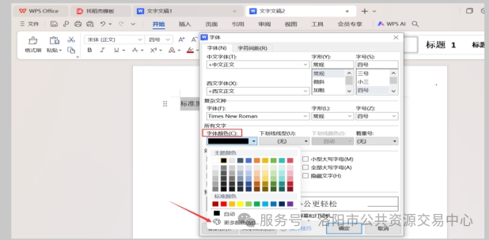
选择自定义颜色，红色：绿色：蓝色均设置0：0：0，颜色即为标准黑色RGB（0,0,0）。
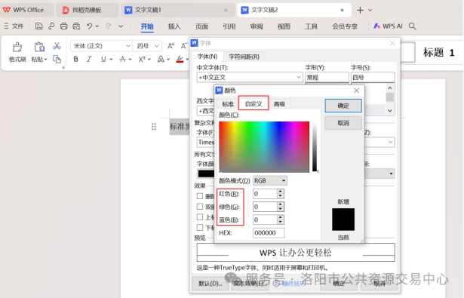
（2）标题编号制作方式：选择标题文字段，点击工具栏的标题，选择对应的标题级别。
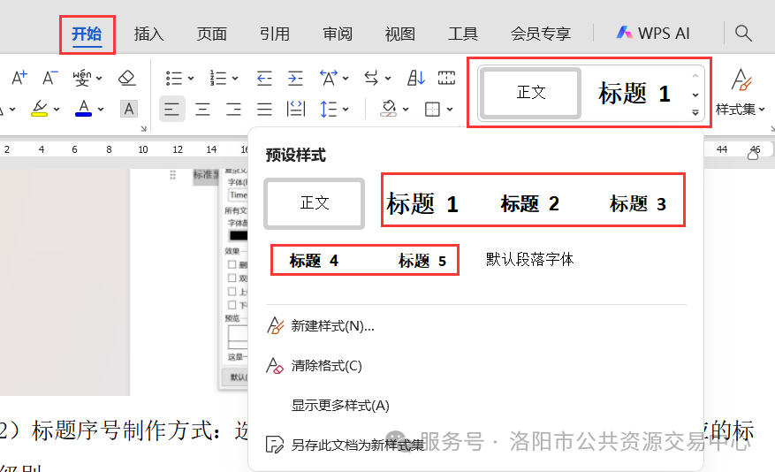
（3）暗标内容编制完成后，全选以后查看字体字号颜色设置，手动进行调整为宋体四号，确保全文的文字均为宋体四号。颜色参考第一条进行调整。
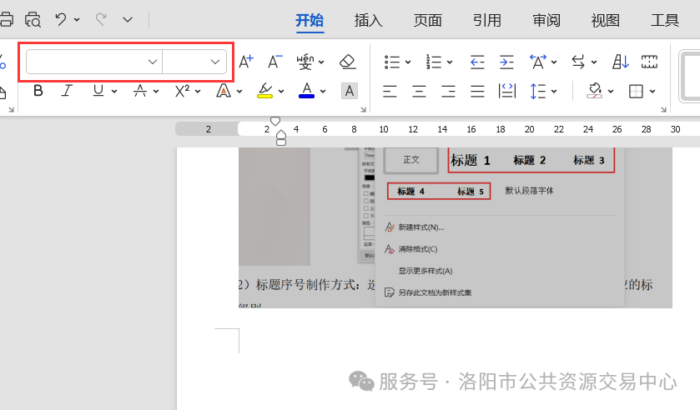
（4）全选以后，右键选择段落，在弹出的页面间距部分选择：段前，段后0行，行距选择固定值，填写28磅。
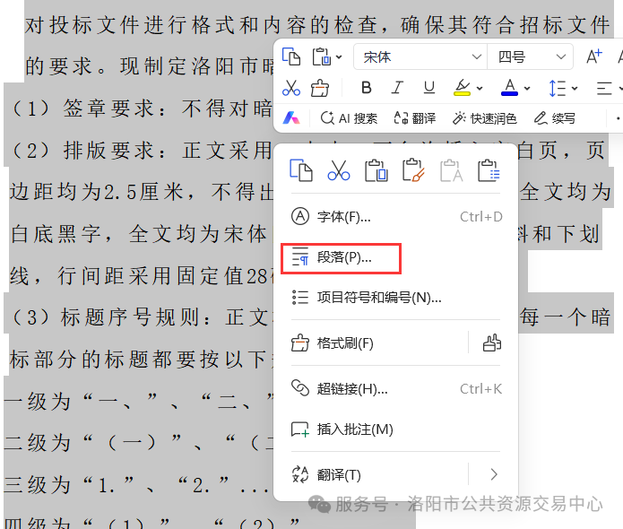
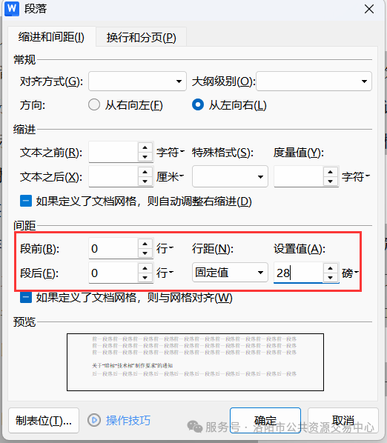
（5）切换到页面标签，点击页边距按钮。选择自定义页边距，在页面设置页面，将边距均填写2.5cm，应用于整篇文档，之后确定即可。
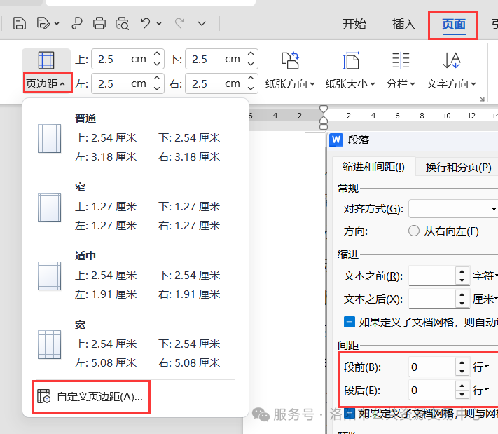
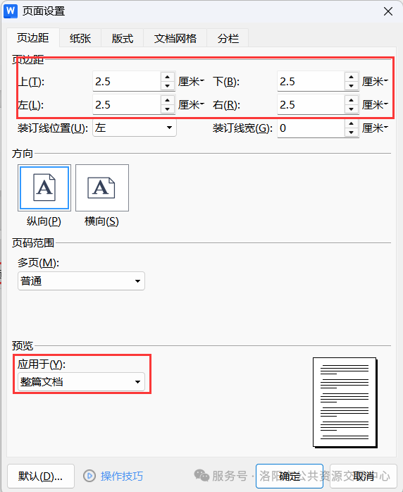
（6）如果暗标制作过程需要复制其他文档，粘贴时使用右键，选择“选择性粘贴”，使用“无格式文本”。这样可以保持格式和已完成的内容一致。
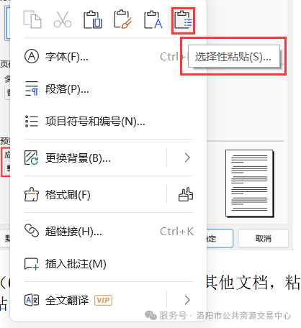
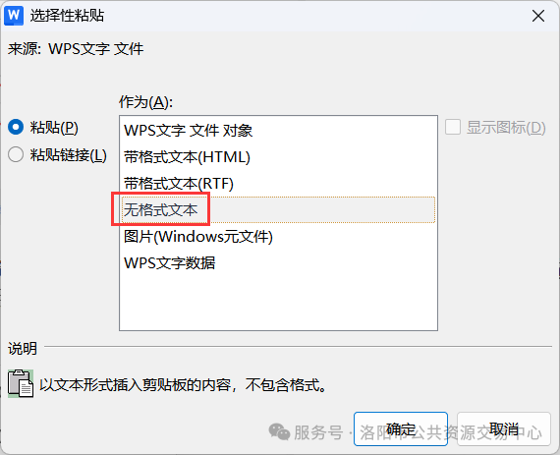
（7）每个暗标评审点的文档都要重新开始标题编号。
（8）不允许出现能透露投标人信息的内容。不能出现涉及投标供应商信息、投标产品信息、产品厂家信息及其他能够识别到投标供应商的任何信息（暗标部分信息处理：单位名称必须隐去，一律采用本公司、我公司来表示；暗标中如有相关证明材料、企业制度等，必须遮盖投标单位的名称、标志及相关可识别信息）。

国务院办公厅关于在政府采购中实施本国产品标准及相关政策的通知国办发〔2025〕34号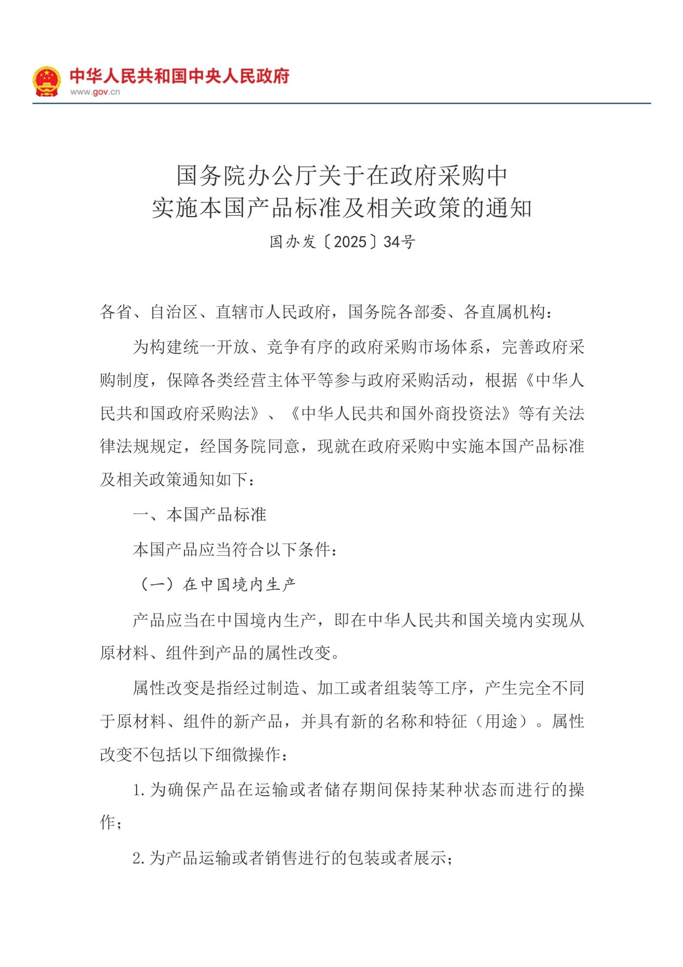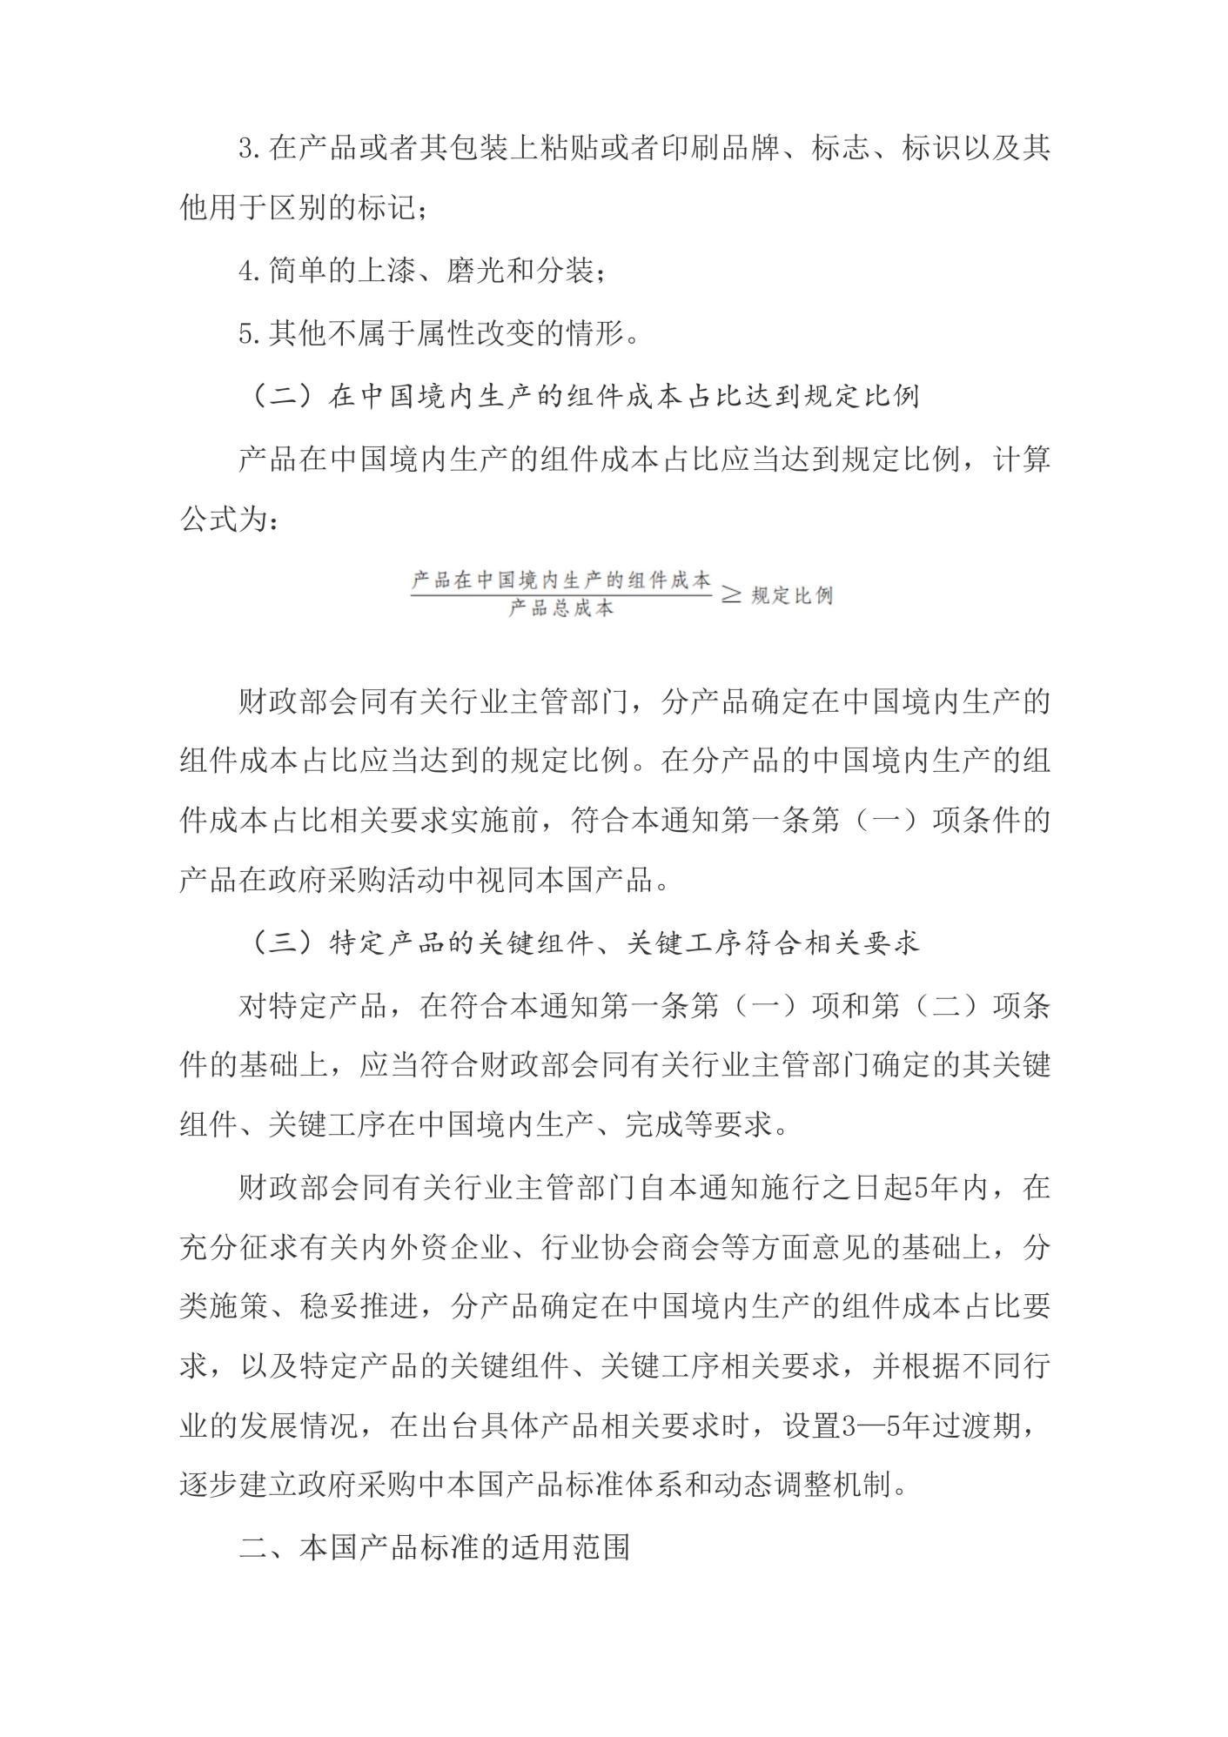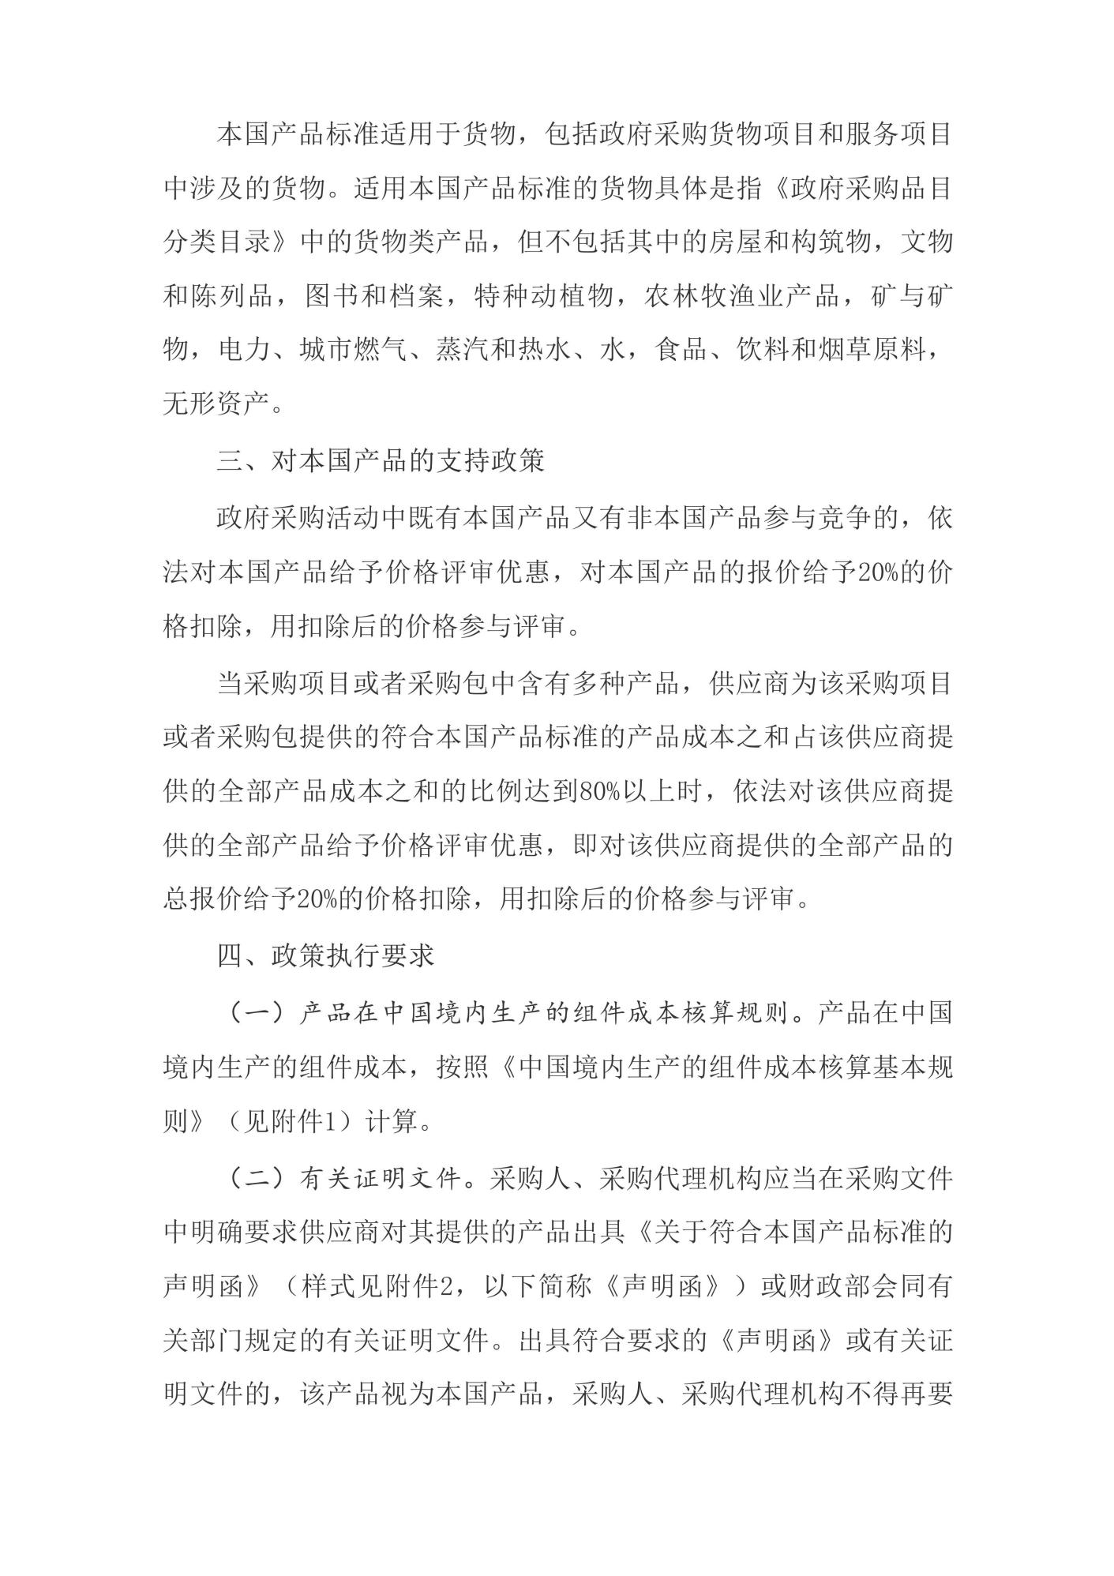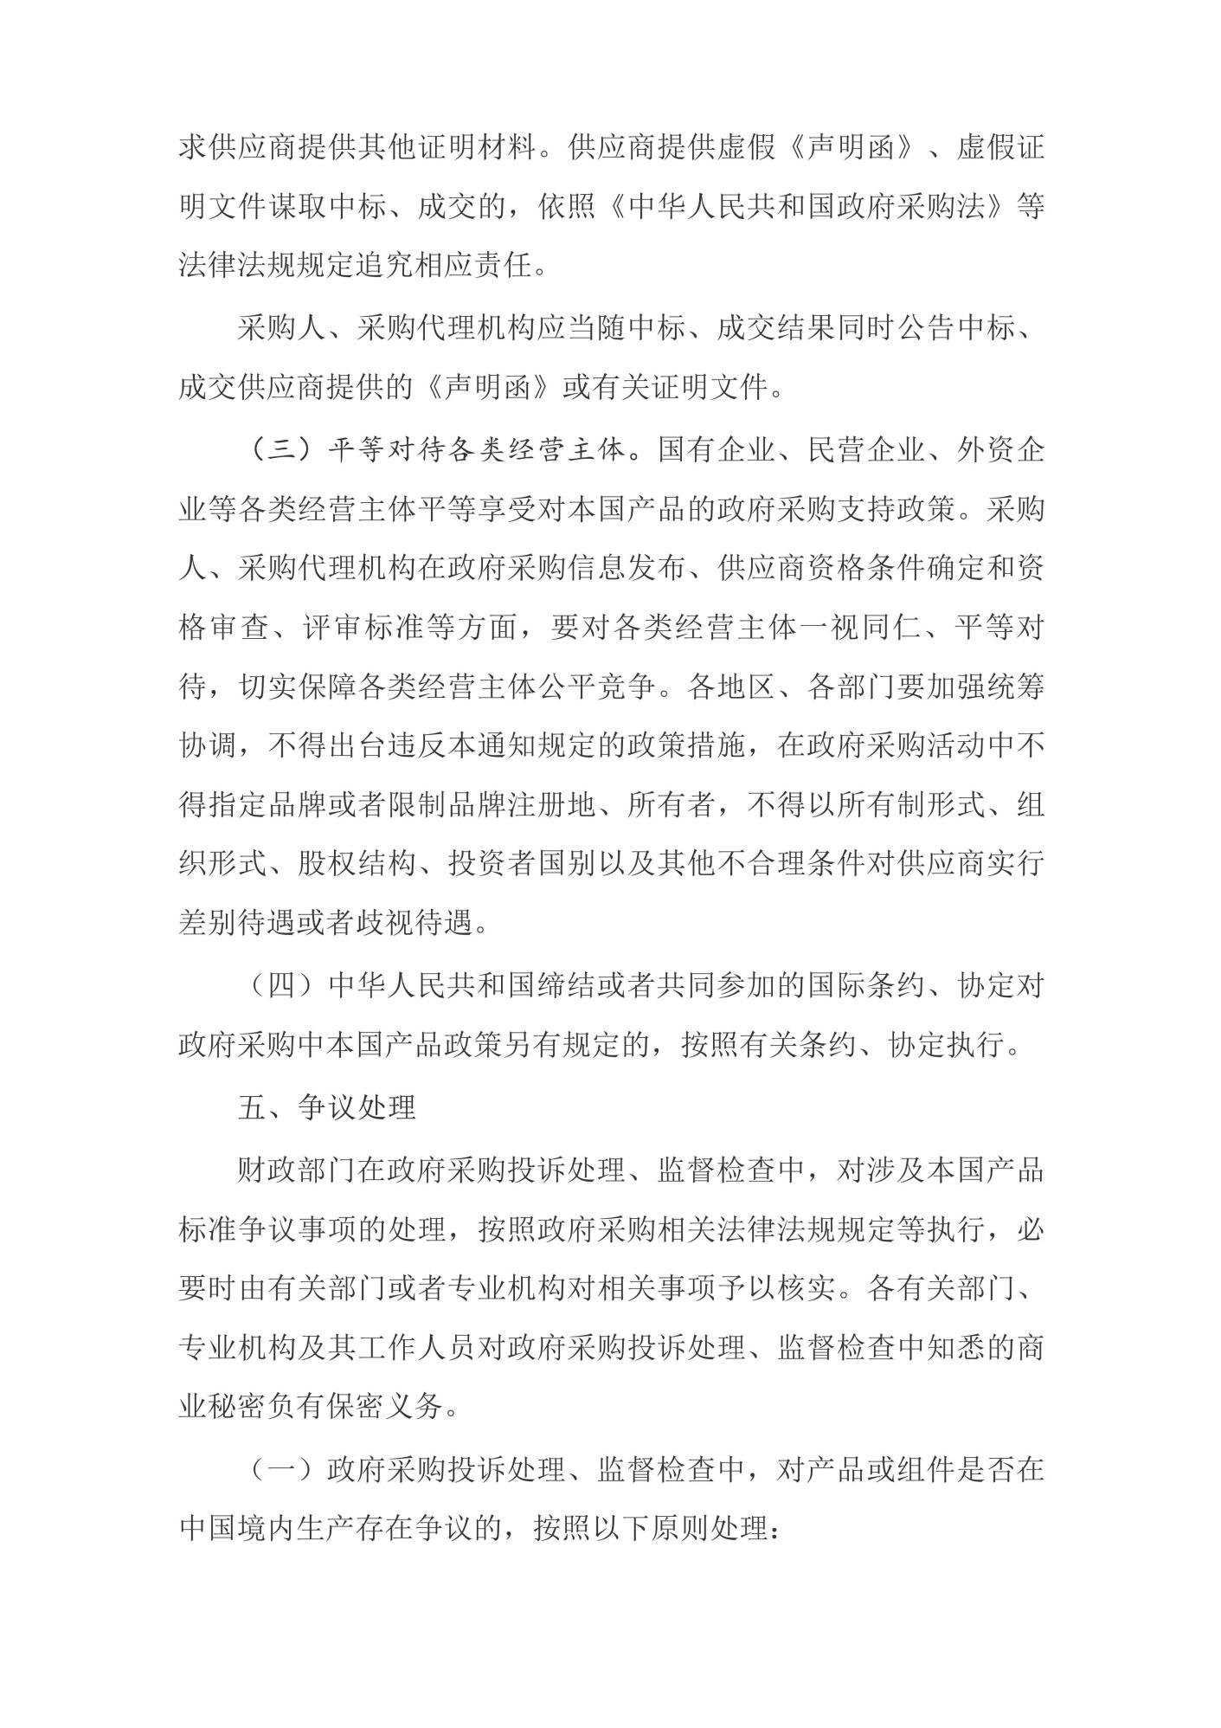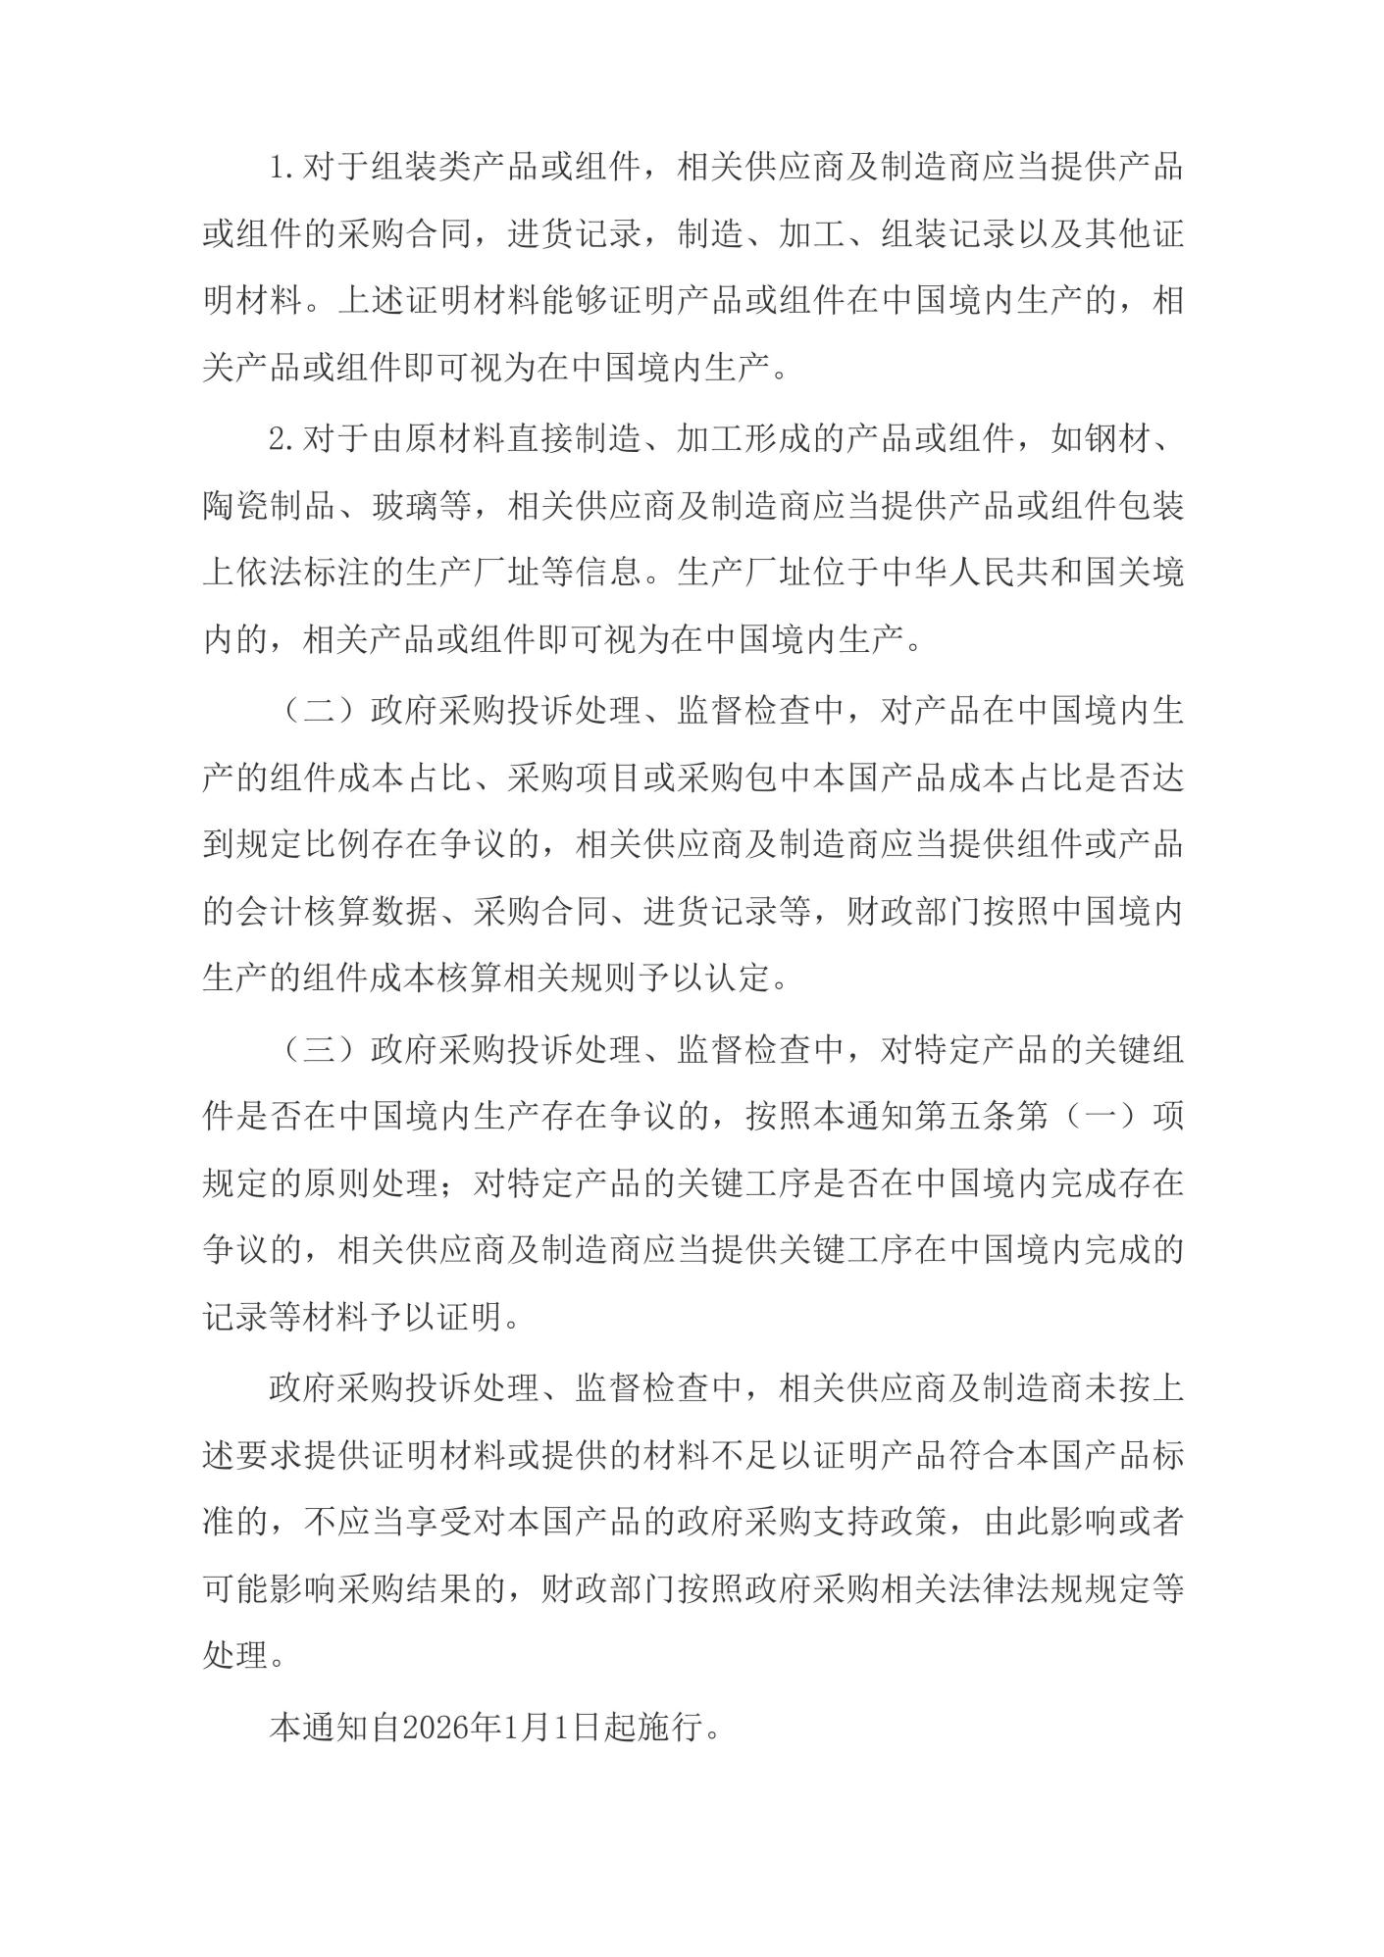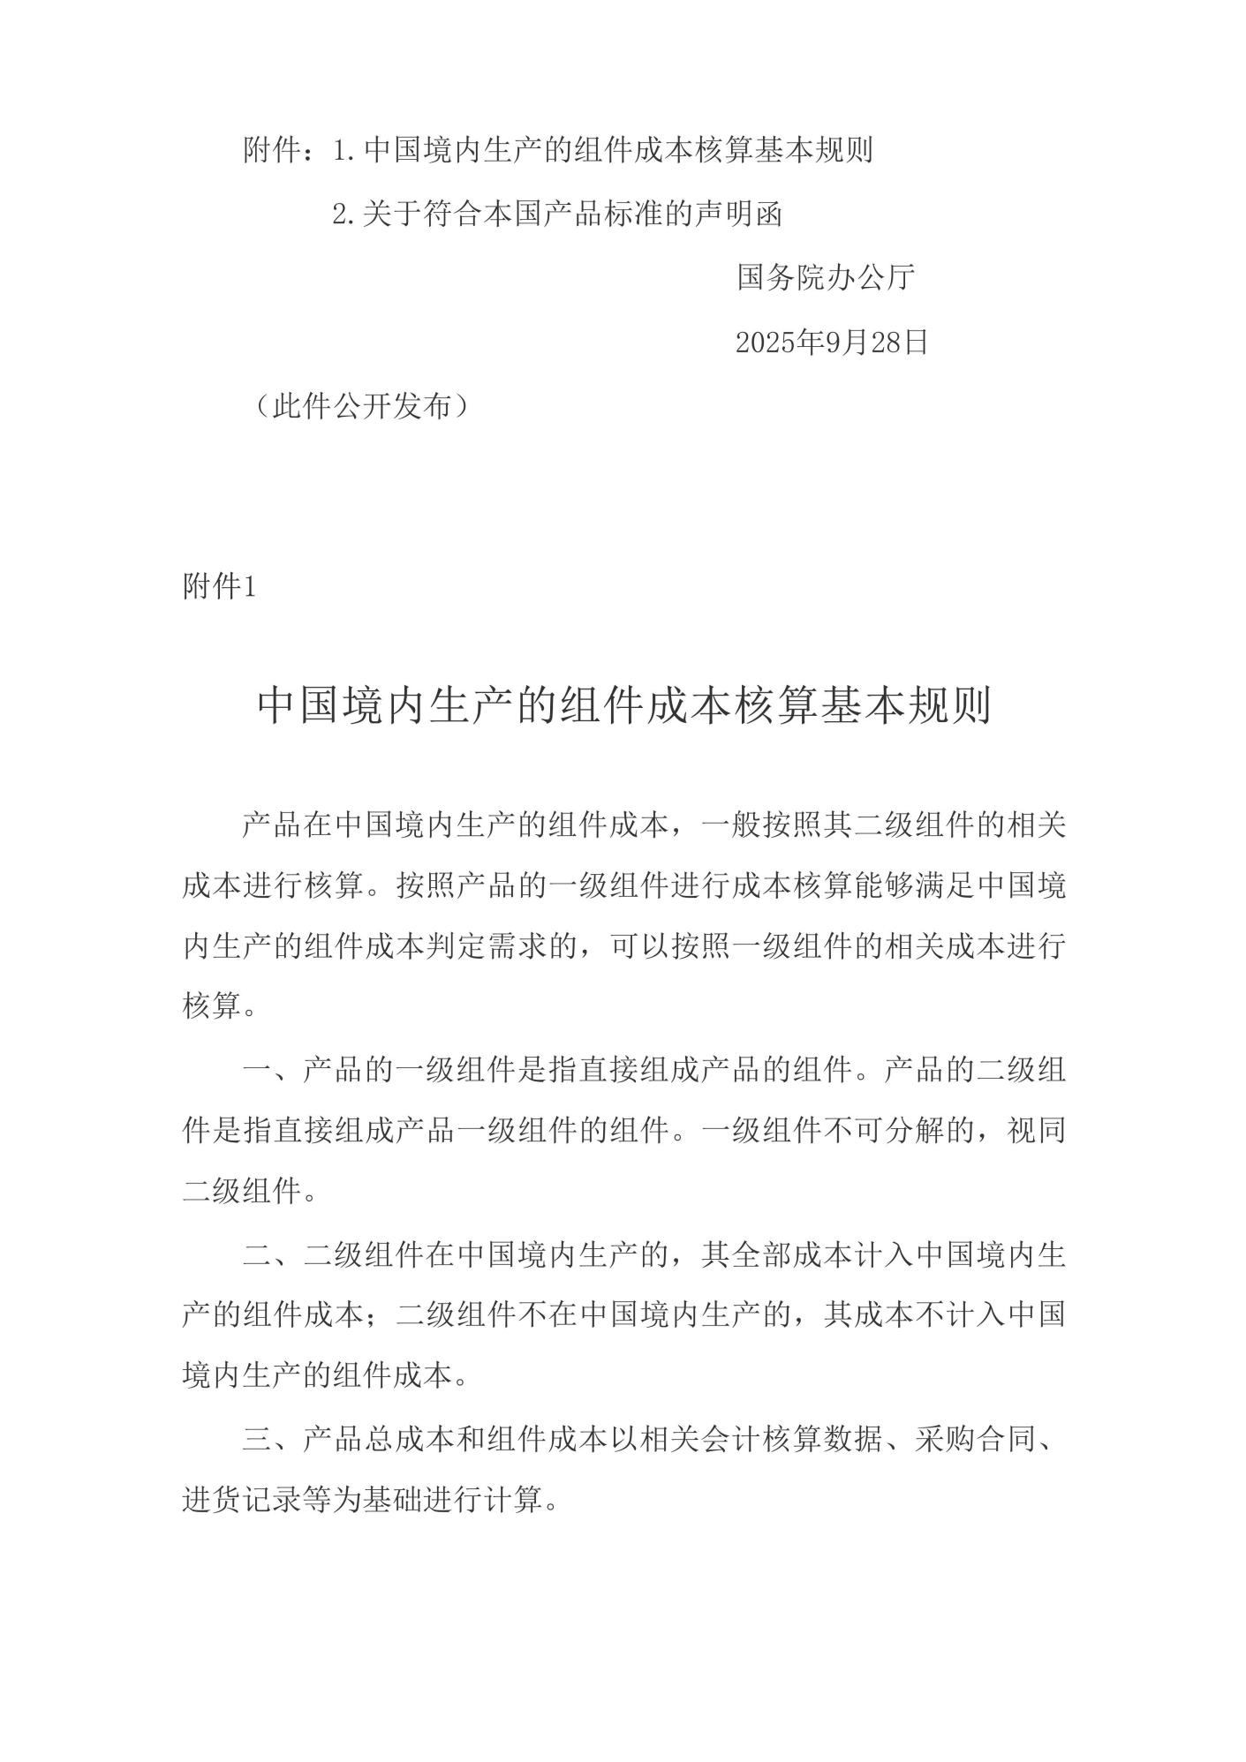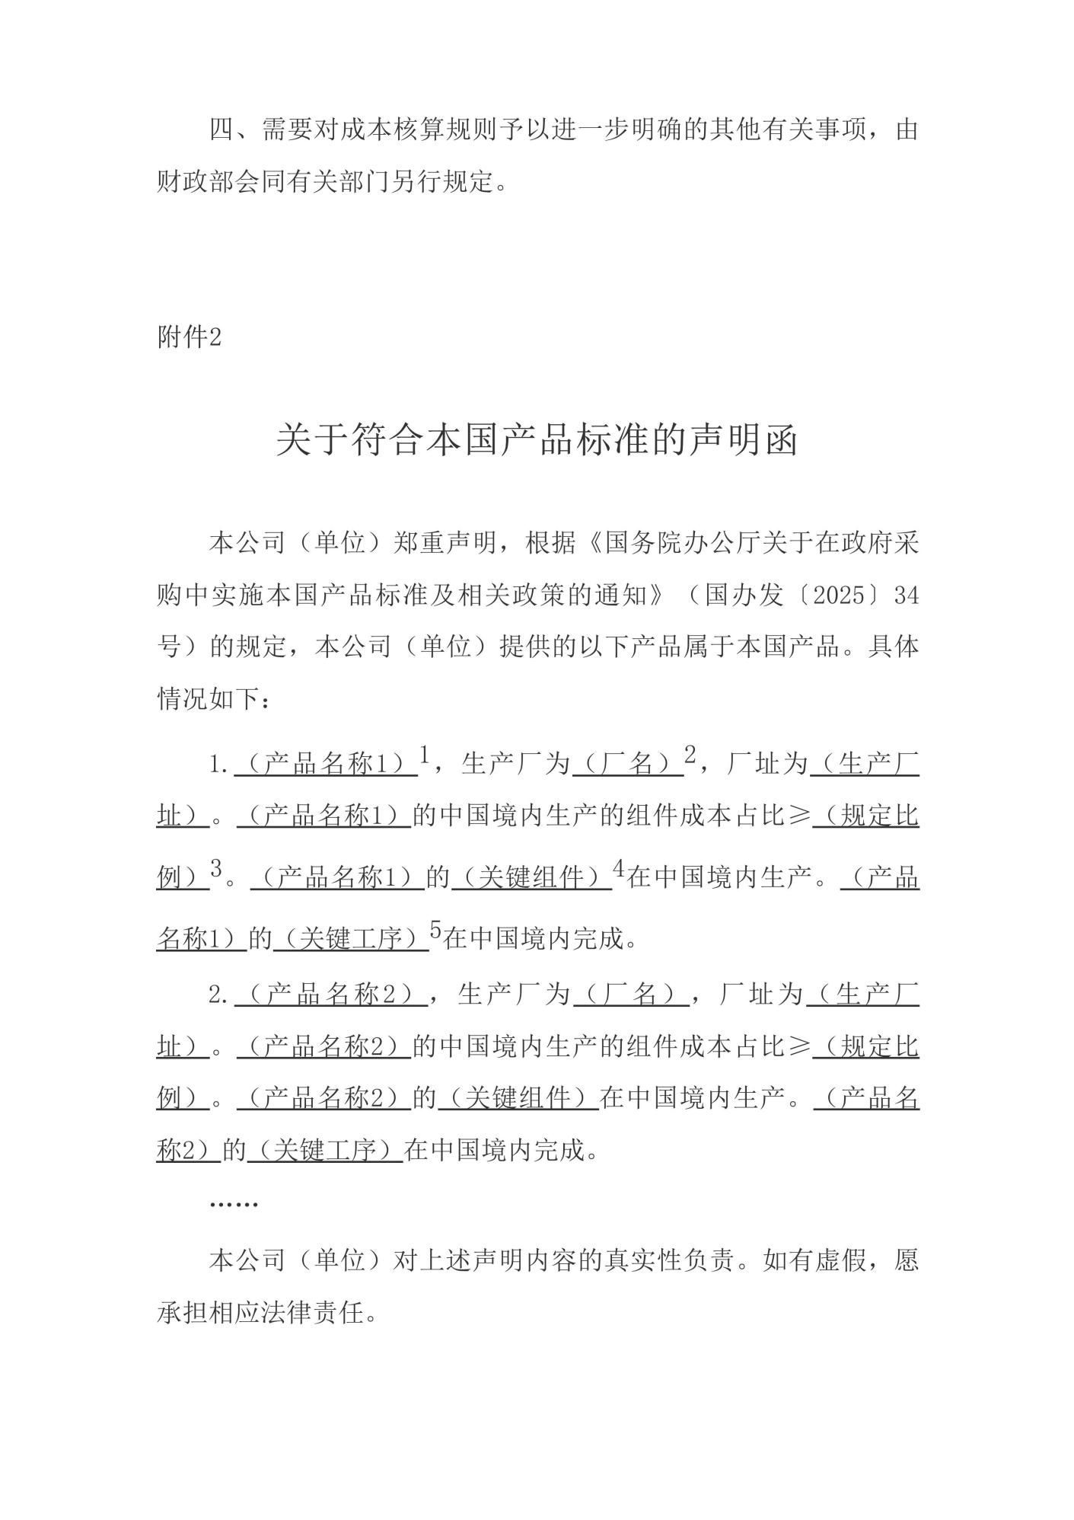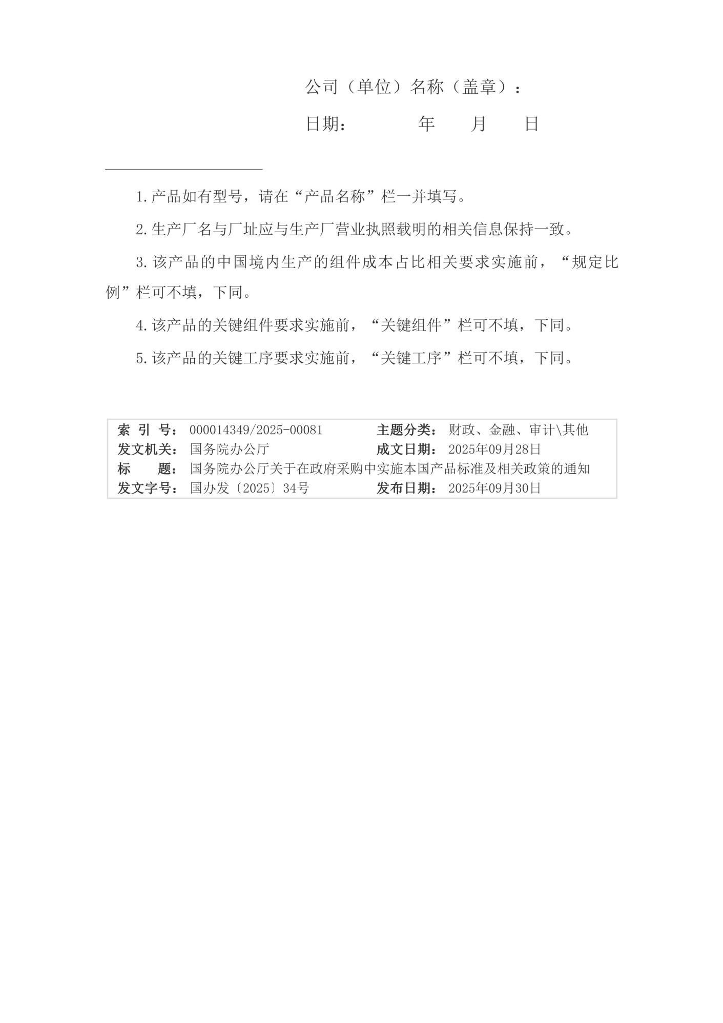
附件1
中国境内生产的组件成本核算基本规则
产品在中国境内生产的组件成本，一般按照其二级组件的相关成本进行核算。按照产品的一级组件进行成本核算能够满足中国境内生产的组件成本判定需求的，可以按照一级组件的相关成本进行核算。
一、产品的一级组件是指直接组成产品的组件。产品的二级组件是指直接组成产品一级组件的组件。一级组件不可分解的，视同二级组件。
二、二级组件在中国境内生产的，其全部成本计入中国境内生产的组件成本；二级组件不在中国境内生产的，其成本不计入中国境内生产的组件成本。
三、产品总成本和组件成本以相关会计核算数据、采购合同、进货记录等为基础进行计算。
四、需要对成本核算规则予以进一步明确的其他有关事项，由财政部会同有关部门另行规定。

公平竞争审查表
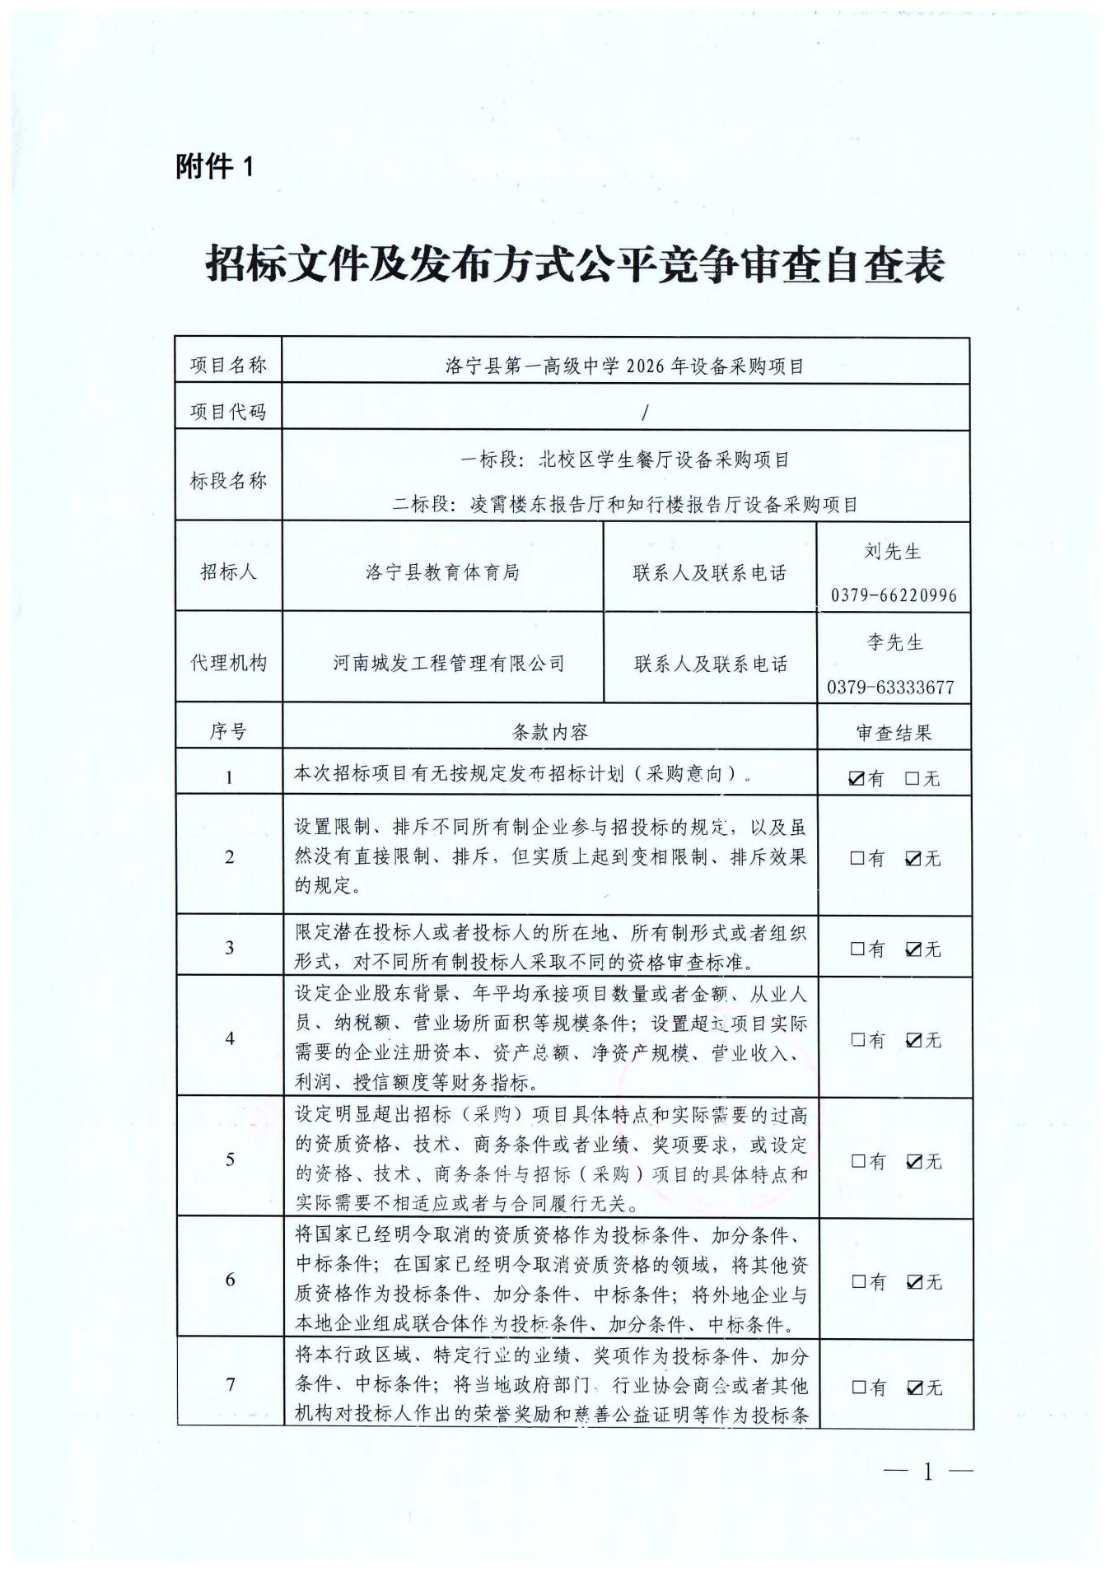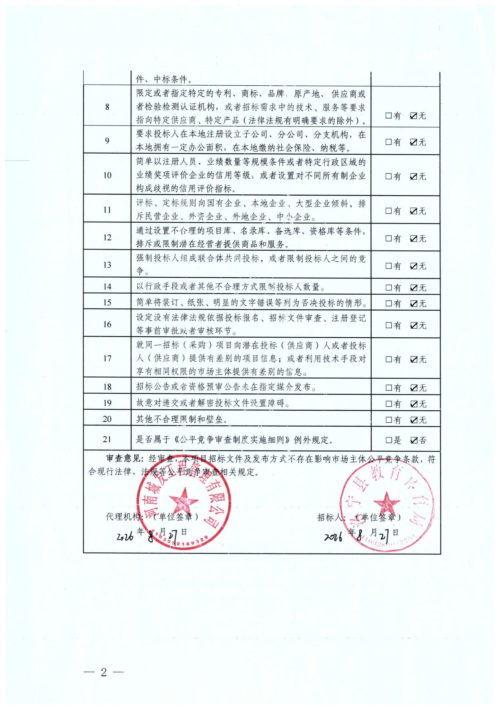

第一章 招标公告
项目概况：
洛宁县第一高级中学2026年设备采购项目的潜在投标人应在洛阳市公共资源交易中心网站（lyggzyjy.ly.gov.cn）获取招标文件，并于2026年10月21日09时00分（北京时间）前提交投标文件。
一、项目基本情况
1、项目编号：洛宁公开-2026-30
2、项目名称：洛宁县第一高级中学2026年设备采购项目
3、采购方式：公开招标
4、预算金额：3807365.29元
最高限价：3807365.29元
序号 | 包号 | 包名称 | 包预算（元） | 包最高限（元）
1 | 洛宁政采招标(2026)0013-1号-1 | 一标段：北校区学生餐厅设备采购项目 | 1139808.73 | 1139808.73
2 | 洛宁政采招标(2026)0013-1号-2 | 二标段：凌霄楼东报告厅和知行楼报告厅设备采购项目 | 2667556.56 | 2667556.56
5、采购需求（包括但不限于标的的名称、数量、简要技术需求或服务要求等）：
5.1项目概况：本项目为洛宁县第一高级中学2026年设备采购项目。共分为两个标段，其中：
一标段为北校区学生餐厅设备采购项目，内容为北校区餐厅监控系统设备、收货检测室设备、冷库设备、毛菜间设备、清洗间设备、主/副食库设备、炒菜间设备、面点间设备、洗碗间设备等设备；
二标段为凌霄楼东报告厅和知行楼报告厅设备采购项目，内容为凌霄楼东报告厅(LED屏系统设备、LED条屏设备、音频系统设备、舞台灯光系统设备、舞台幕布系统设备、会议系统设备、会议录播系统设备、中控管理系统设备、家具。知行楼报告厅 LED屏系统设备、空调设备等。
具体采购需求详见招标文件。
5.2资金来源：财政资金。
5.3采购包划分：本项目共划分两个标段。
一标段：北校区学生餐厅设备采购项目；
二标段：凌霄楼东报告厅和知行楼报告厅设备采购项目；
投标人应就该项目进行完整投标，不得将一个标段（包）拆开投标，否则将不被接受，投标人可投任意一个或多个标段（包），最终只能中一个标段（包）。
5.4 质量要求：合格，符合国家相关规定及行业标准要求，并满足采购人要求。
5.5 交货期：合同签订后90日历天内供货、安装、调试、验收完毕。
5.6 质保期：满足国家或行业质保期相关规定。
5.7 交货地点：采购人指定地点。
6、合同履行期限：交货期+质保期。
7、本项目是否接受联合体投标：否
8、是否接受进口产品：否
9、是否专门面向中小企业：否
二、申请人的资格要求：
1、满足《中华人民共和国政府采购法》第二十二条规定；
2、落实政府采购政策满足的资格要求：
2.1、本项目支持中小微企业（监狱企业、残疾人福利性单位视同小型、微型企业）企业采购、优先采购节能环保产品，节约能源，保护环境，落实绿色建筑、绿色建材，支持不发达、少数民族地区的企业，促进自主创新产业发展，落实本国产品标准及政策，强化政府采购异常低价审查等政府采购政策。
2.2、根据洛财购〔2021〕4 号文件要求，参加政府采购项目的中小微企业供应商，持中标(成交)通知书可向金融机构申请合同融资。详情请登录洛阳市政府采购网(http://luoyang.hngp.gov.cn/)，进入网站飘窗或业务指南窗口了解金融机构提供的融资服务内容。
2.3、按《中小企业划型标准规定》（工信部联企业〔2011〕300号）规定适用的行业为：工业。
- 本项目的特定资格要求：
3.1、投标人具备独立承担民事责任能力，具有合法有效的营业执照或事业单位法人证书。（投标文件中须附上述原件扫描件，并加盖单位公章，否则其投标将不被接受。）
3.2、投标人拟派项目负责人为本单位正式员工，具有在本单位签订的劳动合同(须在投标文件中附上述材料的原件扫描件，并加盖投标单位公章。)
3.3、根据《洛阳市财政局关于推行政府采购信用承诺制的通知》（洛财购〔2021〕11号）文件，投标人须提供“洛阳市政府采购投标人信用承诺函”，采购人有权在签订合同前要求中标投标人提供相关证明材料以核实中标投标人承诺事项的真实性；（投标文件中须附《洛阳市政府采购投标人信用承诺函》，格式见招标文件）。
注：采购人有权在签订合同前要求中标人提供相关证明材料以核实中标人承诺事项的真实性。
3.4、单位负责人为同一人或者存在直接控股、管理关系的不同投标人，不得参加同一合同项下的政府采购活动。
3.5、本次采购不接受联合体。
3.6、本次采购实行资格后审，资格后审不合格的投标人的投标文件将不被接受。
三、获取招标文件
1.时间：2026年10月1日至2026年10月14日，每天上午00:00至12:00，下午12:00至23:59（北京时间，法定节假日除外。）
2.地点：洛阳市公共资源交易中心网站（lyggzyjy.ly.gov.cn）
3.方式：洛阳市公共资源交易中心网站（lyggzyjy.ly.gov.cn）上获取。请在“洛阳市电子招投标交易平台（http://61.54.85.189/tpbidder）”进行用户注册，办理数字证书后下载招标（采购）文件。如投多个标段（包），则应就所投每个标段（包）分别下载。联合体投标的，由联合体牵头人完成招标（采购）文件下载。详见洛阳市公共资源交易中心网站—交易主体登录或办事指南-必看!新交易平台使用手册。
4.售价：0元
四、投标截止时间及地点
1.时间：2026年10月21日 09时00分（北京时间）
2.地点：洛阳市公共资源交易中心网站（lyggzyjy.ly.gov.cn）。获取招标（采购）文件后，请下载并安装最新版本投标文件制作工具，制作电子投标（响应）文件，在投标截止时间前，上传加密的投标（响应）文件。投标人未在投标截止时间前完成上传的，视为逾期送达，洛阳市电子招投标交易平台将拒绝接收。
五、开标时间及地点
1.时间：2026年10月21日 09时00分（北京时间）
2.地点：洛宁县公共资源交易中心开标一室（洛宁县永宁大道31号四楼）。本项目采用远程不见面交易的模式，开标当日，供应商无需到现场参加开标会议，应在响应截止时间前，登录“不见面开标大厅”（http://61.54.85.189/BidOpening），在线准时参加开标活动并进行投标（响应）文件解密等。因供应商原因未能解密或解密失败的将被拒绝。详见洛阳市公共资源交易中心网站-办事指南-必看！新交易平台使用手册内交易乙方（投标人、供应商等）操作手册。除电子投标（响应）文件外，响应时不再接受任何纸质文件、资料等。
六、发布公告的媒介及招标公告期限
本次招标公告在《中国采购与招标网》、《中国招标投标公共服务平台》、《河南省（洛阳市）政府采购网》及《全国公共资源交易平台（河南省·洛阳市）》网站上发布。招标公告期限为五个工作日2026年10月1日至2026年10月14日
七、其他补充事宜
1、本项目代理服务费由中标人支付给采购代理机构，请投标人投标时充分考虑这一因素。
2、投标人在参与本项目采购活动期间应及时关注本网站获取相关澄清或变更等信息（如果有）。
3、投标人提出问题或要求澄清招标文件可通过洛阳市公共资源交易中心平台提出。
4、监督部门信息
监管部门：洛宁县财政局
监管部门联系人：洛宁县财政局
监管部门联系方式：0379-66231378
- 凡对本次招标提出询问，请按照以下方式联系
1.采购人信息
名称：洛宁县教育体育局
地址：洛阳市洛宁县兴宁中路42号
联系人：刘先生
联系方式：0379-66220996
2.采购代理机构信息
名称：河南城发工程管理有限公司
地址：洛阳市洛龙区王城大道与开元大道交叉口西南角国宝大厦2506室
联 系 人：李先生
电 话：0379-63333677
3.项目联系方式
项目联系人：李先生
联系方式：0379-63333677

第二章 投标人须知
投标人须知前附表
条款号 | 名 称 | 内 容
1.1.2 | 采购人 | 名称：洛宁县教育体育局  地址：洛阳市洛宁县兴宁中路42号  联系人：刘先生  联系方式：0379-66220996
1.1.3 | 采购代理机构 | 代理机构：河南城发工程管理有限公司  地址：洛阳市洛龙区王城大道与开元大道交叉口西南角国宝大厦2506室  联系人：李先生  联系方式：0379-63333677  邮箱：chengfa2505@163.com
1.1.4 | 采购项目名称 | 洛宁县第一高级中学2026年设备采购项目
1.1.5 | 落实政府采购政策要求 | - 本项目支持中小微企业（监狱企业、残疾人福利性单位视同小型、微型企业）企业采购、优先采购节能环保产品，节约能源，保护环境，落实绿色建筑、绿色建材，支持不发达、少数民族地区的企业，促进自主创新产业发展，落实本国产品标准及政策，强化政府采购异常低价审查等政府采购政策。  2、根据洛财购〔2021〕4号文件要求，参加政府采购项目的中小微企业供应商，持中标(成交)通知书可向金融机构申请合同融资。详情请登录洛阳市政府采购网(http://luoyang.hngp.gov.cn/)，进入网站飘窗或业务指南窗口了解金融机构提供的融资服务内容。  3、按《中小企业划型标准规定》（工信部联企业〔2011〕300号）规定适用的行业为：工业。  注：工业：从业人员1000人以下或营业收入40000万元以下的为中小微型企业。其中，从业人员300人及以上，且营业收入2000万元及以上的为中型企业;从业人员20人及以上，且营业收入300万元及以上的为小型企业;从业人员20人以下或营业收入300万元以下的为微型企业。  投标人应当根据企业自身的实际状况，审慎出具《中小企业声明函》或监狱企业或残疾人福利性单位证明材料，内容不实的，属于弄虚作假骗取中标，并承担相应的法律责任。  4、符合本国产品标准政策  本项目执行《国务院办公厅关于在政府采购中实施本国产品标准及相关政策的通知》国办发〔2025〕34号，供应商应根据自身产品情况，提供《关于符合本国产品标准的声明函》或财政部会同有关部门规定的有关证明文件，成交供应商提供的《声明函》或证明文件，将随中标、成交结果一并公告。供应商提供虚假《声明函》、虚假证明文件谋取中标、成交的，依照《中华人民共和国政府采购法》等法律法规规定追究相应责任。  （1）符合本国产品标准的，提交《关于符合本国产品标准的声明函》。（格式详见第七章投标文件格式）  （2）涉及混合产品的，额外提供《符合本国产品标准的成本占比承诺函》，明确本国产品成本占比是否达到80%。  （3）未提供《声明函》或证明文件，或提供内容不符合要求的供应商，不享受本国产品价格扣除优惠，但不影响其投标资格。评审仅对声明函做形式审查，不额外索要生产记录、成本明细等材料。  （4）价格评审优惠规则  既有本国产品又有非本国产品参与竞争的，依法对本国产品给予价格评审优惠，对本国产品的报价给予20%的价格扣除，用扣除后的价格参与评审。评审优惠规则如下：  当采购项目或者采购包中含有多种产品，供应商为该采购项目或者采购包提供的符合本国产品标准的产品成本之和占该供应商提供的全部产品成本之和的比例达到80%以上时，依法对该供应商提供的全部产品给予价格评审优惠，即对该供应商提供的全部产品的总报价给予20%的价格扣除，用扣除后的价格参与评审。（例：报价100万，评标报价=100×(1-20%)=80万）  （5）根据《国务院办公厅关于在政府采购中实施本国产品标准及相关政策的通知》（国办发〔2025〕34 号）的规定，政府采购活动中既有本国产品又有非本国产品参与竞争的，依法对本国产品给予价格评审优惠，对本国产品的报价给予20%的价格扣除，用扣除后的价格参与评审。对于仅有本国产品参与竞争的政府采购项目，本国产品不享受价格扣除评审优惠。
1.1.6 | 强制采购节能产品 | 本次采购强制采购的节能产品：控制电脑（台式计算机）、液晶显示器、5匹空调、报告厅空调机组、办公区3匹空调、4K监视器（液晶显示）、10匹柜机。  本次采购强制采购的节能产品，投标人所投强制节能产品应具有《中国节能产品认证证书》证书不显示规格型号的，还须同时提供证书配套附件；证书应是由《市场监管总局关于发布参与实施政府采购节能产品、环境标志产品认证机构名录的公告》的认证机构出具的、处于有效期之内的，否则其将被否决。
1.1.7 | 项目编号 | 洛宁公开-2026-30
1.1.8 | 采购编号 | 洛宁政采招标(2026)0013-1号
1.1.9 | 采购包划分 | 本项目共划分两个标段。  一标段：北校区学生餐厅设备采购项目；  二标段：凌霄楼东报告厅和知行楼报告厅设备采购项目；  投标人应就该项目进行完整投标，不得将一个标段（包）拆开投标，否则将不被接受，投标人可投任意一个或多个标段（包），最终只能中一个标段（包）。
1.2.1 | 资金来源 | 财政资金
1.2.2 | 付款方式 | 由采购人付款，按交货进度支付，依法依规结算费用；最终以双方签订的合同为准。
1.3.1 | 合同履行期限 | 交货期+质保期。
1.3.2 | 交货地点 | 采购人指定地点。
1.3.3 | 交货期及质量要求 | 交货期：合同签订后90日历天内供货、安装、调试、验收完毕；  质量要求：合格，符合国家相关规定及行业标准要求，并满足采购人要求；
1.3.4 | 履约验收 | 采购人根据国家有关规定、招标文件、中标人的投标文件以及合同约定的内容和验收标准进行验收。验收情况作为支付货款的依据。如有异议，以相关质量技术检验检测机构的检验结果为准，如产生检验检测费用，则该费用由过失方承担。
1.3.5 | 质保期及售后服务 | 质保期：满足国家或行业质保期相关规定。  售后服务：  1、提供所投产品供应商或制造商售后服务机构情况，包括地址、技术人员及联系方式，售后技术人员力量、设备实力等。  2、提供质保期内免费上门保修服务，7天24小时全年无休，保修期自验收合格之日起计算。不接受该质保期的投标将不被接受。  3、质保期内（以本项目验收合格之日算起）应当为采购人提供以下技术支持和服务：  （1）电话咨询。中标人或制造商应当为采购人提供技术援助电话，解答采购人在使用中遇到的问题，及时为采购人提出解决问题的建议和办法。  （2）现场响应。采购人遇到使用及技术问题，电话咨询不能解决的，中标人或制造商售后应在24小时内到达现场进行处理，确保设备系统正常工作；无法在24小时内解决的，应在48小时内提供备用产品，使采购人能够正常使用。  （3）中标人应当定期对所供设备系统运行情况进行检测，消除故障隐患，以保证设备的正常运行。  （4）技术升级。在质保期内，如果制造商的产品技术升级，中标人应及时通知采购人，如采购人有相应要求，中标人和制造商应对采购人购买的产品进行免费升级服务或优惠价格的有偿升级服务做出明确承诺。  4、质保期后应当为采购人提供以下技术支持和服务：  （1）应同样提供免费电话咨询服务，并应承诺提供产品上门维护服务。  （2）应以优惠价格继续提供售后服务。  5、备品备件及易损件：  中标人或制造商售后服务中，维修使用的备品备件及易损件应为原厂配件，未经采购人同意不得使用非原厂配件。中标人应提供原厂标准的备品备件、易损件、消耗资料价格清单及折扣率。  对有瑕疵或不能修复的货物负责免费更换。
1.4.1 | 投标人资格要求 | 见第一章招标公告。
1.4.2 | 是否接受联合体 | 不接受。
1.4.3 | 投标人不得存在的其他情形 | 1、与采购人存在利害关系且可能影响招标公正性；  2、与本招标项目的其他投标人为同一个单位负责人；  3、与本招标项目的其他投标人存在直接控股、管理关系；  4、为本招标项目提供整体设计、规范编制或者项目管理、监理、检测等服务；  5、为本招标项目的招标代理机构或与招标代理机构同为一个法定代表人；  6、被“中国政府采购”网站（www.ccgp.gov.cn）列入政府采购严重违法失信行为记录名单；  7、因违法经营受到刑事处罚或者责令停产停业、吊销许可证或者执照、较大数额罚款等行政处罚；  8、进入清算程序，或被宣告破产，或其他丧失履约能力的情形；  9、被列入中国执行信息公开网（http://zxgk.court.gov.cn/，也即全国法院失信被执行人名单信息公布与查询网）“失信被执行人”的、被列入国家税务总局网站（www.chinatax.gov.cn/）——重大案件查询栏目“重大税收违法案件当事人名单”的；  10、在近三年内投标人有行贿犯罪行为的；  11、法律法规或投标人须知前附表规定的其他情形。
1.9.1 | 投标预备会 | 不召开。
1.9.2 | 在投标预备会前提出问题 | 时间：/  形式：/
1.10.1 | 分包 | 不允许。
1.11.1 | 实质性要求和条件 | 交货期；  交货地点；  质量要求；  付款方式；  质保期：  售后服务；  合同履行期限：  注：具体内容详见供应商须知前附表。
1.11.3 | 其他可以被接受的技术支持资料 | /
1.11.4 | 偏差 | 允许（包含设备参数）。
2.1 | 构成招标文件的其他资料 | /
2.2.1 | 投标人提出问题或要求澄清招标文件的截止时间 | 提交投标文件截止时间10日前，由投标人的被授权人提交书面材料（盖投标人公章）。  在提交投标文件截止时间前10日内，采购人、采购代理机构不再受理投标人提出的问题。
2.2.2 | 招标文件澄清、修改发出的形式 | 招标文件的澄清、修改将在《中国采购与招标网》、《中国招标投标公共服务平台》、《河南省（洛阳市）政府采购网》及《全国公共资源交易平台（河南省·洛阳市）》上发布“变更公告”，如需修改招标文件，则同时在洛阳市电子招投标交易平台发布“答疑文件”（答疑文件指修改后最新的招标文件）。对于各项目中已经成功下载招标文件的投标人，将通过第三方短信群发方式提醒投标人进行查询。各投标人须重新下载最新的“答疑文件”，并以此编制投标文件。如不以最新发布的“答疑文件”编制投标文件，造成投标无效的后果由投标人自己承担。
3.1.1 | 构成投标文件的其他资料 | /
3.2.4 | 预算控制金额 | 预算控制金额3807365.29元；  其中，一标段：1139808.73元；  二标段：2667556.56元；  投标人的投标报价超过控制金额的，其投标将被否决。
3.2.5 | 报价的其他要求 | 投标报价是履行合同的最终报价，无特别注明，均为人民币报价。报价应包含为完成本项目所需要的全部费用和税金。如材料费、水电费、人员工资、考核奖罚、加班费等各项福利、人员工装、劳保用品、物品损耗、采购代理服务费、项目所需设备（包括但不限于提供服务所需的工具及消耗品等设备和器械）、保险、利润、税金等所有费用。  其他：供应商应充分了解该项目的总体情况以及影响投标报价的其他要素，任何因对项目的情况了解不足或考虑不周而导致费用增加，成交后不予调整。
3.3.1 | 投标文件有效期 | 提交投标文件截止时间后90天，有效期短于该期限的投标将被拒绝。
3.4 | 投标保证金 | 本次采购免收投标保证金。
3.5.3 | 资格审查资料的特殊要求 | ☑无  □有，具体要求：/
3.6.1 | 是否允许提交备选方案 | ☑不允许  □允许
3.7.6 | 综合标暗标格式 | 本项目综合标采用“暗标”评审，供应商编制的综合标应满足以下要求：  （1）签章要求：不得对暗标部分进行电子签章。  （2）排版要求：全文采用A4大小，不允许插入空白页，页边距均为2.5厘米，不得出现页眉、页脚、页码，全文均为白底黑字，字体为宋体四号字，不允许倾斜和下划线，行间距采用固定值28磅，段前段后间距为0。  （3）标题编号要求：标题序号最多设置7级，每一个暗标部分的标题都要重新开始编号，编号格式为：  一级为“一、”、“二、”......，  二级为“（一）”、“（二）”......，  三级为“1.”、“2.”......，  四级为“（1）”、“（2）”......，  五级为“1）”、“2）”......，  六级为“a.”、“b.”......，  七级为“a）”、“b）”......。  （4）图表要求：电脑绘制（不得手绘），白底黑字。宋体四号字，字体不允许倾斜和下划线；  （5）内容中不得出现投标人名称和其他可识别投标人身份的字符、徽标、人员名称以及其他特殊标记等。  （6）不得插入图片（招标文件要求有图片除外）。  （7）具体暗标规则详见：  https://lyggzyjy.ly.gov.cn/bszn/005002/005002001/20240725/be3be1b7-8ffc-4ee1-aa3f-f82f3b5cc33b.html  注：投标文件中暗标部分不符合要求的，其暗标部分整体得零分。
4.2.1 | 提交投标文件截止时间 | 见第一章招标公告。
4.2.2 | 提交投标文件地点 | 见第一章招标公告。
4.2.3 | 投标文件份数及其他要求 | 加密的电子投标文件一份（*.lytf 格式）
4.2.5 | 投标文件上传问题联系方式 | 投标人因洛阳市电子招投标交易平台问题无法上传电子投标文件时，请在工作时间与交易中心联系。联系方式：400-998-0000；0379-69921055。
4.2.6 | 投标文件是否退还 | 不退还。
5.1 | 开启时间和地点 | 开启时间：同提交投标文件截止时间  开启地点：同提交投标文件地点
6.1.1 | 评标委员会的组建 | 评标委员会构成：共5人，经济、技术专家5人。  评标专家确定方式：经济、技术专家开标前从有关政府部门设立的评标专家库中随机抽取确定。
6.3.2 | 评标委员会推荐中标候选人的人数 | 3 名
7.1.1 | 是否授权评标委员会确定中标人 | ☑是  □否
7.1.2 | 定标原则 | 评标委员会根据评标排列顺序确定第一名、第二名、第三名为中标候选人，并确定第一名为中标人。投标人排列得分相同的，按投标报价由低到高顺序排列。排列得分且报价相同的，由评标委员会投票确定中标人。
7.2 | 中标结果公布媒介及期限 | 公布媒介：同招标公告  公告期限：1个工作日
7.4.1 | 履约保证金 | 免收履约保证金
8.5.2 | 质疑函的递交方式 | 质疑函应当面递交；因情况特殊而邮寄的，交邮前应通知采购人、采购代理机构。接受质疑函的采购人、采购代理机构的联系部门、联系电话和通讯地址详见本项目招标公告和投标人须知前附表。也可通过交易平台对参与投标的项目向招标采购代理机构发送异议，代理机构通过交易平台给予答复。
9 | 样品 | 否。
10 | 相同品牌处理 | 提供相同品牌产品且通过资格审查、符合性审查的不同投标人参加同一标段投标的，按一家投标人计算，评审后得分最高的同品牌投标人获得中标人推荐资格；评审得分相同的，投标报价最低的投标人获得中标人推荐资格，投标报价也相同的，由评标委员会投票决定。非单一产品采购项目中，多家投标人提供的核心产品品牌相同的，视为提供相同品牌产品。  本次招标项目的核心产品为：/。
11 | 需要补充的其他内容
11.1 | 代理服务费 | 代理（中标）服务费：参照《河南省招标代理服务收费指导意见》（豫招协【2023】002号）所规定的收费标准收取，由每标段（包）中标人支付。  由中标人在领取中标通知书前一次性支付给代理机构。此费用由投标人在投标报价中综合考虑。
9.2 | 监督部门及电话 | 监管部门：洛宁县财政局  监管部门联系人：洛宁县财政局  监管部门联系方式：0379-66231378
解释权：构成本招标文件的各个组成文件应互为解释，互为说明；如有不明确或不一致，构成合同文件组成内容的，以合同文件约定内容为准，且以专用合同条款约定的合同文件优先顺序解释；除招标文件中有特别规定外，仅适用于招标投标阶段的规定，按招标公告、投标人须知、评标办法、投标文件格式的先后顺序解释；同一组成文件中就同一事项的规定或约定不一致的，以编排顺序在后者为准；同一组成文件不同版本之间有不一致的，以形成时间在后者为准。按本款前述规定仍不能形成结论的，由招标人负责解释。
签字盖章：投标文件中要盖单位公章的地方，投标人均应使用CA数字证书加盖投标人的单位电子签章。签字可以是手签后上传的，也可以是电子手写签名或法定代表人的个人电子签章。
如中标人放弃中标、因不可抗力提出不能履行合同、不按照招标文件的要求提交履约保证金，或者被查实存在影响中标结果的违法行为等情形，不符合中标条件的，采购人可以按照评标委员会提出的中标候选人名单排序依次确定其他中标候选人为中标人。依次确定其他中标候选人与采购人预期差距较大，或者对采购人明显不利的，采购人可以重新采购。

1、总则
1.1采购项目概况
1.1.1根据《中华人民共和国政府采购法》、《中华人民共和国政府采购法实施条例》等有关法律、法规和规章的规定，本招标项目已具备招标条件，现进行招标。
1.1.2采购人：见投标人须知前附表。
1.1.3采购代理机构：见投标人须知前附表。
1.1.4采购项目名称：见投标人须知前附表。
1.1.5落实政府采购政策要求: 见投标人须知前附表。
（1）根据财政部工业和信息化部《政府采购促进中小企业发展管理办法》（财库﹝2020﹞46号）的规定以及洛阳市财政局关于进一步加大政府采购支持中小企业力度的通知（洛财购﹝2022﹞6号），本项目对小微企业提供的服务的价格给予20%的扣除，用扣除后的价格参加评审。
（2）根据财政部司法部《关于政府采购支持监狱企业发展有关问题的通知》（财库〔2014〕68号）规定，监狱企业视同小型、微型企业，享受评审中价格扣除等政府采购促进中小企业发展的政府采购政策。
（3）根据财政部民政部中国残疾人联合会《关于促进残疾人就业政府采购政策的通知》（财库〔2017〕141号）规定，残疾人福利性单位视同小型、微型企业，享受评审中价格扣除等政府采购促进中小企业发展的政府采购政策。
（4）同一投标人（包括联合体），中小微企业产品、监狱企业产品、残疾人福利性单位价格扣除优惠只享受一次，不得重复享受。
（5）根据财政部工业和信息化部《政府采购促进中小企业发展暂行办法》（财库﹝2020﹞46 号）的规定，如本项目专门面向中小企业采购的，评审中价格将均不予扣除。
（6）根据国务院办公厅关于在政府采购中实施本国产品标准及相关政策的通知（国办发〔2025〕34号的规定落实本国产品标准及政策。
（7）根据关于推动解决政府采购异常低价问题的通知（ 财库2026〕2号）的规定强化政府采购异常低价审查。
1.1.7项目编号:见投标人须知前附表。
1.1.8采购编号：见投标人须知前附表。
1.1.9采购包划分: 见投标人须知前附表。
1.2采购项目的资金来源及付款方式
1.2.1资金来源: 见投标人须知前附表。
1.2.2付款方式: 见投标人须知前附表，不接受该条件的投标将被否决。
1.3履约验收、交货期及质量要求、交货地点、质保期及售后服务
1.3.1合同履行期限：见投标人须知前附表。
1.3.2交货地点：见投标人须知前附表。
1.3.3交货期及质量要求：见投标人须知前附表。
1.3.4履约验收：见投标人须知前附表。
1.3.5质保期及售后服务
1.4 投标人资格要求
1.4.1投标人资格要求：投标人应当符合《政府采购法》第二十二条第一款规定的条件，具体见投标人须知前附表。
1.4.2本项目不接受联合体投标。
1.4.3投标人不得存在下列情形之一：
（1）与采购人存在利害关系且可能影响招标公正性；
（2）与本招标项目的其他投标人为同一个单位负责人；
（3）与本招标项目的其他投标人存在直接控股、管理关系；
（4）为本招标项目提供整体设计、规范编制或者项目管理、监理、检测等服务；
（5）为本招标项目的招标代理机构或与招标代理机构同为一个法定代表人；
（6）被“中国政府采购”网站（www.ccgp.gov.cn）列入政府采购严重违法失信行为记录名单；
（7）因违法经营受到刑事处罚或者责令停产停业、吊销许可证或者执照、较大数额罚款等行政处罚；
（8）进入清算程序，或被宣告破产，或其他丧失履约能力的情形；
（9）被列入中国执行信息公开网（http://zxgk.court.gov.cn/，也即全国法院失信被执行人名单信息公布与查询网）“失信被执行人”的、被列入国家税务总局网站（www.chinatax.gov.cn/）——重大案件查询栏目“重大税收违法案件当事人名单”的；
（10）在近三年内投标人有行贿犯罪行为的；
（11）法律法规或投标人须知前附表规定的其他情形。
1.5 费用承担
投标人准备和参加采购活动发生的费用自理。
1.6 保密
参与采购活动的各方应对招标文件和投标文件中的商业和技术等秘密保密，否则应承担相应的法律责任。
1.7 语言文字
招标文件、投标文件使用的语言文字为中文。专用术语使用外文的，应附有中文注释。
1.8 计量单位
所有计量均采用中华人民共和国法定计量单位。
1.9 投标预备会
1.9.1投标人须知前附表规定召开投标预备会的，采购人按投标人须知前附表规定的时间和地点召开投标预备会，澄清提出的问题。
1.9.2投标人应按投标人须知前附表规定的时间和形式将提出的问题送达采购人，以便采购人在会议期间澄清。
1.9.3投标预备会后，采购人对投标人所提问题的澄清为招标文件的组成部分。
1.10 分包
1.10.1 投标人拟在中标后将中标项目的非主体内容进行分包的，应符合投标人须知前附表规定的分包内容、分包金额和资质要求等限制性条件，除投标人须知前附表规定的非主体内容外，其他工作不得分包。
1.10.2 中标人不得向他人转让中标项目，接受分包的人不得再次分包。中标人应当就分包项目向采购人负责，接受分包的人就分包项目承担连带责任。
1.11 响应和偏差
1.11.1 投标文件应当对招标文件的实质性要求和条件作出满足性或更有利于采购人的响应，否则，投标人的投标将被否决。实质性要求和条件见投标人须知前附表。
1.11.2 投标人应根据招标文件的要求提供技术要求响应与偏差表、商务要求响应与偏差表等内容以对招标文件作出响应。
1.11.3 投标人须知前附表规定了可以偏差的范围和最高偏差项数的，偏差应当符合投标人须知前附表规定的偏差范围和最高项数，超出偏差范围和最高偏差项数的投标将被否决。
1.11.4 投标文件对招标文件的全部偏差，均应在投标文件的商务要求响应与偏差表中列明，除列明的内容外，视为投标人响应招标文件的全部要求。
1.11.5如投标文件技术要求响应与偏差表、商务要求响应与偏差表中列明的内容与投标文件的其他地方存在不一致，以技术要求响应与偏差表、商务要求响应与偏差表中列明的内容为准。
2、招标文件
2.1 招标文件的组成
本招标文件包括：
（1）招标公告；
（2）投标人须知；
（3）采购需求；
（4）合同（样本）；
（5）资格审查与评审办法；
（6）资格审查与评审标准；
（7）投标文件格式。
（8）投标人须知前附表规定的其他资料。
根据本章第2.2款对招标文件所作的澄清、修改，构成招标文件的组成部分。
2.2 招标文件的澄清
2.2.1投标人应仔细阅读和检查招标文件的全部内容。如发现缺页或附件不全，应及时向采购代理机构提出，以便补齐。如有疑问，应按投标人须知前附表规定的时间和形式将提出的问题送达采购代理机构，要求对招标文件予以澄清。
2.2.2 招标文件的澄清、修改按投标人须知前附表规定的形式发出。澄清、修改发出的时间距提交投标文件截止时间不足15日的，并且修改内容可能影响投标文件编制的，将相应延长提交投标文件截止时间。
2.2.3 除非采购人认为确有必要答复，否则，采购人有权拒绝回复投标人在本章第 2.2.1项规定的时间后的任何澄清要求。
2.3 招标文件的异议
投标人或者其他利害关系人对招标文件有质疑的，应当在提交投标文件截止时间10日前以书面形式提出。
3、投标文件
3.1 投标文件的组成
3.1.1 投标文件（详见招标文件第七章“投标文件格式”）：
投标人在评审过程中作出的符合法律法规和招标文件规定的澄清确认，构成投标文件的组成部分。
3.2投标报价
3.2.1 投标报价涉及货币的应为人民币，包括国家规定的增值税税金。投标人应按第七章“投标文件格式”的要求进行报价并填写报价明细表。
3.2.2 投标人应充分了解该项目的总体情况以及影响投标报价的其他要素。总报价为各分项报价金额之和，总报价与分项报价的合价不一致的，应以各分项合价累计数为准，修正总报价；如分项报价中存在缺漏项，则视为缺漏项价格已包含在其他分项报价之中。
3.2.3 投标报价为各分项报价金额之和，投标报价与分项报价的合价不一致的，应以各分项合价累计数为准，修正投标报价；如分项报价中存在缺漏项，则视为缺漏项价格已包含在其他分项报价之中。
3.2.4 采购人设有预算控制金额的，投标人的报价不得超过预算控制金额，预算控制金额在须知前附表中载明。
3.2.5投标报价的其他要求见投标人须知前附表。
3.3 投标文件有效期
3.3.1 除投标人须知前附表另有规定外，提交投标文件截止时间后90天。
3.3.2 在投标文件有效期内，投标人撤销投标文件的，应承担招标文件和法律规定的责任。
3.3.3 出现特殊情况需要延长投标文件有效期的，采购人以书面形式通知所有投标人延长投标文件有效期。投标人应予以书面答复，但不得要求或被允许修改其投标文件；投标人拒绝延长的，其响应失效。
3.4 投标保证金
本次采购免收投标保证金。
3.5 资格审查资料
3.5.1根据第六章内容提供证明材料。
3.5.2投标人须知前附表规定接受联合体的，联合体各方均应提供资格审查资料。
3.5.3资格审查资料的特殊要求见投标人须知前附表。
3.6 备选方案
本项目不允许提交备选方案。
3.7 投标文件的制作
3.7.1投标人登录“洛阳市公共资源交易中心”网站，按要求下载“新点投标文件制作软件”。
3.7.2投标人凭CA锁登录，并按网上提示自行下载招标文件。使用“新点投标文件制作软件”按要求制作电子投标文件。投标人在制作电子投标文件时，应按要求进行电子签章。投标人编辑电子投标文件时，根据招标文件要求用法定代表人CA锁和企业CA锁进行签章制作；最后一步生成电子投标文件（*.lytf格式）时，只能用本单位的企业CA锁。联合体投标的，投标文件由联合体牵头人按上述规定进行签章。
3.7.3加密的电子投标文件为“洛阳市公共资源交易中心”网站提供的“新点投标文件制作软件”制作生成的加密版投标文件。
3.7.4招标文件格式所要求包含的全部资料应全部制作在投标文件内，严格按照本项目招标文件所有格式如实填写（不涉及的内容除外），不应存在漏项或缺项，否则将存在投标文件被否决的风险。
3.7.5投标文件所附证明材料均为原件的扫描件（或照片），清晰复印件的扫描件加盖公章视同原件（如没有特殊要求原件的），尺寸和清晰度应该能够在电脑上被阅读、识别和判断；若投标人未按要求提供证明材料或提供不清晰的扫描件（或照片）的，评标委员会有权认定其投标文件未对招标文件有关要求进行响应，涉及资格审查性或符合性审查的将不予通过。
3.7.6综合标的格式应满足投标人须知前附表关于“暗标”评审的要求，不满足要求的其暗标部分整体得零分。
4、投标文件提交
4.1 投标文件的密封和标记
4.1.1投标文件的密封和标记的要求：按照采购文件和电子招标投标交易平台的要求加密投标文件。
4.1.2未按要求密封和标记的投标文件，采购人将予以拒收。
4.2 投标文件的提交
4.2.1投标人应在投标人须知前附表规定的提交投标文件截止时间前提交投标文件。不接受邮寄、电报、电话、传真等方式。除电子投标文件外，投标时不再接受任何纸质文件、资料等。
4.2.2投标人提交投标文件的地点：见投标人须知前附表。
4.2.3投标人投标文件份数及其他要求：见投标人须知前附表。
4.2.4投标人应在提交投标文件截止时间前上传加密的电子投标文件（*.lytf）到洛阳市电子招投标交易平台指定位置。上传时投标人须使用制作该投标文件的同一CA锁进行上传操作。请在上传时认真检查上传投标文件是否完整、正确。投标人应充分考虑上传文件时的不可预见因素，未在截止时间前完成上传的，视为逾期送达，洛阳市电子招投标交易平台将拒绝接收。上传成功后将得到上传成功的确认。
4.2.5投标人因洛阳市电子招投标交易平台问题无法上传电子投标文件时，请在工作时间与交易中心联系。联系方式见投标人须知前附表。
4.2.6除投标人须知前附表另有规定外，所提交的投标文件不予退还。
4.3 投标文件的修改与撤回
4.3.1投标人在提交投标文件后可对其投标文件进行修改并重新上传投标文件或在洛阳市电子招投标交易平台上进行撤回投标文件的操作。
4.3.2 提交投标文件截止时间以后不得修改投标文件。
5、开标
5.1 开标时间和地点
采购人在本章第 4.2.1 项规定的提交投标文件截止时间和投标人须知前附表规定的地点线上开标。
5.2 开标规定
5.2.1 采购人在招标文件规定的时间和地点开标，本项目采用远程不见面交易的模式。开标当日，投标人无需到现场参加开标会议，应当在投标截止时间前，登录“不见面开标大厅”，在线准时参加开标活动并进行投标（响应）文件解密等。因投标人原因未能解密或解密失败的将被拒绝。详见洛阳市公共资源交易中心网站-办事指南内的“洛阳市公共资源交易中心不见面开标大厅操作手册（投标人）”。除电子投标（响应）文件外，投标时不再接受任何纸质文件、资料等。
5.2.2各投标人应在规定时间内对本单位的投标文件解密。开标时，代理机构将通过洛阳市电子招投标交易平台进行唱标。
6、资格审查与评标
6.1 资格审查小组与评标委员会
6.1.1采购人负责资格审查。采购人组建资格审查小组，可以由采购人代表以及评审专家、采购代理机构组成，在资格审查中为采购人提供支持和帮助。评标由依法组建的评标委员会负责。评标委员会由采购人代表以及评审专家组成，评标委员会成员人数以及评审专家的确定方式见投标人须知前附表。
6.1.2 评标委员会成员有下列情形之一的，应当回避：
（1）参加采购活动前3年内与投标人存在劳动关系；
（2）参加采购活动前3年内担任投标人的董事、监事；
（3）参加采购活动前3年内是投标人的控股股东或者实际控制人；
（4）与投标人的法定代表人或者负责人有夫妻、直系血亲、三代以内旁系血亲或者近姻亲关系；
（5）与投标人有其他可能影响政府采购活动公平、公正进行的关系。
6.1.3 评标过程中，评标委员会成员有回避事由、擅离职守或者因健康等原因不能继续评标的，采购人有权更换。被更换的评标委员会成员作出的评审结论无效，由更换后的评标委员会成员重新进行评审。
6.2 符合性审查与评标原则
符合性审查遵循公平、公正的原则，评标活动遵循公平、公正、科学和择优的原则。
6.3符合性审查与评标
6.3.1 评标委员会按照第五章“资格审查与评标办法”规定的方法、评审因素、标准和程序对投标人进行符合性审查，并对投标文件进行评审。第五章“资格审查与评标办法”没有规定的方法、评审因素和标准，不作为符合性审查与评标依据。
6.3.2 通过符合性审查的投标人的投标文件由评标委员会进行评审。评标完成后，评标委员会应当提交书面评标报告和中标候选人名单。评标委员会推荐中标候选人的人数见投标人须知前附表。
6.3.3本次招标采用电子化评标，如“洛阳市电子招投标交易平台”系统出现故障，导致无法继续评审工作的，可暂停评标，对原有资料及信息作出妥善保密处理，待电子评标系统恢复正常之后组织评审。
7、定标及合同授予
7.1 定标
7.1.1按照投标人须知前附表的规定，采购人或采购人授权的评标委员会依法确定中标人。
7.1.2按投标人须知前附表规定的原则确定中标人。
7.2 中标结果
自中标人确定之日起1个工作日内，在投标人须知前附表规定的媒体上公告中标结果，招标文件随中标结果同时公告。
7.3 中标通知
《中标通知书》电子版由采购代理机构通过洛阳市电子招投标交易平台向中标人发出，纸质版《中标通知书》如有需要可至代理机构现场领取。《中标通知书》由中标人和采购人自行下载、打印，并对中标人和采购人均具有法律效力。
7.4 履约保证金
本项目免收履约保证金
7.5 签订合同
7.5.1 根据《洛阳市财政局关于进一步加强政府采购项目采购人主体责任的通知》文件，采购人和中标人人应当在中标通知书发出之日起30日内，通过洛阳市公共资源交易平台在线签订合同。中标人无正当理由拒签合同，在签订合同时向采购人提出附加条件，采购人有权取消其中标资格；给采购人造成损失的，中标人还应当予以赔偿。
7.5.2 发出中标通知书后，采购人无正当理由拒签合同，或者在签订合同时向中标人提出附加条件的；给中标人造成损失的，应当赔偿损失。
7.5.3签订合同的其他要求见投标人须知前附表。
8、纪律和监督
8.1 对采购人的纪律要求
8.1.1 不得以不合理的条件对投标人实行差别待遇或者歧视待遇，排斥其他投标人公平参与竞争；
8.1.2 不得与投标人或采购代理机构串通损害国家利益、社会公共利益或者他人合法权益；
8.1.3 不得诱导、干预或影响评标委员会依法依规评审，不得诱导、干预或影响评审专家依法依规独立评审；
8.1.4 不得泄漏采购活动中应当保密的情况和资料；
8.1.5 不得接受投标人或采购代理机构的贿赂，或获取其他不正当利益；
8.1.6 不得无正当理由拒绝与中标人签订合同；
8.1.7 参与采购活动的相关人员与投标人有利害关系的应当回避；
8.1.8 采购过程中，不得有其他违法违规行为。
8.2 对投标人的纪律要求
8.2.1 不得以他人名义参加政府采购活动；
8.2.2 投标人不得相互串通，不得与采购人、与采购代理机构串通；
8.2.3 不得向采购人或者评标委员会成员行贿，或提供其他不正当利益谋取中标；
8.2.4 不得弄虚作假骗取中标，不得虚假投标，不得恶意低价投标；
8.2.5 投标人不得以任何方式干扰、影响评审工作；
8.2.6 不得无正当理由放弃中标或中标后拒绝与采购人签订合同；
8.2.7 不得恶意诋毁其他投标人、采购人或采购代理机构；
8.2.8 在参与政府采购活动中，不得有其他违法违规行为。
8.3 对评标委员会的纪律要求
8.3.1 确定参与评审至评审结束前，不得私自接触投标人；
8.3.2 不得与投标人或采购代理机构串通损害国家利益、社会公共利益或者他人合法权益；
8.3.3 不得接受投标人提出的与投标文件不一致的澄清和说明；
8.3.4 不得征询采购人的倾向性意见；
8.3.5 不得对主观评审因素协商评分；
8.3.6 不得对客观评审因素评分不一致；
8.3.7 评标委员会成员不得接受投标人、采购人和采购代理机构等他人的贿赂或者其他不正当利益；
8.3.8 不得以不合理的条件对投标人实行差别待遇或者歧视待遇，排斥其他投标人公平参与竞争；
8.3.9 不得使用招标文件没有规定的评审方法和评审标准进行评审；
8.3.10 不得诱导、干预或影响其他评审专家依法依规独立评审；
8.3.11 在评审活动中，评标委员会成员成员不得擅离职守，影响评审工作正常进行；
8.3.12 不得记录、复制或带走任何评审资料；
8.3.13 不得泄露评审过程中获悉的对投标文件的评审和比较、中标候选人的推荐情况以及与评审有关的应当保密的情况和资料；
8.3.14 评标委员会成员与投标人存在利害关系应当回避；
8.3.15 在参与政府采购评审活动中，不得有其他违法违规行为。
8.4 对与评审活动有关的工作人员的纪律要求
8.4.1 不得接受投标人、采购人和采购代理机构等他人的贿赂或者其他不正当利益；
8.4.2 不得与投标人、采购代理机构或评审专家串通损害国家利益、社会公共利益或者他人合法权益；
8.4.3 不得以不合理的条件对投标人实行差别待遇或者歧视待遇，排斥其他投标人公平参与竞争；
8.4.4 不得诱导、干预或影响评标委员会成员及其成员依法依规独立评审；
8.4.5 不得擅离职守，影响评审工作正常进行；
8.4.6 不得泄漏采购活动中应当保密的情况和资料；
8.4.7 与投标人有利害关系的应当回避；
8.4.8 在参与或服务政府采购活动中，不得有其他违法违规行为。
8.5质疑和投诉
8.5.1 投标人认为本次采购活动的招标文件、采购过程和中标结果使自己的权益受到损害的，在知道或应知其权益受到损害之日起7个工作日内有权在法定质疑期内，按规定的程序针对同一采购程序环节一次性实名向采购人、采购代理机构提出书面质疑。质疑函应采用中华人民共和国财政部制定的范本（见附件：质疑函范本）。质疑函及授权委托书应按规定签字并加盖公章。
8.5.2 质疑函的递交方式：见投标人须知前附表。
8.5.3 对采购人、采购代理机构的答复不满意或者采购人、采购代理机构未在规定的时间内作出答复的，投标人可以在质疑答复期满后15个工作日内实名向（项目所属）监督管理部门投诉。
8.5.4 质疑和投诉应有具体的质疑（投诉）事项和必要的证明材料或事实根据，投标人对其质疑和投诉内容的真实性及其来源的合法性承担法律责任。
9、样品
如本招标项目需要提供样品，样品的具体要求见投标人须知前附表。
10、相同品牌产品投标的处理
相同品牌产品投标的处理办法见投标人须知前附表。
11、需要补充的其他内容
需要补充的其他内容：见投标人须知前附表。
附件：质疑函范本
质疑函
一、质疑投标人基本信息
质疑投标人：
地址： 邮编：
联系人： 联系电话：
授权代表：
联系电话：
地址： 邮编：
二、质疑项目基本情况
质疑项目的名称：
质疑项目的编号： 包号：
采购人名称：
采购文件获取日期：
三、质疑事项具体内容
质疑事项1：
事实依据：

法律依据：

质疑事项2
……
四、与质疑事项相关的质疑请求
请求：

签字(签章)： 公章：
日期：

质疑函制作说明：
1.投标人提出质疑时，应提交质疑函和必要的证明材料。
2.质疑投标人若委托代理人进行质疑的，质疑函应按要求列明“授权代表”的有关内容，并在附件中提交由质疑投标人签署的授权委托书。授权委托书应载明代理人的姓名或者名称、代理事项、具体权限、期限和相关事项。
3.质疑投标人若对项目的某一分包进行质疑，质疑函中应列明具体分包号。
4.质疑函的质疑事项应具体、明确，并有必要的事实依据和法律依据。
5.质疑函的质疑请求应与质疑事项相关。
6.质疑投标人为自然人的，质疑函应由本人签字；质疑投标人为法人或者其他组织的，质疑函应由法定代表人、主要负责人，或者其授权代表签字或者盖章，并加盖公章。

- 采购需求
一、项目概况：
本项目为洛宁县第一高级中学2026年设备采购项目。共分为两个标段，其中：
一标段为北校区学生餐厅设备采购项目，内容为北校区餐厅监控系统设备、收货检测室设备、冷库设备、毛菜间设备、清洗间设备、主/副食库设备、炒菜间设备、面点间设备、洗碗间设备等设备；
二标段为凌霄楼东报告厅和知行楼报告厅设备采购项目，内容为凌霄楼东报告厅(LED屏系统设备、LED条屏设备、音频系统设备、舞台灯光系统设备、舞台幕布系统设备、会议系统设备、会议录播系统设备、中控管理系统设备、家具。知行楼报告厅 LED屏系统设备、空调设备等。
二、项目具体要求：
(一)凌霄楼东报告厅和知行楼报告厅及北校区学生餐厅设备设备编制依据：
1 、建设单位提供的工程设备参数清单、图纸及答疑回复；
2 、主要材料依据《洛阳市建设工程材料价格信息2026年第二期》及市场询价的价格。

- 采购货物清单及技术要求
一标段：北校区学生餐厅设备采购项目
序号 | 产品名称 | 规格/参数 | 数量 | 单位
 | 北校区学生餐厅设备
一 | A办公室区域
1 | 办公桌 | 1.尺寸：≥1400*600*750mm  2.板材：25mmE1级环保板材，经防潮、防腐、防虫、防火、抗磨、防水浸泡处理。表面：板材表面在加工成型时自然形成保护膜，耐磨、耐划痕、耐酸碱、耐烫、耐污染。  3.封边用材：PVC2mm胶边。优质五金配件：一次性冲压成形 | 2 | 张
2 | 办公椅 | 1.胶背：PP加纤  2.扶手：≥5cm宽面PP扶手  3.背网：优质加厚宽窄条纹网  4.座网：优质乱纹弹力布  5.海绵：45#高密度回弹纯绵  6.座板：≥12cm  7.钢架：≥28圆管大直径电镀钢架 | 2 | 把
3 | 文件柜 | 1.面材：尺寸：≥850×390×1800(mm)(宽×深×高),采用一级冷轧钢板，板面厚度≥0.5mm。灰白色。  2.工艺：所有焊接部位均通过电焊，二氧化碳保护焊接工艺  3.外观：钢制表层处理采用经喷砂、磷化整体除锈，表面采用喷塑工艺，涂层牢固，无流挂，气泡等缺陷  4.结构：上部为两扇玻璃对开门，内置二块活动隔板，下部为对开门，内置一块活动隔板。 | 2 | 个
4 | 3匹空调 | 1.能源消耗效率：≥3.9  2.制冷量(W):≥7200  3.输入功率(W):≤2090  4.制热量(W):≥9700  5.输入功率(W):≤2900  6.循环风量：≥1300m³/h | 1 | 台
二 | B监控系统
5 | 400万臻全彩筒型网络摄像机 | 1.全彩级高灵敏度传感器，F1.0超大光圈镜头，提供更清晰的视频流输入  2.AI ISP图像处理引擎，影像随场景自适应，夜视效果随时在线  3.分辨率可达2560×1440 @25 fps,在该分辨率下可输出实时图像  4.内置麦克风&扬声器，喊话对讲全兼顾  5.人/车目标分类，报警精准减打扰  6.支持背光补偿，强光抑制，3D数字降噪，120 dB宽动态适应不同监控环境  7.智能编码，省存储，画质稳  8.支持柔光灯补光，照射距离最远可达30 m  9.符合IP67防尘防水设计，可靠性高  10.传感器类型：1/1.8"Progressive Scan CMOS  11.最低照度：彩色：0.0005 Lux;宽动态：120 dB  12.焦距&视场角：2.8 mm,水平视场角：105.7°,垂直视场角：57.2°,对角视场角：124.5  13.补光距离：最远可达30 m;防补光过曝：支持；补光灯类型：柔光灯  14.最大图像尺寸：2560×1440  15.▲补光灯灯杯采用双层透镜结构，外表平面为柔光层，具有六边形阵列纹路；内壁具有鳞甲阵列纹路。(需提供第三方权威检测机构出具的检测报告复印件，加盖生产厂商的公章)  16.▲具有AI-ISP图像质量提升功能，在低照度环境下，可自动调节预览场景视频画面中人脸、人体、车辆等目标及预览场景视频画面的区域曝光、亮度、色彩饱和度、对比度、锐度等。(需提供第三方权威检测机构出具的检测报告复印件，加盖生产厂商的公章)  17.视频压缩标准：主码流：H.265/H.264,支持超级智能编码  18.音频：支持1个内置麦克风；支持1个内置扬声器  19.网络：1个RJ4510 M/100 M自适应以太网口  20.启动和工作温湿度：-30°C~60°C,湿度小于95%(无凝结)  21.供电方式：DC:12 V±25%,支持防反接保护  22.电流及功耗：DC:12 V,0.75 A,最大功耗：9W  23.PoE:IEEE 802.3af,CLASS 3,最大功耗：10.5W | 20 | 台
6 | 400万臻全彩半球型网络摄像机 | 1.全彩级高灵敏度传感器，F1.0超大光圈镜头，提供更清晰的视频流输入  2.AI ISP图像处理引擎，影像随场景自适应，夜视效果随时在线  3.分辨率可达2560×1440 @25 fps,在该分辨率下可输出实时图像  4.内置麦克风&扬声器，喊话对讲全兼顾  5.人/车目标分类，报警精准减打扰  6.支持背光补偿，强光抑制，3D数字降噪，120 dB宽动态适应不同监控环境  7.智能编码，省存储，画质稳  8.支持柔光灯补光，照射距离最远可达30 m  9.符合IP67防尘防水设计，可靠性高  10.传感器类型：1/1.8"Progressive Scan CMOS  11.最低照度：彩色：0.0005 Lux  12.宽动态：120 dB  3.调节角度：水平：0°~360°,垂直：0°~75°,旋转：0°~360°  4.补光灯类型：柔光灯；补光距离：最远可达30m;防补光过曝：支持  15.▲补光灯灯杯采用双层透镜结构，外表平面为柔光层，具有六边形阵列纹路；内壁具有鳞甲阵列纹路。(需提供第三方权威检测机构出具的检测报告复印件，加盖生产厂商的公章)  16.▲具有AI-ISP图像质量提升功能，在低照度环境下，可自动调节预览场景视频画面中人脸、人体、车辆等目标及预览场景视频画面的区域曝光、亮度、色彩饱和度、对比度、锐度等。(需提供第三方权威检测机构出具的检测报告复印件，加盖生产厂商的公章)  17.最大图像尺寸：2560×1440  18.视频压缩标准：主码流：H.265/H.264,支持超级智能编码  19.网络：1个RJ4510 M/100 M自适应以太网口  20.音频：支持1个内置麦克风：支持1个内置扬声器 | 2 | 台
7 | 明厨亮灶专用筒形摄像机 | 1.支持镜头前盖防油污可拆卸设计  2.摄像头具备AI智能识别能力，可识别工作人员未佩戴工作帽、口罩、工作服等违规行为；当满足检测条件时，可以联动语音输出或报警输出  3.分辨率可达2688×1520 @30 fps,在该分辨率下可输出实时图像  4.支持背光补偿，强光抑制，透雾、3D数字降噪，120 dB宽动态，镜像、旋转图像，适应不同监控环境  5.支持红外补光，红外光最远可达30m  6.支持开放型网络视频接口，ISAPI,SDK,ISUP 5.0,GB28181协议接入  7.支持ROI感兴趣区域增强编码，支持Smart265/264编码，可根据场景情况自适应调整码率分配，有效节省存储成本  8.支持移动侦测，当事件触发时可联动声音报警与抓图上传FTP 服务器或存至SD卡，可选择是否进行录像或报警输出  9.支持遮挡报警，异常侦测,当事件触发时可联动报警输出  10.支持H.265/H.264/MJPEG视频压缩算法，支持多级别视频质量配置、编码复杂度设置  11.支持最大256 GB MicroSD/MicroSDHC/MicroSDXC卡本地存储  12.符合IP66防尘防水设计，可靠性高  13.▲支持将智能资源分配设置为Smart事件或AI开放平台；可通过IE浏览器查看设备芯片类型和算法版本号。(需提供第三方权威检测机构出具的检测报告复印件，加盖生产厂商的公章)  14.▲支持自定义不低于4个算法模型，可设置当前生效的算法模型和显示当前算法模型的运行状态，并支持修改、删除算法模型及自定义算法模型名称；支持算法离线或在线加载和升级等操作，升级过程中设备输出的视频画面应连续稳定，升级完成后设备不应重启。(需提供第三方权威检测机构出具的检测报告复印件，加盖生产厂商的公章)  15.传感器类型：1/2.7”Progressive Scan CMOS  16.最低照度：彩色：0.005 Lux @(F1.2,AGC ON);黑白：0.001 Lux @(F1.2,AGC ON),0 Lux with IR  17.宽动态：120 dB  18.焦距&视场角：4mm,水平视场角：83.7°,垂直视场角：43°,对角视场角：100.3°  19.补光灯类型：红外灯  20.补光距离：最远可达30 m  21.红外波长范围：850 nm  22.最大图像尺寸：2688×1520  23.视频压缩标准：主码流：H.265/H.264  24.子码流：H.265/H.264/MJPEG  25.第三码流：H.265/H.264  26.SD卡扩展：内置MicroSD/MicroSDHC/MicroSDXC插槽，最大支持256 GB  27.音频：1路输入(Line in),最大输入幅值：3.3Vpp,输入阻抗：4.7 kΩ,接口类型：两芯非平衡  28.1路输出(Line out),最大输出幅值：3.3 Vpp,输出阻抗：100 Ω,接口类型：两芯非平衡；1路输入，1路输出  29.网络：1个RJ4510 M/100 M自适应以太网口  30.启动和工作温湿度：-30°C~60°C,湿度小于95%(无凝结)  31.供电方式：DC:12V±25%,支持防反接保护  32.电流及功耗：DC:12 V,0.84 A,最大功耗：7W  33.PoE:802.3af,36V~57 V,0.32 A~0.21 A,最大功耗：7 W | 14 | 台
8 | 明厨亮灶专用半球摄像机 | 1.分辨率可达2688×1520 @25 fps,在该分辨率下可输出实时图像  2.支持Smart侦测：场景变更侦测，区域入侵侦测，越界侦测，进入区域侦测，离开区域侦测，物品遗留侦测，物品拿取侦测，徘徊侦测，停车侦测，人员聚集侦测，快速移动侦测，音频异常侦测，音频陡升侦测，音频陡降侦测  3.支持背光补偿，强光抑制，3D数字降噪，120 dB宽动态  4.支持平台接入  5.采用高效阵列红外灯，使用寿命长，红外照射距离最远可达30m  6.支持最大256 GB MicroSD/MicroSDHC/MicroSDXC卡本地存储  7.支持1个内置麦克风  8.1路报警输入，1路报警输出(报警输出最大支持DC12 V,30 mA),1路音频输入，1路音频输出  9.符合IP66防尘防水设计，可靠性高  10.磁吸盖可拆卸安装  11.▲设备镜头前部具有防尘玻璃，玻璃外框采用3个磁吸柱固定；内置1个防尘玻璃，1个麦克风，一个RJ45网络接口。(需提供第三方权威检测机构出具的检测报告复印件，加盖生产厂商的公章)  12.传感器类型：1/3”Progressive Scan CMOS  13.最低照度：彩色：0.005 Lux @(F1.2,AGC ON),0 Lux with IR  14.宽动态：120dB  15.调节角度：水平：0°~360°,垂直：0°~75°,旋转：0°~360°  16.补光灯类型：红外灯；补光距离：最远可达30 m;防补光过曝：支持  17.红外波长范围：850 nm  18.最大图像尺寸：2688×1520(默认2560×1440);视频压缩标准：主码流：H.265/H.264  19.网络：1个RJ4510 M/100 M自适应以太网口  20.SD卡扩展：内置MicroSD/MicroSDHC/MicroSDXC插槽，最大支持256 GB  21.音频：1路输入(Line in),最大输入幅值：3.3 Vpp,输入阻抗：4.7kΩ,接口类型：非平衡  22.1路输出(Line out),最大输出幅值：3.3 Vpp,输出阻抗：100 Q,接口类型：非平衡 23.1个内置麦克风  24.报警：1路输入，1路输出，支持最大DC12 V,30 mA  25.复位：支持  26.电源输出：DC12 V,100 mA,建议用于拾音器供电  27.恢复出厂设置：支持RESET按键，客户端或浏览器恢复  28.供电方式：DC:12 V±25%,支持防反接保护  29.电流及功耗：DC:12V±25,0.54 A,最大功耗：6.5W  30.PoE:IEEE802.3af,CLASS3,最大功耗：7.5W | 15 | 台
9 | 4K高清型硬盘录像机 | 1.3U机架式16盘位嵌入式网络硬盘录像机，采用短机箱设计，搭载高性能ATX电源  2.存储接口：16个SATA接口，可满配12TB硬盘  3.视频接口：2×HDMI,2×VGA  4.网络接口：2×RJ4510/100/1000Mbps自适应以太网口  5.报警接口：16路报警输入，4路报警输出  6.串行接口：1路RS-232接口，2路半双工RS-485接口  7.USB接口：2×USB 2.0,1×USB 3.0  8.输入带宽：256Mbps  9.输出带宽：160Mbps  10.接入能力：32路H.264、H.265格式高清码流接入  11.解码能力：最大支持24×1080P  12.显示能力：最大支持4K+1080P异源输出  13.硬盘：12T*8块 | 1 | 台
10 | 智慧餐厅明厨亮灶终端 | 1.▲支持本地和远程进行IPv6配置，IPv6支持设置多种模式：路由公告、自动获取、手动配置；支持以IPV6方式登录、取流、配置、检索等功能；具有存储安全保障策略功能，当存储压力过高或硬盘出现性能不足时，可优先录像业务存储；可定期自动检测样机版本，检测到版本更新时，可提示是否进行在线升级。(需提供第三方权威检测机构出具的检测报告复印件，加盖生产厂商的公章)  2.▲支持接入智能摄像机，支持对声音和闪光参数进行配置，支持通过移动侦测、区域入侵、越界侦测、进入区域和离开区域事件联动声光报警，可以对声光联动一键撤防。(需提供第三方权威检测机构出具的检测报告复印件，加盖生产厂商的公章)  3.存储接口：16个SATA接口，可满配12TB硬盘  4.输入带宽：256Mbps;输出带宽：160Mbps  5.接入能力：32路H.264、H.265格式高清码流接入 | 1 | 台
11 | 4K监视器 | 1.屏幕尺寸：65英寸  2.屏幕分辨率：4K | 1 | 台
12 | 千兆接入交换机 | 1.提供24个千兆PoE电口和2个千兆光口。  2.支持IEEE 802.3at/af标准。  3.支持IEEE 802.3、IEEE 802.3u、IEEE 802.3x、IEEE 802.3ab、IEEE 802.3z标准。  4.支持安防网络拓扑管理、端口管理，支持远程升级。  5.支持6 KV防浪涌(PoE口)。  6.支持PoE输出功率管理，整机最大PoE输出功率370 W。  7.千兆网络接入设计、存储转发交换方式。  8.坚固式高强度金属外壳。  9.交换容量：56Gbps  10.包转发率：41,66 Mpps  11.MAC地址容量：8K  12.缓存：4.1 Mbits  13.拓扑展示：支持拓扑页面展示  14.设备状态告警：支持端口通断告警、PoE_MAX告警、PoE通断告警  15.端口配置：支持端口的速率、流控配置，端口使能配置  16.设备维护：支持远程升级、默认参数恢复、日志查看、基本网络参数配置  17.▲支持通过管理平台对交换机进行POE功率管理，包括监控整机/端口功率，开启/关闭POE功 能，支持自适应802.3af/at供电标准，整机最大输出功率≥370W,支持POE过载保护/过压保护功能，支持POE上电/下电功率管理功能，支持POE看门狗功能；支持通过管理平台和手机APP对交换机进行准入配置，识别接入终端并进行终端准入管控，阻止异常终端接入。(需提供第三方权威检测机构出具的检测报告复印件，加盖生产厂商的公章) | 3 | 台
13 | 光电混插核心千兆交换机 | 1.提供12个千兆电口，16个千兆光口  2.支持策略路由、RIP、OSPF、BGP、IS-IS等三层路由协议  3.支持统一网络管理平台管理  4.支持DHCP Server、DHCP Relay、DHCP Snooping  5.支持SP、WRR、SP+WRR等队列调度方式  6.支持IEEE 802.1x  7.支持10 kV端口防雷，在恶劣的工作环境中也能极大地降低雷击对设备的损坏率  8.交换容量：336 Gbps  9.包转发率：144 Mpps  10.MAC地址容量：16K  11.缓存：12Mbits  12.链路聚合：支持静态聚合  13.支持动态聚合LACP  14.VLAN:支持基于端口的VLAN  15.支持基于IP子网的VLAN  16.支持基于协议的VLAN  17.支持基于MAC的VLAN | 1 | 台
14 | 千兆光模块 | 1.千兆10公里单模双纤模块  2.不分收发  3.TX1310nm/1.25G  4.RX1310nm/1.25G  5.LC  6. ≥10km  7.0～70℃  8.SFP  9.发射光功率：-9～-3dBm  10.接收灵敏度(低值):-21dBm | 6 | 个
15 | 铜缆双绞线 | 1.6类网线，Cat6非屏蔽双绞线  2.标准装箱长度：305m±1.5m;  3.线缆结构：4对8芯双绞线，每对之间采用十字骨架隔离，每芯均有颜色区分；  4.芯线材料：无氧铜 | 9 | 箱
16 | 2芯室内光纤 | 2芯室内光纤 | 200 | 米
17 | 楼层壁挂机柜 | 1.尺寸：≥350*550*400mm;≥1个托盘，网门。 | 3 | 个
18 | 监控机柜 | 1.尺寸：≥600*1600*600mm;≥2个托盘，前后网门 | 1 | 个
19 | 辅材 | 1.穿线管：DN25,数量1100米。  2.水晶头：六类水晶头，数量3盒。  3.管卡：DN25,数量550个。  4.弯头、直通：DN25,数量300个。  5.光纤熔接：数量12次。  6.光纤终端盒：4口，数量6个。  7.光纤跳线：LC端口，数量12根。  8.电缆：RVV-3*2.5,数量300米。  9.支架：枪机支架，数量34个。  10.穿线波纹管：内径20mm,数量：50米。  11.排插：8位总控开关全长3米，数量：4个。  12.空开：1P,C32,数量1个。  13.空开：2P,C64,数量2个。  14.总电缆：RVV-3*4,数量130米。 | 1 | 批
20 | 智能安全用电防控装置 | 1.额定电压：AC220V  2.频率：50Hz  3.输出电压：AC220V±5%  4.运行电压：AC198V~AC240V  5.工频耐压(输入、输出)主电路与外壳：1.5kVac,60S  6.设备绝缘(输入\输出\外壳):≥50MΩ  7.海拔：≤2000m  8.温度范围：-20℃~+50℃  9.相对湿度：≤90%,不结露  10.大气压力范围：86kPa~106kPa(超出范围降额使用)  11.当安全电输出模式下，误触装置输出端某一根导线时，通过人体的电流低于国家标准，不会造 成人员伤亡伤害同时可以及时摆脱。  12.发生线路及装置绝缘损坏，出现单相接地时，保障线路正常使用并可以抑制产生电弧火花。  13.出现单相接地短路状况时不会产生漏电，不会立刻造成电网停电同时保证一定时间内电网连续 供电。  14.短路漏电故障时，空开漏保不断开并且负载设备正常运行。 | 1 | 台
三 | C大厅
21 | 10匹柜机 | 1.制冷量：≥25KW  2.制热量：≥27.5KW  3.制冷功率：≤12KW  4.制热功率：≤10KW  5.循环风量：≥4400m³h | 4 | 台
22 | 四人桌椅 | 1.尺寸：≥1200*600*750mm  2.采用优质不锈钢管及板材；  3.桌面不锈钢板材厚≥0.5mm,内部衬板密度为≥18mm高密度板。  4.主桌托架：镀锌铁管，≥25*50*1.2mm。  5.主架：优质不锈钢，≥50*50*1.2mm  6.凳面长条不锈钢材质，板厚≥0.5mm,内部衬板密度为≥18mm高密度板。  7.凳腿底部全部配备优质橡胶套。 | 248 | 套
23 | 平板车 | 1.尺寸：≥900*600*880mm  2.采用不锈钢方管制造；壁厚≥1.0mm,板厚≥1.0mm,不锈钢加强筋，配高级聚胺脂脚轮，带刹车。 | 4 | 台
24 | 收餐柜 | 1.尺寸：≥1500*800*800mm  2.采用优质不锈钢板制造；台面≥1.0mm不锈钢板；台脚通≥1.0mm*直径≥50mm不锈钢连调节脚； 横脚通≥1.0mm*直径≥25mm不锈钢；加强筋：≥1.0mm不锈钢；柜内层板≥1.0不锈钢板；柜外壳 ≥1.0不锈钢板；柜门≥1.0不锈钢板。全封闭结构。 | 2 | 台
25 | 风幕机 | 1.高品质电机，风量大，噪音低，  2.风量:≥3200m2/h3.功率:≤260W4.电压/频率:220V/50Hz. | 8 | 台
26 | 双门留样柜 | 1.尺寸：≥1200mm*570mm*2000mm  2.采用优质不锈钢板，压缩机紫铜管，循环风冷，温度均衡，微电子中央处理器，液晶数显功能，浸塑层架高度可自由调校及整体拉出，弹性规化冷藏空间。门边带加热丝。外壳及内胆全为 ≥0.8mm不锈钢，玻璃门结构，生熟分开不串味；可置放≥600*400不锈钢菜盘。制冷方式：风冷 。温度范围：-6℃~12℃。 | 1 | 台
27 | 筷子消毒车 | 1.尺寸：≥712*478*1183mm  2.电压：220V  3.功率：350W  4.材质：不锈钢  5.一次可消毒≥1200双筷子 | 6 | 台
28 | 挡鼠板 | 1.尺寸：≥60公分高  2.采用优质不锈钢板材质，板厚≥1.0.  3.长度根据门大小定制 | 20 | 个
四 | D收货检测室
29 | 双层工作台 | 1.尺寸：≥1800*800*800mm  2.采用优质不锈钢板材制作；台面板厚≥1.0mm不锈钢，支架、通脚≥Φ38×1.0mm不锈钢；配备可调子弹脚 0  3.▲原材料不锈钢板符合GB/T 10125-2021《中性盐雾试验》(1000小时以上),提供防腐蚀保护等级评级满足 10级的检测报告。 | 2 | 台
30 | 电子秤 | 1.交直流两用，称量分度50克，防水轻触键盘，折叠式立杆。规格：≥300GL。 | 1 | 台
31 | 风幕机 | 1.高品质电机，风里大，噪音低，  2.风量:>3200m/h3.功率:≤260W4.电压/频率:220V/50Hz. | 1 | 台
32 | 单通移门柜 | 1.尺寸：≥1800*600*800mm  2.采用优质不锈钢板制造：台面厚度≥1.0mm,侧板厚度≥1.0mm,加强筋厚度≥1.Omm;趟门轨道，滑轮，  单向式移门；内置层板厚度≥1.0mm,加强筋厚度≥1.0mm:通脚≥Φ65×1.0mm锥形不锈钢管，配子弹调节 脚。 | 2 | 台
33 | 农残检测仪 | 1.处理器采用ARMLA74核处理器；配置≥7英寸液晶触摸屏；内置串口5V打印机，配置USB2.0接口：抑制率显示范围0%-100%,抑制率示值误差乏10%。 | 1 | 台
34 | 平板车 | 1.尺寸:≥900*600*880mm  2.采用不锈钢方管制造:壁厚≥1.0mm,板厚≥1.0mm,不锈钢加强筋，配高级聚胺脂脚轮，带刹车。 | 4 | 台
五 | E冷库
35 | 冷冻库 | 尺寸：≥2000*3200*2600mm  1.冷库内部为R20圆角#不锈钢设计；库板，墙板，顶板采用双面0.5MM#不锈钢聚氨酯库板，密度 ≥40KG/立方，导热系数≤23w/m².k,抗压强度≥160kPa,粘结强度>0.1MPa;冷库墙板和墙板  间、墙板和天花板间采用快速锁连接，库板系统为气密的，防溅水和可以喷水器清洗。库板系统对化学品稳定而且达到国家洁净卫生标准，库板封边收口，除地板外，所有库板之间采用聚氯乙烯密封胶条，确保冷库的长久密封性，要求隐蔽走线无外露电线，防火等级B1级。  2.库门采用1900X800双面0.8mm#不锈钢自动回归平掩全埋门，冷库门装有可由内部打开的安全锁，门框为单身门框而不带冷桥，镶嵌耐低温的磁性密封胶条，具有良好的弹性和耐磨性，通过防火测试。  3.集成机组，整体设计，系统集成，高效散热结构，9.52mm双排内螺纹管，易于清洁的散热片和过滤网。智能主控板+数字电量表，能全面检测机组运行状态，内置膨胀阀控制、风速调节以及自适应控制算法。内置冷凝二次过冷器，保证高温环境下，可靠高效制冷。采用可变速风冷式冷凝器，100步分级控制，压力控制在±0.5,保证冬季低温和夏季高温可靠运行。采用高低压数字传感器，响应速度快，精度比机械表提高50%。带门开关检测和控制门开关联动控制，门未关报警， 规范冷库使用，使用全新压缩机，要求国内外知名品牌，制冷系统冷媒为R507或R404,使用无毒环保型冷冻油。  4.冷凝器为三排铜管布局，深金色亲水铝片；蒸发器采用#不锈钢和翅片。  5.冷风机，内置智能化霜监测模块，要求有霜化霜，无霜不化，化霜能耗降低50%。  6.显示面板为大屏LED显示，触控按键，冷库参数设置、控制与状态查看，冷库灯为低温防水三防灯，防水等级≥IP67。  7.系统支持运行状态监测、故障警告，可远程查看设备运行情况。  8.▲确保本次投标的冷库机组其相关物质的测定必需满足GB/T 26572-2011《电子电气产品中限 用物质的限量要求》标准执行，铅(Pb)、汞(Hg)、镉(Cd)、六价铬(Cr 6+)、多溴联苯(PBB)和多 溴二苯醚(PBDE)BL=0.0001%ND=未检测到(小于方法检测限),并提供由同时具备CMA认证和  CNAS认可资质的第三方检测机构出具的针对投标产品的检测报告  9.▲所投冷库控制系统《显示板，主板，传感器》必须通过GB/T 17626.2-2018《电磁兼容试验 和测量技术静电放电抗扰度试验》标准，检测报告出具时间≤1年(确保产品为迭代)并提供由 同时具备CMA认证和CNAS认可资质的第三方检测机构出具的针对投标产品的检测报告。  10.▲库板产品符合GB/T 10125-2021《人造气氛腐蚀试验盐雾试验》、GB/T 6461-2002《金属基体上金属和其他无机覆盖层经腐蚀试验后的试样和试件的评级》,试验时间：200 h并提供由同时具备CMA认证和CNAS认可资质的第三方检测机构出具的针对投标产品的检测报告  11.▲隔热材料具有阻燃性，符合GB 8624-2012《建筑材料及制品燃烧性能分级》标准B1级的要求并提供加盖公章的具有CMA和CNAS和ilac-MRA检测机构出具的符合GB 8624-2012标准规定的检测报告复印件。检测报告出具时间≤2年  12.▲隔热材料具有阻燃性，GB 8624-2012《建筑材料及制品燃烧性能分级》标准A1级防火等级的要求并提供加盖公章的具有CMA和CNAS和ilac-MRA检测机构出具的针对投标产品所使用不锈钢库板材料的GB 8624-2012标准全项符合检测报告复印件。  13.▲所投不锈钢库板金属材料必须符合GB 4806.9-2023《食品安全国家标准食品接触材料及制 品通用安全要求》的规定，投标人须提供由CMA和CNAS检测机构同时出具的符合GB 4806.9-2023 产品标准和技术要求的食品接触产品安全检测报告复印件。检测报告出具时间≤1年  14.▲投标产品必须满足国家强制性安全标准GB 4706.1-2024的全部技术要求，并提供由具备 CNAS/CMA资质的检测机构出具的《整机型式试验报告》报告检测依据必须为GB 4706.1-2024(不接受旧版标准报告)报告有效期不超过2年(2024年7月后出具)报告受检样品型号与投标产品完全一致  15.▲机组1级节能认证 | 1 | 台
36 | 保鲜库 | 尺寸：≥2600*3200*2600mm  1.冷库内库不锈钢圆角设计，弧度R20。  2.库板，墙板，顶板采用可见面0.6mm #不锈钢，内层为聚氨酯发泡，厚度100mm,密度：40±2 kg/m³,导热系数：≤0.024w/m².k,地板采用3mm压花铝板，防火等级：B1级。  3.冷库墙板和墙板间、墙板和天花板间采用快速锁连接，库板系统为气密的，防溅水和可以喷水 器清洗。库板系统对化学品稳定而且达到国家洁净卫生标准，库板封边收口，除地板外，所有库板之间采用聚氯乙烯密封胶条，确保冷库的长久密封性。  4.库门采用800*1800mm双面0.8mm #不锈钢自动回归平掩门，冷库门装有可由内部打开的安全锁， 门框为单身门框而不带冷桥，镶嵌耐低温的磁性密封胶条，具有良好的弹性和耐磨性，通过防火 测试。  5.集成机组，整体设计，系统集成，高效散热结构，9.52mm双排内螺纹管，易于清洁的散热片和 过滤网。智能主控板+数字电量表，能全面检测机组运行状态，内置热力膨胀阀控制、风速调节以及自适应控制算法。内置冷凝二次过冷器，保证高温环境下，可靠高效制冷。采用可变速风冷式 冷凝器，100步分级控制，压力控制在±0.5,保证冬季低温和夏季高温可靠运行。采用高低压数字传感器，响应速度快，精度比机械表提高50%。带门开关检测和控制门开关联动控制，门未关报警，规范冷库使用  6.冷凝器为三排铜管布局，深金色亲水铝片；蒸发器采用#不锈钢和翅片。  7.冷风机，耐腐蚀，更美观、温差小，不易结霜，干耗小。内置智能化霜监测模块，实现有霜化霜，无霜不化，化霜能耗降低50%。  8.显示面板为大屏LED显示，触控按键，冷库参数设置、控制与状态查看。  9.低温全防水节能LED冷库灯，防水等级IP67,有防水，低温，防爆检测报告，风幕机低噪节能，简约耐用，大风量，高低风速，性能稳定，寿命长，低噪音。 | 1 | 台
37 | 四层平板货架 | 1.尺寸：≥1500*500*1550mm  2.采用优质不锈钢管及板材：竖架管采用≥38*1.0mm厚不锈钢管型材：层板≥1.0mm厚不锈钢板 包边≥40mm;层板用不锈钢码槽加硬；配≥38*38mm实心可调旋转子弹脚； | 6 | 台
38 | 四层平板货架 | 1.尺寸：≥1400*500*1550mm  2.采用优质不锈钢管及板材：竖架管采用≥38*1.0mm厚不锈钢管型材：层板≥1.0mm厚不锈钢板，包边≥40mm;层板用不锈钢码槽加硬；配≥38*38mm实心可调旋转子弹脚；  3.▲原材料不锈钢板符合GB/T 10125-2021《中性盐雾试验》(1000小时以上),防腐蚀保护等级评级满足10级的检测报告。 | 1 | 台
39 | 四层平板货架 | 1.尺寸：≥1200*500*1550mm  l2.采用优质不锈钢管及板材：竖架管采用≥38*1.0mm厚不锈钢管型材：层板≥1.0mm厚不锈钢板， 包边≥40mm;层板用不锈钢码槽加硬：配≥38*38mm实心可调旋转子弹脚： | 2 | 台
六 | F毛菜间
40 | 四层平板货架 | 1.尺寸：≥1500*500*1550mm  2.采用优质不锈钢管及板材；竖架管采用≥38*1.0mm厚不锈钢管型材；层板≥1.0mm厚不锈钢板， 包边≥40mm;层板用不锈钢码槽加硬：配≥38*38mm实心可调旋转子弹脚： | 4 | 台
七 | G清洗间
41 | 双星盆水池 | 1.尺寸：≥1500*800*800+150mm  2.主材料采用优质不锈钢拉丝板，厚度为≥1.0mm,四根角管为≥φ38*1.0mm不锈钢管，脚为不锈 钢可调整脚。所有焊接点均为满焊连接，配不锈钢下水口。 | 2 | 台
42 | 毛刷清洗脱皮机 | 1.功率0.75千瓦。电压380v  2.尺寸≥730*710*960mm  3.产量每小时50-200千克  4.机器采用凹凸球型毛刷辊，杜绝清洗去皮死角。土豆脱皮不损伤土豆  5.机器有透视窗，工作进程一目了然，杜绝水花四溅。整机不锈钢设计，方便清洁。  6.具有食品接触产品安全认证证书(符合GB4806.1-2016 GB4806.9-2023)  7.具有国家标准《商品售后服务评价体系》GB/T27922-2011五星级售后服务认证证书。  8.具有食品接触产品卫生认证证书(GB4806.9-2023 GB4806.1-2016)。  9.提供具有CMA标识的检验报告。 | 1 | 台
43 | 全能切菜机 | 1.功率≥3.0千瓦  2.尺寸≥1290*650*1400mm  3.生产产量800-2000千克/时  4.双变频器控制。  可切厚片，薄片，丝，条，段，都可以切制。  5.开门即停，安全高效。整机采用优质不锈钢材质制作，切丁部位采用优质铝镁合金材质防止切菜时出黑水污染蔬菜  6.具有食品接触产品安全认证证书(符合GB4806.1-2016 GB4806.9-2023)。  7.具有国家标准《商品售后服务评价体系》GB/T27922-2011五星级售后服务认证证书。  8.具有食品接触产品卫生认证证书(GB4806.9-2023 GB4806.1-2016)。  9.提供具有CMA标识的检验报告。 | 1 | 台
八 | H主/副食库
44 | 米面架 | 1.尺寸：≥1500*500*200mm  2.主材料采用优质不锈钢板，四周边框采用厚度≥1.0mm、中间横档采用(≥25*50*1.0mm)不锈 钢管、脚管用(≥25*50*1.0mm)不锈钢管，所有焊接点为氩弧焊满焊。要求两头穿插入前后两条 横棵上的槽型通孔然后氩弧焊电焊连接；层架加强筋承重≥500kg;所有接口均去毛刺。 | 5 | 台
45 | 四层平板货架 | 1.尺寸：≥1200*500*1550mm  2.采用优质不锈钢管及板材；竖架管采用≥38*1.0mm厚不锈钢管型材；层板≥1.0mm厚不锈钢板，包边≥40mm;层板用不锈钢码槽加硬；配≥38*38mm实心可调旋转子弹脚； | 3 | 台
46 | 四层平板货架 | 1.尺寸：≥1500*500*1550mm  2.采用优质不锈钢管及板材；竖架管采用≥38*1.0mm厚不锈钢管型材；层板≥1.0mm厚不锈钢板，包边≥40mm;层板用不锈钢码槽加硬；配≥38*38mm实心可调旋转子弹脚； | 3 | 台
九 | I更衣室
47 | 洗手星连电子感应龙头 | 尺寸:≥700*480*1100mm  1.采用优质不锈钢板制造，厚度为≥1.0mm，四根角管为≥38*1.0mm不锈钢管，脚为不锈钢可调整脚。所有焊接点均为满焊连接，配不锈钢下水口。要求视线与水槽表面保持水平一致水槽表面经过丝光处理，星盆池上方应有≥100mm挡水板。  2.带感应龙头，技术标准如下:电源:DC6V或AC220V静态功耗:≤0.5mW(AC6V)≤3W (DC220V)感应范围:8CM-20CM白动测距适用水压:0.02-0.8Mpa最佳设计水压:0.1-0.3Mpa使用环境温度:1-55°C进出水管径:G(1/2)”(DN15)220V/200W | 1 | 台
48 | 24门鞋柜 | 1.尺寸：≥900*390*1800mm  2.柜身整体采用精致镀锌白铁材质，板材厚度≥0.6mm。柜体分为≥8层，每层三门。每一个门为独立结构，可放鞋。 | 4 | 台
49 | 9门更衣柜 | 1.尺寸：≥900*390*1800mm  2.柜身整体采用精致镀锌白铁材质，板材厚度≥0.7mm。柜体分为三层，每层三门。每一个门为独立结构，可挂衣物、放物品。 | 9 | 台
十 | J切菜间
50 | 双温四门高身柜 | 1.尺寸：≥1200mm*700mm*1980mm  2.容积：冷藏≥425L,冷冻≥425L,额定电流：2.5A,功率：380W,额定电压：220V/50Hz,冷藏 温度：2-8度，冷冻温度：空箱最低-20度，制冷剂：R290/R600A,材质：全钢纯铜管制作，配置：电脑板智能控温，自动回弹门，内胆一体拉伸成型，不锈钢加厚加重层架，整体发泡，加厚保温层，配备万象静音带刹车脚轮，隐藏式门把手。提供产品能效报告及3C认证。 | 2 | 台
51 | 双开门万能组合消毒柜 | 1.尺寸：≥1200*600*1100mm  2.采用优质不锈钢板制成，紫外线.臭氧.红外线，带热风循环清洗方便，利用紫外线原理消毒杀菌，可同时放入多种规格尺寸的刀具消毒杀菌，220V/700W。 | 1 | 台
52 | 双星盆水池 | 1.尺寸：≥1200*700*800+150mm  2.主材料采用优质不锈钢拉丝板，厚度为≥1.0mm,四根角管为≥φ38*1.0mm不锈钢管.脚为不锈 钢可调整脚。所有焊接点均为满焊连接，配不锈钢下水口。 | 2 | 台
53 | 绞切肉机 | - 电机功率:2.2kW*2  - 尺寸≥630*530*820mm，机器重量:117kg  3.产量:绞肉≥200千克每小时，切肉片≥400千克每小时。切肉丝≥200千克每小时。  4.整机采用不锈钢材料。刀片可拆卸。采用双电机设计。  5.具有国家标准《商品售后服务评价体系》GB/T27922-2011 五星级售后服务认证证书  6.具有食品接触产品安全认证证书(符合GB4806.1-2016 GB4806.9-2023)6.提供具有CMA标识的检验报告(GB4806.9-2023 GB4806.1-2016)  7.具有食品接触产品卫生认证证书 | 1 | 台
54 | 双层工作台 | 1.尺寸：≥1800*800*800mm  2.采用优质不锈钢板材制作；台面板厚≥1.0mm不锈钢，支架、通脚≥φ38×1.0mm不锈钢：配备可调子弹脚。 | 2 | 台
55 | 锯骨机 | 1.外形尺寸:500*600*980mm  2.250型多用途锯骨机  3.额定电压:220V  4.电机功率:1500W  5.机器重量:40KG. | 1 | 台
十一 | K炒菜间
56 | 双温四门高身柜 | 1.尺寸：≥1200mm*700mm*1980mm  2.容积：冷藏≥425L,冷冻≥425L,额定电流：25A, 功率：380W.额定电压：220V/50Hz. 冷藏温度：2-8度，冷冻温度：空箱最低-20度，制冷剂：R290/R600A,材质：全钢纯铜管制作，配置：电脑板智能控温，自动回弹门，内胆一体拉伸成型，不锈钢加厚加重层架，整体发泡，加厚保温层，配备万象静音带刹车脚轮，隐藏式门把手，长效制冷。提供产品能效报告及3C认证。 | 4 | 台
57 | 双星盆水池 | 1.尺寸：≥1200*700*800+150mm  2.主材料采用优质不锈钢拉丝板，厚度为≥1.0mm,四根角管为≥Φ38*1.0mm不锈钢管，脚为不锈钢可调整脚。所有焊接点均为满焊连接，配不锈钢下水口。  3.▲所投产品提供符合GB/T4334-2020A法规定要求的晶间腐蚀检测报告。 | 1 | 台
58 | 双层工作台 | 1.尺寸：≥1800*800*800mm  2.采用优质不锈钢板材制作；台面板厚≥1.0mm不锈钢，支架、通脚≥φ38×1.Omm不锈钢；己备可调子弹脚。 | 6 | 台
59 | 电磁单头大炒炉 | 1.规格(长*宽*高):≥1350*1500*800+400mm  2.功率/电压：30KW/380V  3.材质：整机采用优质不锈钢板，面板用1.0mm厚不锈钢板，其余1.0mm厚不锈钢板；  4.机芯采用全封闭铝质材料制作，自带内循环热交换系统。  5.输入输出电流保护；纳秒相位跟踪、输出短路响应机制；数字锁相环引擎；动态谐振点跟踪；IGBT温度检测与极限电流保护；  6.开机自检功能双重卸载性能保护设置、电路板采用全贴片工艺自动化生产多级防护三重立体防 辐射外壳屏蔽；  7.功能动态显示屏带工作电压、档位指示、档位功率、电量统计显示、风机动态工作显示、中文 故障显示(线盘异常、线盘超温、请放锅具、锅具超温、机芯超温、开关异常、电压异常)。  8.每个档位调节时能显示变化的数字1-9及图案档位、每个档位有相对应的功率输出情况。  9.360度9档磁控旋转火力调节开关、确保精准温度掌控；调节开关使用寿命能达到≥12万次。  10.火力调节把手设计：采用合金一体铸造成型。 | 4 | 台
60 | 电磁单头无尾小炒炉 | 1.参考规格(长*宽*高):≥800*1100*800+400mm;  2.功率/电压：15KW/380V;  3.采用优质不锈钢板，厚度≥1.0mm,侧板厚度≥1.0mm、IPX4标准防水设计，≥0430mm/6mm厚微晶板四面可直接喷淋；  4.数字集成机芯、双重卸载防护设计、确保锅具偏置3/1处能正常兼容；  5.功能动态显示屏带工作电压、档位指示、档位功率、电量统计显示、风机动态工作显示、中文故障显示；  6.360度9档磁控旋转火力调节开关、火力调节档位清晰；  7.能通过12万次摇摆测试；  8.采用耐高温编制线盘、磁强分布均匀。  9.热风对流风道设计、散热快、超静音防水风机设计；  10.采用≥6mm厚微晶板，耐高温、抗外界冲击能力强；  11.能承受≥0.5J机械强度。 | 1 | 台
61 | 三层餐车 | 1.尺寸：≥900*500*800mm  2.采用优质不锈钢板制造，板厚≥1.0mm,斗深≥150mm,≥25*1.0mm不锈钢圆管冷弯成型把手，加强 筋，配5寸聚胺脂优质脚轮，带刹车。 | 6 | 台
十二 | L面点间
62 | 面粉车 | 1.尺寸：≥500*500*500mm  2.采用不锈钢板制造：板厚≥1.0mm,斗深≥450mm,箱体一次冲压成型，配5寸高级聚胺脂车轮，带刹车功能。 | 4 | 台
63 | 木案工作台 | 1.尺寸：≥1500*800*800mm  2.采用不锈钢板；板厚≥1.0mm,选用≥60mm厚红松木作台面。钢管穿心，四周不锈钢包边，中间隔板板厚≥1.0mm,不锈钢加强筋、配不锈钢可调脚。 | 2 | 台
64 | 全自动包子机 | 1.功率：1.35KW电压220V。  2.尺寸：≥1450*750*1450 mm  3.产量每小时500-2400个，可调速.  4.可以加工各种肉馅，菜馅，肉菜混合馅及其他各种馅的包子。包子皮厚度和馅量均可调节。  5.25-200克/只，包子大小可通过更换磨具实现不同质量包子的切换。 6.具有食品接触产品安全认证证书(符合GB4806.1-2016 GB4806.9-2023 GB4806.7-2023)  7.提供具有CMA标识的检验报告。 | 1 | 台
65 | 不锈钢双门发酵箱 | 1.尺寸：≥1010mm*730mm*1650mm  2.优质不锈钢板制造；≥24盘(含盘子),优质电热丝远红外烘烤，网状排布，火力均匀；电脑触摸式数字控制器；优质电器元件，发酵箱采用微电脑液晶显示控制器，使用电热管发热产生热量和蒸气，通过热风循环，使发酵箱内产生相对温度为70%-99%、温度为36℃-38℃的最佳醒发环境。220V/3.2KW。 | 1 | 台
66 | 30升搅拌机 | 1.功率：≥1.0千瓦。电压220V  2.尺寸≥680*480*1000mm  3.和面量3-6KG料桶容积30升  4.电脑板变频搅拌机具备三种搅拌速度，并配有钢丝打蛋器、拍型搅拌器及螺旋形和面钩。软启动，延长设备使用寿命。  5.使用变频器控制，低噪音。配有指示灯按钮。  6.具有食品接触产品安全认证证书(符合GB4806.1-2016 GB4806.9-2023)  7.具有符合国家标准《商品售后服务评价体系》GB/T27922-2011, 五星级售后服务认证证书。  8.具有食品接触产品卫生认证证书(GB4806.9-2023 GB4806.1-2016)。 | 1 | 台
67 | 全自动压面机 | 1.功率≥3千瓦。电压380伏.  2.尺寸≥1130*630*1060mm  3.压面宽度≥330毫米。压面厚度1—25毫米可调节。  4.具有食品接触产品安全认证证书(符合GB4806.1-2016 GB4806.9-2023)  5.具有食品接触产品卫生认证证书(GB4806.9-2023 GB4806.1-2016)  6.具有符合国家标准《商品售后服务评价体系》GB/T27922-2011, 五星级售后服务认证证书  7.链条传动。  8.安装漏电保护器。链条齿轮装有自动张紧装置。 | 1 | 台
68 | 精装和面机 | 1.电压220-380V 2.尺寸≥830*480*910mm  3.功率≥1.0千瓦50HZ  4.面斗内外及外壳均为优质不锈钢材质  5.搅拌器为不锈钢。  6.采用特制油封，解决了和面机易漏油的传统难题。  7.上翻盖采用铰链式设计  8.具有食品接触产品安全认证证书(符合GB4806.1-2016 GB4806.9-2023)  9.具有符合国家标准《商品售后服务评价体系》GB/T27922-2011, 五星级售后服务认证证书  10.提供具有CMA标识的检验报告。符合GB4706.1-2005家用和类似用途电器的安全第一部分通用要求符合GB4706.38-2008家用和类似用途电器的安全商用电动饮食加工机械的特殊要求.  11.具有食品接触产品卫生认证证书(GB4806.9-2023 GB4806.1-2016). | 1 | 台
69 | 组合刀具消毒柜 | 1.尺寸：≥600*600*1800mm  2.优质不锈钢板制成，紫外线.臭氧.红外线，带热风循环清洗方便，利用紫外线原理消毒杀菌，可同时放入多种规格尺寸的刀具消毒杀菌，220V/700W。 | 1 | 台
70 | 饺子机 | 1.尺寸：≥1500mm*530mm*900mm  2.生产效率：≥2000-12000个/小时  3.电压：220V  4.功率：1.5kw | 1 | 台
十三 | M蒸煮间
71 | 双星盆水池 | 1.尺寸：≥1200*700*800+150mm  2.主材料采用优质不锈钢拉丝板，厚度为≥1.0mm,四根角管为≥Φ38*1.0mm不锈钢管，脚为不锈 钢可调整脚。所有焊接点均为满焊连接，配不锈钢下水口。 | 1 | 台
72 | 木案工作台 | 1.尺寸：≥1500*800*800mm  2.采用不锈钢板；板厚≥1.0mm,选用≥60mm厚红松木作台面。钢管穿心，四周不锈钢包边，中间隔板板厚≥1.0mm,不锈钢加强筋、配不锈钢可调脚。 | 2 | 台
73 | 双层工作台 | 1.尺寸：≥1800*800*800mm  2.采用优质不锈钢板材制作；台面板厚≥1.0mm不锈钢，支架、通脚≥φ38×1.0mm不锈钢；配备可调子弹脚。 | 4 | 台
74 | 单星盆水池 | 1.尺寸：≥700*700*800+150mm  2.主材料采用优质不锈钢拉丝板，厚度为≥1.0mm,四根角管为≥Φ38*1.0mm不锈钢管，脚为不锈 钢可调整脚。所有焊接点均为满焊连接，配不锈钢下水口。 | 1 | 台
75 | 立式后掀电热油炸锅 | 1.尺寸：≥1100mm*500mm*760mm  2.采用优质不锈钢板制造，配置过热保护、防干烧保护等安全防护功能380V/9KW。 | 3 | 台
76 | 电磁单头单尾小炒灶 | 1.规格(长*宽*高)≥1100*1000*800+400mm  2.功率/电压：15KW/380V  3.炉具面板采用不锈钢材料，厚度≥1.0mm,侧板厚度≥1.0mm、≥04/00mm/6mm厚微晶板四面可直接喷淋。  4.数字集成机芯、双重卸载防护设计，可实现抛锅。  5.功能动态显示屏带工作电压、档位指示、档位功率、中文故障显示。  6.135度9档磁控旋转火力调节开关、火力调节档位清晰，转换开关灵敏耐用，能通过12万次摇摆测试。  7.采用耐高温编制线盘、磁强分布均匀，支架可承加速度1g振频 50Hz的FC测试  8.风机采用耐潮湿、防漏电、超静音防水风机设计。  9.前板急停、防触紧急断电开关设置。 | 1 | 台
77 | 电力蒸饭车 | 1.优质不锈钢材质，蒸饭盘尺寸≥400*600*480mm  2.设备为整体聚氨酯发泡隔热保温，隔热层厚度不小干30mm;  3.上顶部装有泄压气口；  4.加强型铰链和渐进式门把手、优质密封胶条确保门缝不漏气；  5.蒸箱顶部设计为坡顶，方便冷凝水从两侧回流底部设有排水阀、自动进水，防烫伤溢水浮球， 上输入电压380V,功率24W.耗水量10-15KG/H,输入蒸汽压大0.02mpa,进汽管径DN15,带减压阀、压力表。  6.耗汽量10-15公斤/小时。380v/48kw | 3 | 台
78 | 电饼铛 | 1.面盘直径为≥55cm,机身为≥0.6mm加厚不锈钢，台式/立式两用，带有悬浮上盖和铝合金锅体，盘内高≥3.5cm;功率≥5000W;温度在常温-300℃可调，采用环形发热丝，上下双面加热，独立控温，配备旋钮控制上下温：一机多用，可煎多种饼类；具有微电脑精准控制智能数显；采用高密度铝合金，导热更快受热均匀。本品具备全国工业生产许可证CQC食品接触认证证书及产品安全检测报告。 | 4 | 台
十四 | N面包房
79 | 四层平板货架 | 1.尺寸：≥1200*500*1550mm  2.采用优质不锈钢管及板材；竖架管采用≥38*1.0mm厚不锈钢管型材；层板≥1.0mm厚不锈钢板，包边≥40mm;层板用不锈钢码槽加硬；配≥38*38mm实心可调旋转子弹脚： | 1 | 台
80 | 双动双速和面机 | 1.功率1.0千瓦电压380v  2.尺寸≥800*440*900mm  3.料桶容积30升和面量每次12千克。  4.使用变频器  5.低速部分(料筒运转)采用链条传动  6.掀盖停机，使用更安全。 | 1 | 台
81 | 20升搅拌机 | 1.功率：≥1.0千瓦。电压380V  2.尺寸≥660*480*950mm  3.和面量2—3KG料桶容积20升  4.变频搅拌机具备三种搅拌速度，并配有钢丝打蛋器、拍型搅拌器及螺旋形和面钩。软启动，延长设备使用寿命  5.使用变频器控制，低噪音。配有指示灯按钮  6.具有检验报告并符合GB 4706.1-2005《家用和类似用途电器的安全第1部分：通用要求》GB 4706.38-2008《家用和类似用途电器的安全商用电动饮食加工机械的特殊要求》  7.具有食品接触产品安全认证证书(符合GB4806.1-2016 GB4806.9-2023)  8.具有符合国家标准《商品售后服务评价体系》GB/T27922-2011, 五星级售后服务认证证 书.  9.具有食品接触产品卫生认证证书(GB4806.9-2023 GB4806.1-2016). | 1 | 台
82 | 双层工作台 | 1.尺寸：≥1800*800*800mm  2.采用优质不锈钢板材制作；台面板厚≥1.0mm不锈钢，支架、通脚≥Φ38×1.0mm不锈钢；配备可调子弹脚。 | 3 | 台
83 | 冷藏操作台 | 1.尺寸：≥1800mm*800mm*800mm  2.容积：≥460L,额定电流：1.0A,功率：126W,额定电压：220V/50Hz,冷藏温度2-8度，制冷  剂：R600A,材质：全钢纯铜管制作，配置：电脑板智能控温，自动回弹门，内胆一体拉伸成型，不锈钢加厚加重层架，整体发泡，加厚保温层，配备子弹腿调节腿，隐藏式门把手，加厚台面，坚固难用，长效制冷。提供能效等级及3C认证。 | 1 | 台
84 | 双温四门高身柜 | 1.尺寸：≥1200mm*700mm*1980mm  2.容积：冷藏≥425L,冷冻≥425L,额定电流：2.5A,功率：380W,额定电压：220V/50Hz,冷藏温度：2-8度，冷冻温度：空箱最低-20度，制冷剂：R290/R600A,材质：全钢纯铜管制作，配 置：电脑板智能控温，自动回弹门，内胆一体拉伸成型，不锈钢加厚加重层架，整体发泡，加厚 保温层，配备万象静音带刹车脚轮，隐藏式门把手，长效制冷。提供产品能效报告及3C认证。 | 1 | 台
85 | 双星盆水池 | 1.尺寸：≥1000*700*800+150mm  2.主材料采用优质不锈钢拉丝板，厚度为≥1.0mm,四根角管为≥φ38*1.0mm不锈钢管，脚为不锈 钢可调整脚。所有焊接点均为满焊连接，配不锈钢下水口。 | 1 | 台
86 | 不锈钢双门发酵箱 | 1.尺寸：≥1010mm*730mm*1650mm  2.优质不锈钢板制造；≥24盘(含盘子),优质电热丝远红外烘烤，网状排布，火力均匀；电脑触摸式数字控制器；优质电器元件，发酵箱采用微电脑液晶显示控制器，使用电热管发热产生热量和蒸气，通过热风循环，使发酵箱内产生相对温度为70%-99%、温度为36℃-38℃的最佳醒发环境。220V/3.2KW。 | 1 | 台
87 | 饼盘车 | 1.采用不锈钢管制造；十六层，不锈钢方管≥25mm*25mm*1.0mm,配静音高级聚胺脂车轮，带刹车 | 12 | 台
88 | 三层六盘不锈钢烤箱 | 1.三层六盘大烤箱，材质采用加厚不锈钢板机身，耐腐蚀，不变性；视窗为三层钢化玻璃，加厚 ≥6mm保温棉，侧面带有散气孔，高效散热；下配万向轮；参考尺寸≥  1240*840*1650mm;内胆参考尺寸为≥(870mm×690mm×200mm)×3;内置防爆照明灯；参考功率 ≥19.8kw;定时定温双控，上下独立控温，≥99min智能定时，加温度范围为50℃~400℃;不锈钢把手，上下≥36根平衡式红外加热管；具备过热保护，漏电保护等安全性能；带倍增记忆功能键和微电脑控制智能数显。本品具备全国工业生产许可证CQC食品接触认证证书及产品安全检测报告。 | 2 | 台
89 | 吐司面包切片机 | 1.吐司面包切片机，整机采用优质不锈钢板材制作，具有一机多用，机器电压：220V,额定功率：370W.刀片数量：31片。 | 1 | 台
十五 | O售卖间
90 | 双层工作台 | 1.尺寸：≥1800*800*800mm  2.采用优质不锈钢板材制作；台面板厚≥1.0mm不锈钢，支架、通脚≥Φ38×1.0mm不锈钢；配备可调子弹脚。 | 16 | 台
91 | 五格售饭台 | 1.尺寸：≥1800*700*800mm  2.采用不锈钢板，台面厚度≥1.0mm,加承加固：台腿≥38*38*1.0mm不锈钢方管，配不锈钢调节脚. 带≥5*1/1*150mm高级份数盘，380V/3KW.带交流接触器，自动保护装置。 | 14 | 台
92 | 三层六盘不锈钢烤箱 | 1.三层六盘大烤箱，材质采用加厚不锈钢板机身，耐腐蚀，不变性；视窗为三层钢化玻璃，加厚 6mm保温棉，侧面带有散气孔，高效散热；下配万向轮，便于移动；参考尺寸≥  1240*840*1650mm;内胆参考尺寸为≥(870mm×690mm×200mm)×3;内置防爆照明灯；参考功率 ≥19.8kw;定时定温双控，上下独立控温，≥99min智能定时，加温度范围为50℃~400℃;不锈 钢把手，上下≥36根平衡式红外加热管；具备过热保护，漏电保护等安全性能；带倍增记忆功能键和微电脑控制智能数显。本品具备全国工业生产许可证CQC食品接触认证证书产品安全检测报告。 | 3 | 台
93 | 单星盆水池 | 1.尺寸：≥600*600*800+150mm  2.主材料采用优质不锈钢拉丝板，厚度为≥1.0mm,四根角管为φ≥38*1.0mm不锈钢管.脚为不锈 钢可调整脚。所有焊接点均为满焊连接，配不锈钢下水口。 | 1 | 台
94 | 热风循环(光波)消毒柜 | 1.尺寸：≥1300mm*650mm*2000mm  2.智能感应温控，采用热风循环高温消毒，发热均匀，高热量，热效率高。产品材质：不锈钢，容积(升):≥770*2L,消毒方式：热风循环高温，光波消毒温度：≥125℃(+45℃,-5℃),消毒时间：≥ 30分钟，电源：220V-50Hz,额定功率：5KW。 | 8 | 台
95 | 双温四门高身柜 | 1.尺寸：≥1200mm*700mm*1980mm  2.容积：冷藏≥425L,冷冻≥425L,额定电流：2.5A,功率：380W,额定电压：220V/50Hz,冷藏温度：2-8度，冷冻温度：空箱最低-20度，制冷剂：R290/R600A,材质：全钢纯铜管制作，配置：电脑板智能控温，自动回弹门，内胆一体拉伸成型，不锈钢加厚加重层架，整体发泡，加厚 保温层，配备万象静音带刹车脚轮，隐藏式门把手，长效制冷。提供产品能效报告及3C认证。 | 2 | 台
96 | 单通移门柜 | 1.尺寸：≥1800*800*800mm  2.采用优质不锈钢板制造；台面厚度≥1.0mm,侧板厚度≥1.0mm,加强筋厚度≥1.0mm;趟门轨道，滑轮，单向式移门；内置层板厚度≥1.0mm,加强筋厚度≥1.0mm;通脚≥Φ65×1.0mm锥形不锈钢管，配子弹调节脚。 | 7 | 台
97 | 四层平板货架 | 1.尺寸：≥1500*500*1550mm  2.采用优质不锈钢管及板材；竖架管采用≥38*1.0mm厚不锈钢管型材；层板≥1.0mm厚不锈钢板，包边≥40mm;层板用不锈钢码槽加硬；配≥38*38mm实心可调旋转子弹脚； | 1 | 台
98 | 节能煮面桶 | 1.尺寸：≥内径直径60mm  2.电压：≥380V  3.功率：≥9kw  4.容量：≥110L  5.操作方式：旋转调节  6.材质：不锈钢 | 10 | 台
99 | 冷藏操作台 | 1.尺寸：≥1800mm*800mm*800mm  2.容积：≥460L,额定电流：1.0A,功率：126W,额定电压：220V/50Hz,冷藏温度2-8度，制冷剂：R600A,材质：全钢纯铜管制作，配置：电脑板智能控温，自动回弹门，内胆一体拉伸成型，不锈钢加厚加重层架，整体发泡，加厚保温层，配备子弹腿调节腿，隐藏式门把手，加厚台面，长效制冷。提供能效等级及3C认证。 | 2 | 台
100 | 单星盆水池 | 1.尺寸：≥700*700*800+150mm  2.主材料采用优质不锈钢拉丝板，厚度为≥1.0mm,四根角管为中≥38*1.0mm不锈钢管，脚为不锈 钢可调整脚。所有焊接点均为满焊连接，配不锈钢下水口。 | 2 | 台
101 | 九头煮面炉 | 1.采用优质不锈钢板，不锈钢面桶壁厚≥2.0mm,发泡双层保温超长时效，发泡保温≥12小时，配三根独立电热U型管，三个独立开关分别控制。内嵌式双耳提手设计，多孔位镂空设计，优质不锈钢盖，做工精工细致，功率380V/12KW。 | 2 | 台
十六 | P洗碗间
102 | 双星盆水池 | 1.尺寸：≥1800*800*800+150mm  2.主材料采用优质不锈钢拉丝板，厚度为≥1.0mm,四根角管为≥Φ38*1.0mm不锈钢管.脚为不锈钢可调整脚。所有焊接点均为满焊连接，配不锈钢下水口。 | 2 | 台
103 | 四层平板货架 | 1.尺寸：≥1500*500*1550mm  2.采用优质不锈钢管及板材：竖架管采用≥38*1.0mm厚不锈钢管型材：层板≥1.0mm厚不锈钢板，包边≥40mm;层板用不锈钢码槽加硬；配≥38*38mm实心可调旋转子弹脚； | 4 | 台
104 | 热风循环(光波)消毒柜 | 1.尺寸：≥1300mm*650mm*2000mm  2.智能感应温控，采用热风循环高温消毒，发热均匀，高热量，热效率高。产品材质：不锈钢.容(升):770*2L,消毒方式：热风循环高温，光波消毒温度：125℃(+45℃,-5℃),消毒时间：≥30分钟，电源：220V-50Hz,额定功率：5KW。 | 4 | 台
105 | 开水器带底座 | 1.采用优质不锈钢板制造，≥120L大出水量，微电脑操控，智能温控，防漏电，防干烧，防开盖，防蒸汽，防火阻。380V/12KW | 1 | 台
106 | 三星盆水池 | 1.尺寸：≥1800*700*800+150mm  2.主材料采用优质不锈钢拉丝板，厚度为≥1.0mm,四根角管为≥Φ38*1.0mm不锈钢管，脚为不锈钢可调整脚。所有焊接点均为满焊连接，配不锈钢下水口。 | 1 | 台
107 | 商用超声波洗碗机 | 1.尺寸：≥1200×800×800mm  2.采用不锈钢材质加工制作：使用臭氧消毒技术，厨房洗菜功能齐全，集自动清洗、节水处理、杀菌消毒、降解残留农药、分解肉类激素于一身，可清洗蔬菜、水果、肉类等。水泵采用优质水泵，此泵为不锈钢316泵头。功率220V/2KW | 1 | 台
108 | 长龙式洗碗机 | 1.尺寸：≥3500×900*1850mm  2.整机采用优质不锈钢制造，提高机器的耐腐蚀性、耐磨性；精确温度显示一目了然，整机所有电机都配备热保护系统，延长电机使用寿命，观察口提起，拿碗不及时都可自动保护，空机运行自动感应保护，加热管防干烧保护延长加热管使用寿命：内部空间大，配合洗碗机，上、下喷淋臂，对餐具进行多角度的有力喷洗提高洗涤效率，设备喷嘴经过科学设计达到出水全方位，可以实现高温洗涤、漂洗、烘干的一体化餐具清洗。总功率63KW/380v | 1 | 台

二标段：凌霄楼东报告厅和知行楼报告厅设备采购项目
序号 | 产品名称 |  |  | 规格/参数 | 数量 |  | 单位
一 | 知行楼报告厅
（一） | LED屏系统设备
1 | LED显示屏 |  |  | 1.显示尺寸：宽度≥10.56米，高度≥4.32米；  2.点间距：≤1.25mm,SMD封装，基色主波长误差符合C级标准；  ▲3.PCB电路设计：PCB采用FR-4材质，灯驱合一，电路及表面处理采用双层板OSP工艺，支持 2层、4层、6层、8层、10层设计：PCB板电路板依据GB4943.1-2022标准，防火保护外壳内的元器件和其他零部件阻燃等级达到UL94V-0等级：(需要提供具备CMA或CNAS第三方检测机构出具的检测报告，并加盖生产厂家公章。)  4.灯珠推力测试：随机选择LED灯珠，在灯珠四侧以水平夹角45°的方向施加推力12N,灯珠未破碎或脱落：灯珠引脚无氧化，焊接正常，灯珠胶体正常，点亮正常：HBM模式：ESD>2000V，灯珠点亮无异常：纯红墨水常温浸泡24H，无渗透灯管气密性良好：  5.视角：垂直/水平≥160°，亮度：≥500cd/m²,亮度均匀度：≥99.3%，发光点中心距偏差≤0.8%，色准△E≤0.9，亮度衰减率(1000Hr后)≤4.3%，静电电压衰减(±1000V-l±100V)≤2S；干扰光符合GB/T36101-2018 LED显示屏干扰光标准LED显示屏亮度的限值规定；  6.雾度检测：可见光投射比≥89.89%，因磨耗引起的雾度≤1.30%，抗磨性能符合标准中的技术要求；  7.色温：1000-20000K可调，色温误差：色温为6500K时，100%，75%，50%，25%四档电平白场调节色温误差≤200K:换帧频率：50/60/120Hz:画面延迟≤500ns，画面信噪比≥ 60dB；  ▲8.刷新率：≥4200Hz，对比度：≥8000：1，整屏像素点失控率：≤1/1000000，区域像素点失控率：≤1/1000000，寿命：≥100000h；(需要提供具备CMA或CNAS第三方检测机构出具的检测报告，并加盖生产厂家公章。)  9.采用黑色防眩光设计，防止眩光影响，提升视觉观感：显示画面无几何失真和非线性失真；支持PWM灰阶控制技术提升低灰视觉效果，0-100%亮度时，8-16bits任意灰度设置；  10.模组平整度≤0.05mm，模组间相对错位值≤0.1mm；水平/垂直相对错位等级：≤1.1%；模组拉伸强度≥200Pa,屈服强度≥170Pa，纵向拉伸承载力≥2吨，横向拉伸承载力≥ 2吨；  11.每平方最大功耗≤453W/m²，每平方平均功耗≤150W/m²:电源功率因数≥95%,转换效率≥80%;支持电源均流DC4.2V~DC5V;能源效率≥3.2cd/w,符合GB21520-2015能效一级；对地漏电流<1.9mA/m²;摩擦起电电压≤100V;  12.带有智能节电功能，带电黑屏节电功能，开启智能节电功能比没有开启节能45%以上，支持无信号下显示预制画面信息、画面轮训；  13.校正功能：支持单点亮度色度校正，校正后亮度损失<7%,支持GAMMA校正，校正后符合广电级标准，支持拼缝亮暗线校正，从控制系统和结构设计两方面消除亮暗线，改善LED 显示屏安装精度造成的亮暗线问题；  14.支持HDR显示技术，黑色亮度≤0.05cd/㎡,EOTF曲线拟合度0.7-1.3，色域覆盖率≥90 (相对DCI-P3色空间),色域重合度≥60%，达到HDR3.0标准；  15.具有消隐功能，倍频刷新率提升2/4/8/16，可有效改善低灰偏色问题：具备SELV电路，具有H2S宽动态处理技术，解决主控机二次重复播放时的衰减现象；  16.防护性能：具有过流、断路、短路、过压、欠压、超温、超负荷、断电等功能：抗震等级>9级，符合GB/T 17742-2020标准要求；盐雾符合10级要求，测试后表面无气泡、裂纹、毛刺腐蚀显现；具备划痕性能技术，表面硬度≥5H;具备防碰撞焊盘技术，支持模组级 LED灯防撞灯保护装置；  17.冷热冲击：将LED显示屏加温到60℃再降温到-20℃进行8h循环冷热冲击试验，符合GB4943.1-2022信息技术设备安全要求；  ▲18.支持一键点屏技术，开机后自动识别连接，无需重新系统配置：支持联网一键下载程序文件和调试；(需要提供具备CMA或CNAS第三方检测机构出具的检测报告，并加盖生产厂家公章。)  19.维护方式：支持前/后维护，磁吸方式固定，支持不关屏热插拔抢修维护，平均故障恢复时间<2分钟；  20.为保证产品安全，显示模组需通过按GB/T6587-2012规定的3级流通条件，且需通过按国标测试的跌落测试，检测包含：检测面跌落、角跌落、倾跌与翻倒、自由跌落、弹跳跌落；  ▲21.系统支持自动检测长时间没有使用屏体，将启动除湿模式30min，使屏体从10%到 100%零度逐步显示，提升产品稳定性；噪声声压级≤1.4dB；(需要提供具备CMA或CNAS第三方检测机构出具的检测报告，并加盖生产厂家公章。)  22.具备防蓝光护眼功能，蓝光辐射能量≤20%,蓝光辐射能量值对人眼视网膜无伤害，显示屏蓝光辐亮度≤ 1.0w.m-2.sr-1,符合GB/T 38120-2019标准：支持抑制摩尔纹功能 | 45.62 |  | m²
2 | 电源 |  |  | 1.输入电压范围：220~240VAC,额定输出电压：5VDC;  2.纹波和噪声：≤200mVp-p；  3.过载保护：额定负载的110~150%范围内电源保护，去载恢复正常输出；  4.短路保护：输出端短路时电源保护，输出关断，去掉短路恢复正常输出；  5.安全标准：符合GB4943-2001,UL1012；  6.抗电强度：I/P-0/P、I/P-FG;1.5KVAC 0/P-FG;0.5KVAC；  7.绝缘电阻：I/P-0/P、I/P-FG、0/P-FG:100NΩ/500VDC; | 228 |  | 个
3 | 接收卡 |  |  | 1.支持带载512×512像素。  2.自带10个标准HUB320F接口。  3.最大支持40组RGB实像素数据 。  4.支持3D功能，90°倍数画面旋转；  5.支持灯板Flash存储信息管理。支持mapping功能、支持逐点亮色度校正、支持快速修缝。  6.支持自身电压、温度监测，无需其他外设。  7.支持网线通讯状态监测。  8.支持双电源备份状态检测、支持环路备份、支持双程序备份。  9.支持配置参数备份与回读。  10.支持误码率检测。  ▲11. 可以监测自身的温度和电压，无需其他外设，在软件上可以查看接收卡的温度和电压，检测发送设备与接收卡间或接收卡与接收卡间的网络通讯质量，记录错误包数，协助排除网络通讯隐患。(需要提供具备CMA或CNAS第三方检测机构出具的检测报告，并加盖生产厂家公章。) | 137 |  | 张
4 | 磁铁和屏体线材 |  |  | 含成品网线电源线 接卡线等屏体内全含。 | 45.62 |  | ㎡
5 | 视频处理器 |  |  | 1.纯硬件插卡式架构设计，设备大小不超过5U，金属结构机箱，支持标准机架式安装；  ▲ 2.前面板内嵌不小于7英寸液晶显示屏，可触摸进行显示设备运行状态与控制，包括但不限于：设备名称接口状态、运行状态，参数设置、固件升级、文件备份、预监回显查看等；(投标人提供CNAS认可的检测机构出具的测试报告并加盖生产厂商鲜章)  3.设备机箱支持不少于40路视频输入、12路视频输出；支持不少于48路网口输出，单张网口输出卡最大输出分辨率不少于5120*2048；  4.单张输出板卡支持不少于16个图层，支持图层在输出接口间漫游，可进行图层缩放、翻转、截、冻结等参数设置；  5.输出接口均支持添加一个背景图和一个OSD字幕，背景及OSD最大支持64KK,且支持透明度及位置自由调节；  6.为保证显示效果输入卡支持不低于1路4K视频接入，不低于8路视频解码输出；  7.为了提升设备的故障排查效率，可监测设备温度、电压、风扇在线状态，支持智能识别板卡接口组合，板卡和接口状态监测，信号丢失预警；  8.支持屏幕背景图显示：支持对输入添加文字或图片台标，文字与图片背景、位置可调；支持对输入添加 loSD文字或图片，属性可调；  ▲9.支持不少于2000个用户场景，可设置为图片或视频，场景切换支持淡入淡出、直切效果：场景调取响应时 间不超过60ms.支持对场景分组和进行场景轮巡；(投标人提供CNAS认可的检测机构出具的测试报告并加盖生产厂商鲜章)  ▲10.支持用户权限分级管控，超级管理员可分配用户使用权限，支持自定义输入输出EDID,可导入导出，支持 高级时序设置；(投标人提供CNAS认可的检测机构出具的测试报告并加盖生产厂商鲜章)  11.支持实时和预编模式，实时模式可实现画面控制实时上屏显示，预编模式支持在软件端进行显示内容预编辑后，再上屏显示；  12.支持输入源画面任意截取，对截取的画面开窗调用，并可作为一个新的输入源，不影响原输入源的使用；  13.系统需具备良好的兼容性，拼接器配置软件至少需支持windows、麒麟、IOS、Android 、Linux等操作系统访问设备及交互操作；  14.主机支持集成中央控制板卡，可支持RS485,RS232,RS422,I0,relay,IR等接口协议，便于外围设备的集中控制；  15.支持音频输入输出卡，单张音频输入输出卡支持2路双声进音频输入，2路双声道音烦输出，音频采样率 48KHZ,可支持音量调节及音频输出延时设置。  16.设备应具备HDBaset输入输出接口，可通过标准HDBaset转换盒，做视频远距离传输，视频源与设备间仅布置CAT 5及以上标准网线即可；  ▲ 18.可配含前端无缝切换器设备实现视频信号的远距离传输，支持4x10G OPT接口(2主2备):单卡最大支持4096x2160、60Hz分辩率输入，可设置独立模式和MOSAIC拼接模式两种输入模式，自动识别输入源分辩率和颜色空间； | 1 |  | 台
6 | 控制电脑 |  |  | 1.处理器:核心≥10核,三级缓存≥20M,睿频≥4.9GHz；  2.主板：≥Intel B860芯片组；  3.内存：≥8G DDR55600MHz内存，插槽数量≥2(空闲插槽不少于1个),最大可扩展至96GB；  4.硬盘：≥512GM.2接口NVMe固态硬盘，至少同时支持2个M.2 SSD和2块3.5时机械硬盘混搭；  5.显卡:集成显卡，视频接口≥3个，至少具备2个数字接口(包含1个DP),板载支持3屏显示 输出，所有接口非转接；  6.声卡：集成7.1声道声卡；  7.网卡：集成10/100/1000M自适应以太网卡；  8.接口：USB接口总数≥8个，前置USB3.2≥4个USB3.2 Type-A Gen2,支持15W快充功能；主板原生支 持至少2个PS/2,原生COM接口数量≥1个(通过跳线帽可设置输出电压+5V);  9.显示器：≥27英时4K显示器，支持低蓝光,接口：VGA、HDMI;  10.键鼠：同品牌黑色USB商务有线键盘，不低于IPX7级防水，USB光电鼠标；  11.安全性：BIOS底层支持USB屏蔽功能；  12.机箱≥15L,具备顶置提手，机箱外壳防尘；  13.应用软件：出厂标配网络同传，最大传输速度10GB/分钟；带硬盘还原功能，多种还原方式；  14.平均无故障时间≥120万小时；  15.服务：供应商在项目所在地具备售后服务能力，提供3年整机质保；质保期内故障响应及时，接到报修后按约定时限上门维修。 | 1 |  | 台
7 | 配电柜 |  |  | 1.额定功率：≥50KW,输出路数：≥12路  2.配电柜输入电压为交流≥380V±15%,工频≥50Hz。具有短路、过流、过载等保护  3.配电柜具有远程线控功能  4.支持远程开关电箱  5.自带维修插座  6.预留风机温控端子，最大负载≥65W  7.配电柜自带延时上电功能。 | 1 |  | 台
8 | 结构 |  |  | 材质：镀锌钢管  结构间距≥320mm  结构构成外框架、龙骨、定位横梁、稳定竖梁  尺寸(长*宽*厚)≥10.66m×4.42m×0.1m  壁厚≥1.2mm  重量(1m²)≤13kg±0.5 kg  水平平整度≥±0.5mm  对角线≥±1mm  长度≥+3mm  高度≥+3mm  承重(1m²)≤150kg  上框架拐角(长*宽*厚)≥1120mm+2.5mm *240mm+2.5mm*50mm 下框架拐角(长*宽*厚)≥1120mm+2.5mm *240mm+2.5mm*50mm 左框架拐角(长*宽*厚)≥1120mm+2.5mm *240mm+2.5mm*50mm 右框架拐角(长*宽*厚)≥1120mm+2.5mm *240mm+2.5mm*50mm | 47.12 |  | 平方米
9 | 动力电缆 |  |  | 动力电缆YJV4*16+1*10 | 250 |  | 米
10 | 辅材 |  |  | 屏体内线材：  223条≥0.5米三芯国标2.5平方纯铜电源线 132条≥0.5米成品黑红线  32条≥0.5米超六类成品网线 | 1 |  | 项
序号 |  | 产品名称 | 规格/参数 |  |  | 数量 |  | 单位
（二） |  | 空调设备
11 |  | 5匹空调 | 1.能源消耗效率：≥4.0  2.制冷量(W)：≥12000  3.输入功率(W)：≤3550  4.制热量(W)：≥13900  5.输入功率(W)：≤3900  6.循环风量：≥2000m³/h |  |  | 2 |  | 台
二 |  | 凌霄楼东报告厅
（一） |  | LED屏系统设备
1 |  | LED显示屏 | 1.显示尺寸：宽度≥9.6米，高度≥4米；  2.点间距：≤1.25mm,SMD封装，基色主波长误差符合C级标准；  3.PCB电路设计：PCB采用FR-4材质，灯驱合一，电路及表面处理采用双层板OSP工艺，支持 2层、4层、6层、8层、10层设计：PCB板电路板依据GB4943.1-2022标准，防火保护外壳内的元器件和其他零部件阻燃等级达到UL94V-0等级：  4.灯珠推力测试：随机选择LED灯珠，在灯珠四侧以水平夹角45°的方向施加推力12N,灯珠未破碎或脱落：灯珠引脚无氧化，焊接正常，灯珠胶体正常，点亮正常：HBM模式：ESD>2000V，灯珠点亮无异常：纯红墨水常温浸泡24H，无渗透灯管气密性良好：  5.视角：垂直/水平≥160°，亮度：≥500cd/m²,亮度均匀度：≥99.3%，发光点中心距偏差≤0.8%，色准△E≤0.9，亮度衰减率(1000Hr后)≤4.3%，静电电压衰减(±1000V-l±100V)≤2S；干扰光符合GB/T36101-2018 LED显示屏干扰光标准LED显示屏亮度的限值规定；  6.雾度检测：可见光投射比≥89.89%，因磨耗引起的雾度≤1.30%，抗磨性能符合标准中的技术要求；  7.色温：1000-20000K可调，色温误差：色温为6500K时，100%，75%，50%，25%四档电平白场调节色温误差≤200K:换帧频率：50/60/120Hz:画面延迟≤500ns，画面信噪比≥ 60dB；  8.刷新率：≥4200Hz，对比度：≥8000：1，整屏像素点失控率：≤1/1000000，区域像素点失控率：≤1/1000000，寿命：≥100000h；  9.采用黑色防眩光设计，防止眩光影响，提升视觉观感：显示画面无几何失真和非线性失真；支持PWM灰阶控制技术提升低灰视觉效果，0-100%亮度时，8-16bits任意灰度设置；  10.模组平整度≤0.05mm，模组间相对错位值≤0.1mm；水平/垂直相对错位等级：≤1.1%；模组拉伸强度≥200Pa,屈服强度≥170Pa，纵向拉伸承载力≥2吨，横向拉伸承载力≥ 2吨；  11.每平方最大功耗≤453W/m²，每平方平均功耗≤150W/m²:电源功率因数≥95%,转换效率≥80%;支持电源均流DC4.2V~DC5V;能源效率≥3.2cd/w,符合GB21520-2015能效一级；对地漏电流<1.9mA/m²;摩擦起电电压≤100V;  12.带有智能节电功能，带电黑屏节电功能，开启智能节电功能比没有开启节能45%以上，支持无信号下显示预制画面信息、画面轮训；  13.校正功能：支持单点亮度色度校正，校正后亮度损失<7%,支持GAMMA校正，校正后符合广电级标准，支持拼缝亮暗线校正，从控制系统和结构设计两方面消除亮暗线，改善LED 显示屏安装精度造成的亮暗线问题；  14.支持HDR显示技术，黑色亮度≤0.05cd/㎡,EOTF曲线拟合度0.7-1.3，色域覆盖率≥90 (相对DCI-P3色空间),色域重合度≥60%，达到HDR3.0标准；  15.具有消隐功能，倍频刷新率提升2/4/8/16，可有效改善低灰偏色问题：具备SELV电路，具有H2S宽动态处理技术，解决主控机二次重复播放时的衰减现象；  16.防护性能：具有过流、断路、短路、过压、欠压、超温、超负荷、断电等功能：抗震等级>9级，符合GB/T 17742-2020标准要求；盐雾符合10级要求，测试后表面无气泡、裂纹、毛刺腐蚀显现；具备划痕性能技术，表面硬度≥5H;具备防碰撞焊盘技术，支持模组级 LED灯防撞灯保护装置；  17.冷热冲击：将LED显示屏加温到60℃再降温到-20℃进行8h循环冷热冲击试验，符合GB4943.1-2022信息技术设备安全要求；  18.支持一键点屏技术，开机后自动识别连接，无需重新系统配置：支持联网一键下载程序文件和调试；  19.维护方式：支持前/后维护，磁吸方式固定，支持不关屏热插拔抢修维护，平均故障恢复时间<2分钟；  20.为保证产品安全，显示模组需通过按GB/T6587-2012规定的3级流通条件，且需通过按国标测试的跌落测试，检测包含：检测面跌落、角跌落、倾跌与翻倒、自由跌落、弹跳跌落；  21.系统支持自动检测长时间没有使用屏体，将启动除湿模式30min，使屏体从10%到 100%零度逐步显示，提升产品稳定性；噪声声压级≤1.4dB；  22.具备防蓝光护眼功能，蓝光辐射能量≤20%,蓝光辐射能量值对人眼视网膜无伤害，显示屏蓝光辐亮度≤ 1.0w.m-2.sr-1,符合GB/T 38120-2019标准：支持抑制摩尔纹功能. |  |  | 38.4 |  | ㎡
2 |  | 电源 | 1.输入电压范围：220~240VAC,额定输出电压：5VDC;  2.纹波和噪声：≤200mVp-p；  3.过载保护：额定负载的110~150%范围内电源保护，去载恢复正常输出；  4.短路保护：输出端短路时电源保护，输出关断，去掉短路恢复正常输出；  5.安全标准：符合GB4943-2001,UL1012；  6.抗电强度：I/P-0/P、I/P-FG;1.5KVAC 0/P-FG;0.5KVAC；  7.绝缘电阻：I/P-0/P、I/P-FG、0/P-FG:100NΩ/500VDC; |  |  | 193 |  | 个
3 |  | 接收卡 | 1.支持带载512×512像素。  2.自带10个标准HUB320F接口。  3.最大支持40组RGB实像素数据 。  4.支持3D功能，90°倍数画面旋转；  5.支持灯板Flash存储信息管理。支持mapping功能、支持逐点亮色度校正、支持快速修缝。  6.支持自身电压、温度监测，无需其他外设。  7.支持网线通讯状态监测。  8.支持双电源备份状态检测、支持环路备份、支持双程序备份。  9.支持配置参数备份与回读。  10.支持误码率检测。  11. 可以监测自身的温度和电压，无需其他外设，在软件上可以查看接收卡的温度和电压，检测发送设备与接收卡间或接收卡与接收卡间的网络通讯质量，记录错误包数，协助排除网络通讯隐患。 |  |  | 125 |  | 张
4 |  | 磁 铁 和 屏 体 线 材 | 含成品网线电源线 接卡线等屏体内全含。 |  |  | 38.4 |  | ㎡
5 |  | 视频处理器 | 1.纯硬件插卡式架构设计，设备大小不超过5U，金属结构机箱，支持标准机架式安装；  2.前面板内嵌不小于7英寸液晶显示屏，可触摸进行显示设备运行状态与控制，包括但不限于：设备名称接口状态、运行状态，参数设置、固件升级、文件备份、预监回显查看等；  3.设备机箱支持不少于40路视频输入、12路视频输出；支持不少于48路网口输出，单张网口输出卡最大输出分辨率不少于5120*2048；  4.单张输出板卡支持不少于16个图层，支持图层在输出接口间漫游，可进行图层缩放、翻转、截、冻结等参数设置；  5.输出接口均支持添加一个背景图和一个OSD字幕，背景及OSD最大支持64KK,且支持透明度及位置自由调节；  6.为保证显示效果输入卡支持不低于1路4K视频接入，不低于8路视频解码输出；  7.为了提升设备的故障排查效率，可监测设备温度、电压、风扇在线状态，支持智能识别板卡接口组合，板卡和接口状态监测，信号丢失预警；  8.支持屏幕背景图显示：支持对输入添加文字或图片台标，文字与图片背景、位置可调；支持对输入添加 loSD文字或图片，属性可调；  9.支持不少于2000个用户场景，可设置为图片或视频，场景切换支持淡入淡出、直切效果：场景调取响应时 间不超过60ms.支持对场景分组和进行场景轮巡；  11.支持用户权限分级管控，超级管理员可分配用户使用权限，支持自定义输入输出EDID,可导入导出，支持 高级时序设置；  12.支持实时和预编模式，实时模式可实现画面控制实时上屏显示，预编模式支持在软件端进行显示内容预编辑后，再上屏显示；  13.支持输入源画面任意截取，对截取的画面开窗调用，并可作为一个新的输入源，不影响原输入源的使用；  14.系统需具备良好的兼容性，拼接器配置软件至少需支持windows、麒麟、IOS、Android 、Linux等操作系统访问设备及交互操作；  15.主机支持集成中央控制板卡，可支持RS485,RS232,RS422,I0,relay,IR等接口协议，便于外围设备的集中控制；  16.支持音频输入输出卡，单张音频输入输出卡支持2路双声进音频输入，2路双声道音烦输出，音频采样率 48KHZ,可支持音量调节及音频输出延时设置。  17.设备应具备HDBaset输入输出接口，可通过标准HDBaset转换盒，做视频远距离传输，视频源与设备间仅布置CAT 5及以上标准网线即可；  18.可配含前端无缝切换器设备实现视频信号的远距离传输，支持4x10G OPT接口(2主2备):单卡最大支持4096x2160、60Hz分辩率输入，可设置独立模式和MOSAIC拼接模式两种输入模式，自动识别输入源分辩率和颜色空间； |  |  | 1 |  | 台
6 |  | 控制电脑 | 1.处理器:核心≥10核,三级缓存≥20M,睿频≥4.9GHz；  2.主板：≥Intel B860芯片组；  3.内存：≥8G DDR55600MHz内存，插槽数量≥2(空闲插槽不少于1个),最大可扩展至96GB；  4.硬盘：≥512GM.2接口NVMe固态硬盘，至少同时支持2个M.2 SSD和2块3.5时机械硬盘混搭；  5.显卡:集成显卡，视频接口≥3个，至少具备2个数字接口(包含1个DP),板载支持3屏显示 输出，所有接口非转接；  6.声卡：集成7.1声道声卡；  7.网卡：集成10/100/1000M自适应以太网卡；  8.接口：USB接口总数≥8个，前置USB3.2≥4个USB3.2 Type-A Gen2,支持15W快充功能；主板原生支 持至少2个PS/2,原生COM接口数量≥1个(通过跳线帽可设置输出电压+5V);  9.显示器：≥27英时4K显示器，支持低蓝光,接口：VGA、HDMI;  10.键鼠：同品牌黑色USB商务有线键盘，不低于IPX7级防水，USB光电鼠标；  11.安全性：BIOS底层支持USB屏蔽功能；  12.机箱≥15L,具备顶置提手，机箱外壳防尘;  13.应用软件：出厂标配网络同传，最大传输速度10GB/分钟；带硬盘还原功能，多种还原方式；  14.平均无故障时间≥120万小时;  15.服务：供应商在项目所在地具备售后服务能力，提供3年整机质保；质保期内故障响应及时，接到报修后按约定时限上门维修。 |  |  | 1 |  | 台
7 |  | 配电柜 | 1.额定功率：≥50KW,输出路数：≥12路  2.配电柜输入电压为交流≥380V±15%,工频≥50Hz。具有短路、过流、过载等保护  3.配电柜具有远程线控功能  4.支持远程开关电箱  5.自带维修插座  6.预留风机温控端子，最大负载≥65W  7.配电柜自带延时上电功能。 |  |  | 1 |  | 台
8 |  | 结构 | 材质：镀锌钢管  结构间距≥320mm  结构构成外框架、龙骨、定位横梁、稳定竖梁  尺寸(长*宽*厚)≥9.7m×4.1m*0.1m  壁厚≥1.2mm  重量(1m²)≤13kg±0.5 kg  水平平整度≥±0.5mm  对角线≥±1mm  长度≥+3mm  高度≥+3mm  承重(1m²)≤150kg  上框架拐角(长*宽*厚)≥1120mm+2.5mm *240mm+2.5mm*50mm 下框架拐角(长*宽*厚)≥1120mm+2.5mm *240mm+2.5mm*50mm 左框架拐角(长*宽*厚)≥1120mm+2.5mm *240mm+2.5mm*50mm 右框架拐角(长*宽*厚)≥1120mm+2.5mm *240mm+2.5mm*50mm |  |  | 37.99 |  | ㎡
9 |  | 动力电缆 | 动力电缆YJV4*16+1*10 |  |  | 250 |  | 米
10 |  | 辅材 | 屏体内线材：  188条≥0.5米三芯国标2.5平方纯铜电源线 105条≥0.5米成品黑红线  105条≥1米超六类成品网线 |  |  | 1 |  | 项
11 |  | 电视机 | 1.显示屏尺寸：≥85寸  2.画面显示尺寸：≥1875×1053 mm  3.外观：防爆钢化玻璃设计，超窄边拉丝铝框  4.整机耗率：≤300W  5.刷新率：≥60HZ  6.对比度：≥1200:1  7.喇叭规格：≥10W/8欧×2扬声器  8.音频特性：平衡，环绕声，均衡器 |  |  | 2 |  | 台
（二） |  | LED条屏设备
12 |  | 户内单红  LED屏 | 1.显示尺寸：宽度≥10.032米，高度≥0.456米：  2.像数点间距：≤4.75mm像素密度≤44321Dots/m²  3.结构特点：灯驱合一  4.单元板功率：≤32.5W  5.亮度：≥150 cd/m²  6.亮度均匀性：>0.8  7.屏幕水平视角：120±20度  8.屏幕垂直视角：120±20度  9.最佳视距：≥5.0m  10.盲点率：小于万分之三  1.最大功耗：≤721W/m²  12.使用环境：室内 |  |  | 4.75 |  | ㎡
（三） |  | 音频系统设备
13 |  | 线阵音响 | 1.音箱类型为二分频线性阵列全频音箱，阻抗≤8Ω,额定功率≥500W;低频扬声器：≥8"×2,高频 扬声器：≥75mm(3")压缩驱动器×1;水平覆盖角(-6dB)≥90°,垂直覆盖角(-6dB)≥10°。  2.频率响应：等同或宽于70Hz-20kHz。  3.指定频带内的声压级：≥124dB±2dB。 |  |  | 8 |  | 只
14 |  | 专业功放 | 1.机架安装高度≤1U，采用带功率因数校正（PFC）的开关电源供电及D类数字功放电路：输出功率：立体声@8Ω:≥ 700W×2;立体声@4Ω:≥1000W×2;桥接@16Ω:≥1400W;桥接@8Ω:≥2000W。  2.开关电源采用LLC谐振电源短路保护电路和D类数字功放一体模块化设计，保证半桥LLC开关电源稳定性和可靠性。  3.支持开机软启动功能，软启动过程中电源需求缓慢上升，减少对电网和其他电子设备的电流冲击  4.开关电源内置EMI电路，有效的抑制电源谐波。  5.内置六大保护电路模块，为功放的可靠性保驾护航，具有过压保护，欠压保护，过流保护，直流保护，输出短路保护，温控风扇等功能。 |  |  | 4 |  | 台
15 |  | MX支架 | 音箱支架铁质 |  |  | 2 |  | 套
16 |  | MX支架 | 1.材质：国标G80级锰钢、外壳：加厚合金钢。  2.包含：葫芦架1套。承重：≥2t。  3.刹车系统：双重干式；轴承：滚针轴承。 |  |  | 2 |  | 套
17 |  | 辅 助 音 箱 | 1.阻抗≤8Ω,额定功率≥300W,高频≥1.4"×1压缩单元，低频≥10"×1低音单元：覆盖角度：等 同或宽于80°(H)×60°(V)。  2.频率响应：等同或宽于50Hz-20kHz。  3.指定频带内的声压级：≥120dB±2dB。 |  |  | 4 |  | 台
18 |  | 支架 | 音箱支架铁质 |  |  | 4 |  | 支
19 |  | 专业功放 | 1.机架安装高度≤1U，采用带功率因数校正（PFC）的开关电源供电及D类数字功放电路；输出功率：立体声8Q:500W×2:立体声 @4Ω:850W×2:桥接@169:1000W :桥接@8Q,1700W.  2.开关电源采用LLC谐振电源短路保护电路和D类数字功放一体模块化设计，保证半桥LLC开关电源稳定性和可靠性。  3.支持开机软启动功能，软启动过程中电源需求缓慢上升，减少对电网和其他电子设条的电流冲击  4.开关电源内置EMI电路，有效的抑制电源谐波。  5.内置六大保护电路模块，为功放的可靠性保驾护航，具有过压保护，欠压保护，过流保护，直流保护，输出短路保护，温控风扇等功能。 |  |  | 2 |  | 台
20 |  | 返听音箱 | 1.阻抗≤8Ω  2.频响等同或优于60Hz-20KHHz  3.额定功率≥300W  4.灵敏度≥98dB/W/M  5.水平覆盖角≥80°,垂直覆盖角≥60°  6.高音≤1.4"压缩高音单元×1:低音：10"低音×1 |  |  | 2 |  | 只
21 |  | 专业功放 | 1.机架安装高度≤1U，采用带功率因数校正（PFC）的开关电源供电及D类数字功放电路；输出功率：立体声0Ω:500W×2:立体声 @4Ω:850W×2:桥接@16Ω:1000W:桥接688:1700W。  2.开关电源采用LLC谐振电源短路保护电路和D类数字功放一体模块化设计，保证半桥LLC开关电源稳定性和可靠性。  3.支持开机软启动功能，软启动过程中电源需求缓慢上升，减少对电网和其他电子设备的电流冲击  4.开关电源内置EMI电路，有效的抑制电源谐波。  5.内置六大保护电路模块，为功放的可靠性保驾护航，具有过压保护，欠压保护，过流保护，直流保护，输出短路保护，温控风扇等功能。 |  |  | 1 |  | 台
22 |  | 台唇音箱 | 1.阻抗≤8Ω  2.频响等同或优于60Hz~20KHz  3.额定功率≥200W  4.灵敏度≥96dB/W/M  5.水平覆盖角≥80°,垂直覆盖角≥60°  6.高音≥1.4"压缩高音单元×1  7.低音≥8"低音×1 |  |  | 2 |  | 只
23 |  | 专业功放 | 1.标准≤1U机箱设计，采用D类数字功放设计方案。  2.标准XLR输入接口，和LINK输出口。  3.电源采用开关电源技术，效率高，有效的抑制电源谐波。  4.内置智能削峰限幅器，支持开机软启动，防止开机时向电网吸收大电流，干扰其它用电设备。  5.具有：过压保护，欠压保护，过流保护，直流保护，输出短路保护，温控风扇等功能。 l6.输出功率：立体声8Ω :350W×2:立体声4Ω:600W×2:桥接16Ω:700W:桥接8Ω:1200W |  |  | 1 |  | 台
24 |  | 超低音音箱 | 1.阻抗：≤8Ω  2.频响等同或优于40Hz~400Hz  3.额定功率≥600W  4.灵敏度≥99dB/W/M  5.低音：≥18”低音×1 |  |  | 2 |  | 只
25 |  | 专业功放 | 1.机架安装高度≤1U，采用带功率因数校正（PFC）的开关电源供电及D类数字功放电路。  2.开机软启动功能，软启动过程中电源需求缓慢上升，减少对电网和其他电子设备的电流冲击。  3.具备开机浪涌电流抑制与输出限幅保护功能，防止开机瞬间大电流冲击扬声器，实现功放多级安全保护；  4.开关电源支持输出电压自动启停的动态节能模式；  5.支持过压保护、欠压保护、过流保护、输出短路保护、温度压限、信号压限、温度自动控风扇 等功能，很大程度提高功放稳定性和可靠性。(提供第三方检测机构出具的具有CMA或CNAS标识的检测报告扫描件或复印件)  11.额定输出功率：立体声8Ω负载每通道≥1000W，立体声4Ω负载每通道≥1700W，立体声2Ω负载每通道≥2900W，桥接16Ω负载≥2000W，桥接8Ω负载≥3400W，桥接4Ω负载≥5800W。 |  |  | 1 |  | 台
26 |  | 一拖二无线手持话筒 | 1.采用数字U段射频传输技术，调制方式为pi/4-DQPSK，话筒有效传输距离≥80米，话筒接收机具有≥2路平衡输出、≥1路非平衡混音输出：具有混响、均衡、智能静音、音频加密、功率调节功能。  2.具有≥1台接收主机、≥2只手持发射机。  3.接收机前面板配备显示屏≥2个、编码旋钮≥2个、频率扫描按键≥2个、红外对频按键≥2个、、≥1个电源开关按键、≥1个二合一指示灯；后面板具有≥1个 LINE-OUT接口、≥1个XLR-OUT接口、≥1个BNC接口、≥1个DC接口。发射机具有≥1个OLED显示屏、≥1个开关机/静音按键、≥2个工作状态指示灯。(提供第三方检测机构出具的具有CMA或CNAS标识的检测报告扫描件或复印件)  ▲4.具有自动静音功能，麦克风跌落、抛掷时，毫秒级自动静音，避免冲击声：实时监测设备姿态，静置≥5秒静音，≥8分钟关机，无需手动干预。(提供第三方检测机构出具的具有CMA或CNAS标 识的检测报告扫描件或复印件)  5.话筒具有长时间续航能力，使用时长≥10小时。  6.具有ID码防串扰功能，支持唯一ID码管理，用于接收和发射配对，收发ID码必须相同才能对码 能够防止相同频率的信号相互串台。  7.接收机具有≥2个2.2英寸的显示屏：发射机具有≥0.96英寸显示屏，能够显示频率信 息、音频加密状态、功率挡位、静音状态、电量格数信息。 |  |  | 2 |  | 套
27 |  | 天线分配器 | 1.具备≥2个天线输入接口，支持接收天线信号，实现分配多路射频信号的效果。  5.具备≥4个直流电源输出接口，支持给≥4台接收机供电，减少适配器数量和免去繁琐布线。 |  |  | 1 |  | 套
28 |  | 话筒天线 | 1.射频频率范围等同或优于470～950MHz  2.驻波比：≤2.0  3.输入阻抗：≤50Ω  4.指向性：≥180度指向  5.放大器增益：五档可调：无源(0dB)、有源(+3dB/+6dB/+10dB/+16dB) |  |  | 1 |  | 套
29 |  | 合唱话筒 | 1采用柱极式电容麦克风设计，具有良好的束状特性。  2.接口：平衡式XLR接口：方向特性：束状  3.支持单只麦克风或多只麦克风同时使用。  4.幻象供电：≥+48V |  |  | 2 |  | 只
30 |  | 支架 | 1.高度调节等同或优于1030-1710mm  2.横杠长度≥750mm |  |  | 2 |  | 个
31 |  | 调音台 | 1.支持≥6路麦克风输入兼容6路线路输入接口，CH1-CH6线路输入接口带48V幻象开关独立控制：≥2 路立体声输入接口，≥4路RCA输入接口。  2.具有≥2组立体声输出、≥3路编组输出、≥3路辅助输出、≥1个耳机监听输出、≥1个接口双路效 果输出、≥1组控制室输出、≥1组主混音断点插入、≥5个断点插入。  3.内置采样精度≥24位的DSP效果处理器，预设效果≥100种。  4.具备≥13个60mm推子。 |  |  | 1 |  | 台
32 |  | 音频处理器 | 1.处理器≥4核，主频≥2.0GHz。  2.模拟线路平衡输入通道≥12路，接口采用凤凰端子，支持48V幻象供电；模拟线路平衡输出通道≥12路，接口采用凤凰端子。  3.输入通道支持前级放大、信号发生器、扩展器、压缩器、自动增益、自动混音功能、自适应反馈消除、回声消除、噪声消除；输 出通道支持延时器、分频器、高低通滤波器、限幅器；  4.具有矩阵增益调节功能，每个输入通道参与混音的增益可调，增益调节范围等同或优于-72dB到 12dB。  5.音频处理器具有跨平台软件，可运行于windows操作系统或国产操作系统或macOS系统或Ubuntu 桌面版操作系统。  6.产品具有PC客户端、手机移动端、安卓平板端、IOS手机移动端、IOS平板端不同控制方式，可以 同时登入APP软件、PC客户端同时连接设备，并实现多端数据的同步。  7.设备具有编码旋钮和IPS屏幕，可用于控制和配置设备静音，增益，场景；IPS屏幕能够显示IP地 址，输入和输出通道的实时电平。  8.具有设备定位功能，客户端一键定位局域网内同类设备，被定位的设备会显示定位信息。  9.设备具有统一集中控制功能，支持≥65535台设备通过软件集中控制。  10.支持双机热备份；当主机出现故障时，备用主机自动承担服务，切换时间≤2s。  ▲11.采用AI人工智能宽度学习算法进行噪声抑制，根据不同使用场景提供≥三个AI语音降噪档位可 调整，有效降低甚至消除语言扩声系统中非人声类噪音信号，如拍掌、敲击桌子等非稳态噪声以及 空调声、风扇声等稳态噪声，确保语音清晰度。(需提供得到CMA或CNAS认可的检测机构出具的检测报告作为该技术参数证明材料) |  |  | 1 |  | 台
33 |  | 数字音频处理器软件 | 1.支持通过软件管理四进四出、八进八出、十二进十二出、十六进十六出通道设备，支持单独配置开关。  2.可根据不同的使用场景存储≥8种预设模式，并通过软件实现场景模式的快速切换。  3.支持调节输入通道前级放大、信号发生器、扩展器、压缩器、≥12段参量均衡，≥31段 图示均衡、自动增益(AGC)、AM自动混音功能(门限式、增益共享式)、AFC自适应反馈  消除、AEC回声消除、ANC噪声消除、音频矩阵。支持调节输出通道≥12段参量均衡、≥31 段图示均衡、延时器、分频器、高低通滤波器、限幅器。  4.支持通过RS-485和RS-232接口对接摄像跟踪系统，实现自动摄像跟踪功能：通过软件可 设置摄像串口号、摄像机地址、摄像协议、云台转速、预置点、变倍放大或缩小、远近调聚、光圈大小和摄像转动等；可以设置每路音频输入通道跟踪阈值，通过监测输入通道的音量自动追踪目标，实现自动控制和跟踪。 |  |  | 1 |  | 套
34 |  | 移动端管理服务端软件 | 1.支持通过设备管理切换八进八出、四进四出通道设备，具备单独配置开关，灵活方便。  2.支持预设≥八种场景音效，根据不同场景设置数值，通过切换场景实现针对不同环境的音频处理效果。  3.支持矩阵功能，平板端软件支持允许用户对多个音频输入信号和输出信号进行灵活的路由、混合和处理。  4.支持调节闪避器功能，背景音乐自动闪避话筒发言，同时提供多种参数设置。  5.支持调节扩展器功能，降低较小信号的增益和提高较大信号的增益，使得音频信号的动态范围得 到扩展。 |  |  | 1 |  | 套
35 |  | 会议音频综 合管理平台 软件 | 6.平台具有软件配置信息备份和还原功能，通过平台可以一键备份全数字会议系统软件模块、数字音频处理器软件模块、数字专业功放软件模块、配置信息上传云端或者保存本地；可通过平台一键还原备份的 数据。  7.具有全数字会议系统软件模块，具有签到、表决、话筒管理、会议管理、模拟排位、摄像跟踪、译员机多语言功能。  8.具有数字音频处理器软件模块，软件支持多设备管理、8场景切换、在线批量升级、用户管理， 恢复出厂设置、备份还原、摄像跟踪、实时啸叫点检测、深度可调陷波器、高精度移频、自动混音、回声消除、限幅器、均衡器、延时器、GPI0设置、串口设置等音频参数配置功能。  9.具有数字专业功放软件模块，软件支持多设备管理、通道复制、桥接模式、灵敏度设置、在线固 件批量升级、音量调节、正反向切换、矩阵、输入输出、扩展器、压缩器、限幅器、均衡器、分频 器的音频参数调节功能。 |  |  | 1 |  | 套
36 |  | 有源音箱 | 1.有源音箱内置高保真扬声器，额定输出功率支持≥2×25W,支持4-8Ω输出阻抗。  2.具有≥1路话筒和≥1路立体声线路输入接口、≥1路立体声线路输出接口，带默音功能，话筒优先于线路输入。具有≥1个麦克风音量调节，≥1个线路输入音量调节，≥1个高 低音调节。(提供设备接口图佐证)  3.具有输出过载、过压、短路保护。  4.信噪比≥70dB,频率响应等同或优于40Hz~20KHz(≤±3dB),谐波失真≤1%。 |  |  | 1 |  | 套
37 |  | 音频隔离器 | 1.一款双通道音频隔离器。  2.低底噪、无50Hz交流“嗡”声、无高频“磁啦”干扰。  3.点对点平衡传输音频，可以选择前面板2个接口中的任意一个COMBO接口输入，从后面板 对应COMBO接口输出。  4.即插即用，支持热插拨。  5.隔离滤波音频传输最远传输信号等同或优于450—600米。  6.内置瞬态、浪涌抑制、抗静电保护电路。  7.具有≥2路XLR输入；具有≥2路XLR输出 |  |  | 1 |  | 个
38 |  | 辅材 | 1 钢丝绳型号：≥10mm7*19,规格：≥Φ10mm*1米(7*19)参考重量：≤100米/Kg=40、最小破断拉力：≥52.12KN、最大承重：≥5318Kg,长度20 米  2.绳索锁扣型号：M10,规格：304不锈钢741夹头、卡头，数量25只 |  |  | 1 |  | 项
(四) |  | 舞台灯系统
39 |  | 影视灯 | 1.采用≥200W LED COB光源，光源平均寿命≥50000H。  2.具备≥45°光束角度。  3.支持DMX信号更新、云端服务器远程在线更新。  4.支持0-25次/秒电子频闪，速度可调节，内置随机频闪或脉冲频闪，支持0-100%电子线性调光。  5.支持3000K-6000K色温线性调节。  6.采用数码管显示，配置≥4个机械按键。  7.内置NTC温度控测功能，当LED工作过热时，智能降低LED的输出功率。  8.支持DMX512协议，RDM协议，内置主从模式、自走模式、手动控制模式。  9.具备≥3种通道模式，包含精简模式≥2CH,标准模式≥6CH,拓展模式≥7CH。 |  |  | 10 |  | 台
40 |  | 固定染色灯 | 1.采用≥54×3W LED光源，光源平均寿命≥50000H。  2.具备光束角度≥15°,光斑角度≥30°。  3.支持0-25次/秒电子频闪，速度可调节，内置随机频闪或脉冲频闪：支持0-100%电子线性调光。  4.具备RGBW(红绿蓝白)线性混色系统，内置宏功能，支持3200K-7200K色温线性调节。  5.支持DMX信号更新、云端服务器远程在线更新。  6.采用数码管显示，配置≥4个机械按键。  7.内置NTC温度控测功能，当LED工作过热时，智能降低LED的输出功率。  8.支持DMX512协议，RDM协议，内置主从模式、自走模式、声控模式、手动控制模式。  9.具备≥2种通道模式，由精简模式≥4CH,标准模式≥8CH组成。  10.配置≥1个电源输入接口，≥1个电源输出接口，≥1个DMIX512输入接口，≥1个DMX512输出接口。 |  |  | 9 |  | 台
41 |  | 影视灯 | 1.采用≥630*0.2W LED光源，光源平均寿命≥50000H。  2.具备光斑角度≥100°。  3.支持0-25次/秒电子频闪，速度可调节，内置随机频闪或脉冲频闪；支持0-100%电子线性调光。  4.支持DMX信号更新、云端服务器远程在线更新。  5.采用数码管显示，配置≥4个机械按键。  6.采用无风扇全铝自然散热技术，内置NTC温度控测功能，当故障导致光源工作过热时，智能降低光源的输出功 率。  7.支持DMX512协议，RDM协议，内置主从模式、自走模式、手动控制模式。  8.具备≥2种通道模式，由精简模式≥2CH,标准模式≥5CH组成。  9.配置≥1个电源输入接口，≥1个电源输出接口，≥1个DMX512输入接口，≥1个DMX512输出接口。  ▲10.具备Ra≥97,TLCI≥95。(提供第三方检测机构出具的具有CMA或CNAS标识的检测报告扫描件或复印件)  11.支持3000K-6500K色温线性调节。(提供第三方检测机构出具的具有CMA或CNAS标识的检测报告扫描件或复印件) |  |  | 8 |  | 台
42 |  | 固定染色灯 | 1.采用≥90×3W LED光源，光源平均寿命≥50000H  2.具备光束角度≥15°,光斑角度≥30°。  3.支持0-25次/秒电子频闪，速度可调节，内置随机频闪或脉冲频闪；支持0-100%电子线性调光。  4.具备RGBW(红绿蓝白)线性混色系统，内置宏功能，支持3200K-7200K色温线性调节。  5.支持DMX信号更新、云端服务器远程在线更新。  6.采用数码管显示，配置≥4个机械按键。  7.内置NTC温度控测功能，当LED工作过热时，智能降低LED的输出功率。  8.支持DMX512协议，RDM协议，内置主从模式、自走模式、声控模式、手动控制模式  9.具备≥3种通道模式，由精简模式≥4CH,标准模式≥8CH,拓展模式≥9CH组成。  10.配置≥1个电源输入接口，≥1个电源输出接口，≥1个DMX512输入接口，≥1个DMX512输出接口。 |  |  | 9 |  | 台
43 |  | 影视灯 | 1.采用≥630*0.2W LED光源，光源平均寿命≥50000H.  2.具备光斑角度≥100°。  3.支持0-25次/秒电子频闪，速度可调节，内置随机频闪或脉冲频闪：支持0-100%电子线性调光。 4.支持DMX信号更新、云端服务器远程在线更新。  5.采用数码管显示，配置≥4个机械按键。  6.采用无风扇全铝自然散热技术，内置NTC温度控测功能，当故障导致光源工作过热时，智能降低光 源的输出功率。  7.支持DMX512协议，RDM协议，内置主从模式、自走模式、手动控制模式。  8.具备≥2种通道模式，由精简模式≥2CH,标准模式≥5CH组成。  9.配置≥1个电源输入接口，≥1个电源输出接口，≥1个DMX512输入接口，≥1个DMX512输出接口。  10.具备Ra≥97,TLCI≥95。  11.支持3000K-6500K色温线性调节。 |  |  | 4 |  | 台
44 |  | 摇头灯 | 1.配置≥φ145mm口径出光镜头，光束角度≤2.5°。  2.支持0-23次/秒双片式频闪，速度可调节，内置随机频闪或脉冲频闪；支持0-100%线性调光，具备 ≥4种调光曲线(平方曲线、反曲线、直线和S曲线)。  3.配置≥1个颜色盘，由≥14个颜色+≥1个白光组成，双向彩虹效果，速度可调，任意定位功能。  4.配置≥1个固定图案盘，由≥16个固定图案+≥1个白光组成，单向流水，速度可调，任意定位功能  ▲5.配置≥2个棱镜，由≥1个十六棱镜+≥1个六排镜组成，可正反旋转，速度可调，棱镜叠加功能 。(提供第三方检测机构出具的具有CMA或CNAS标识的检测报告扫描件或复印件)  6.配置≥1个独立的雾化片，实现柔光雾化效果。  7.支持DMX信号更新、云端服务器远程在线更新。  8.采用≥2.8英寸全触控LCD显示屏，配置≥5个机械按键。  9.通过实时监控风扇转速，可以在显示屏上显示风扇的旋转状态和速度。  10.支持≥6种屏保模式，当显示屏在一段时间内没有活动时，将自动进入屏保模式。 13采用≥251W灯泡，光源平均寿命≥3000H。  11.支持RDM协议，单机编程控制模式；具备≥2种通道模式，由精简模式≥13CH,标准模式≥15CH组 成。  15.配置≥1个电源输入接口，≥1个电源输出接口，≥1个DMX512输入接口，≥1个DMX512输出接口。 |  |  | 4 |  | 台
45 |  | 控台 | - 物理固定输出1024个DMX512控制通道，可使用ART-NET拓展到4个输出口，共2048个DMX512通道。  - 2.支持≥96台电脑灯的配接数量。  3.支持电脑灯重新配接地址码，支持灯具水平垂直交换，支持灯具通道反相输出。  4.支持灯具通道滑步模式切换，支持≥40主通道+≥40微调通道控制，支持R20灯库。  5.具备≥60个可保存的场景，具备≥10个可同时运行的场景，具备≥600步场景的总步数。  6.具备淡入、淡出、LTP滑步场景时间控制。  7.支持推杆启动场景并进行调光，支持互锁场景，支持点控场景。  8.具备图形生成器，每个场景可存储≥5个图形。  9.具备≥10个可同时运行图形数量。  10.具备全局、重演、灯具主控推杆。  11.支持立即黑场。  12.支持转盘调整通道数值，支持推杆调整通道数值，支持推杆调光。  13.支持FAT32格式U盘读取。  14.支持Art-net协议与RDM协议。 |  |  | 1 |  | 台
46 |  | 直通箱 | 1.具备过载与短路双重保护高分断空气开关。  2.具备≥12路×4KW功率输出。  3.支持A.B.C三相工作指示灯。  4.支持两脚和三脚万能用插座。 |  |  | 1 |  | 台
47 |  | 信号放大器 | 1.支持DMX512公母接口输入。  2.支持输入输出光电隔离。  3.支持≥8路独立放大驱动输出。  4.具备信号放大整形功能，延长信号传输距离。  5.具备增强数据总线接入设备数量的能力。  6.具备独立的LED信号指示。 |  |  | 2 |  | 台
48 |  | 大灯勾 | 1.规格：厚度≥28mm  2.承重：≥50kg  3.卡管：40mm-58mm  4.配套：外六角螺栓M10*30(GB5783,≥4.8级)  5.材质：拉伸铝 |  |  | 42 |  | 个
49 |  | 多功能灯勾 | 1.规格：厚度≥30mm  2.承重：≥150kg  3.卡管：44mm-52mm  4.配套：外六角螺栓M10*40(GB5783,≥4.8级)  5.材质：拉伸铝 |  |  | 8 |  | 个
50 |  | 安全绳 | 1.规格：直径≥4.0mm  2.长度：总长≥845mm  3.材质：铁+包胶  4.承重：≥100kg  备注：配1个5号扣，铝套 |  |  | 46 |  | 条
51 |  | 线材 | 动力电缆YJV-0.6/1Kv-4*16+1*10 |  |  | 25 |  | 米
52 |  | 灯杆 | 杆体：DN40*2.5mm镀锌圆管(外经48mm.内经40mm,厚度2.5mm) |  |  | 40 |  | 米
53 |  | 电源线 | RVV电线电缆国标纯铜环保RVV3*2.5200米/卷 |  |  | 3 |  | 卷
54 |  | 信号线 | 电源线RVVP电线电缆音频音箱音响线国标纯无氧铜环保信号传输带屏蔽RVVP2*0.5平方200米/卷 |  |  | 1 |  | 卷
55 |  | 辅材 | 卡农座128模块尺寸23x36mm,胶木插等各两只 |  |  | 1 |  | 项
（五） |  | 舞台幕布系统设备
56 |  | 拉幕机 | 1.具备≥150rpm额定转速：减速比1:10  2.具备≥46.5NM额定扭矩  3.具备≥1.2m/s对开速度  4.具备≤50dB(A)运行噪音  5.具备电动同步带驱动方式  6.具备行程限位、机械限位保护装置 |  |  | 2 |  | 台
57 |  | 轨道 | 1.具备铝合金双轨道  2.轨道尺寸：≥W88mm*H41mm、轨道自重：≤2.58kg、铝合金轨道、防护等级：≥IP44、噪音：≤45dB、辅助配 件，尼龙挂钩，安装码，带头车，同步带，传动箱，螺栓等 |  |  | 22 |  | 米
58 |  | 控制设备 | 1.具备电机信号线-管型冷压端子接线接线方式：  2.具备≥1个AC220V电源输入，级数L+N+E;带绿电源输入指示灯：≥1个AC220V电源输 出，级数-3P+E;  3.具备≥2*1.1KW功率输出；  4.具备≥1个DC24V电源输出口(备用):≥1个以太网端口(备用):  5.县备≥1个DC24V电机限位线接口，≥1个DC4V谣控接口，支持≥100米内无障碍控制. 4个C24V控制按钮；≥1个DC24V急停按钮：≥1个DC24V切换开关：  6.具备≥1个12点输入/8点输出可编程控制器(PLC)I/0:  7.支持≥6个可编程控制器(PLC)I/0扩展模块：  8.具备≥10/100 Mbit/s数据传输速率：  9.具备≥2路变频控制输出路数。 |  |  | 1 |  | 台
59 |  | 幕布 | ≥6.5×5×3:1×2(长×高×折比3×块)B1级阻燃处理，金丝绒≤250g/m² |  |  | 195 |  | ㎡
60 |  | 幕布 | ≥6.5×5×1:1×2(长×高×折比1×块)B1级阻燃处理，金丝绒≤250g/m² |  |  | 65 |  | ㎡
61 |  | 幕布 | ≥6.5×5×3:1×2(长×高×折比3×块)B1级阻燃处理，金丝绒≤250g/m² |  |  | 195 |  | ㎡
62 |  | 幕布 | ≥6.5×5×1:1×2(长×高×折比1×块)B1级阻燃处理，金丝绒≤250g/m |  |  | 65 |  | ㎡
63 |  | 电源线 | RVV4*2.5 |  |  | 100 |  | 米
64 |  | 信号线 | RVVP3*0.75 |  |  | 100 |  | 米
65 |  | 幕布杆体(固定吊杆 ) | ≥50*50*2.5mm方管，防锈底漆、黑色面漆 |  |  | 22 |  | 米
66 |  | 辅材 | Φ25JDG线管40米、100*100*5固定板20块、M10*120mm膨胀螺丝40颗 |  |  | 1 |  | 项
（六） |  | 会议系统
67 |  | MX系列全数字会议系统主机 | 1.统最大支持4096台有线会议单元和300台无线会议单元。  2.主机兼容同时连接有线与无线会议单元，二者可并行使用；采用跨域音频同步技术，有 线与无线会议单元音频的音频无缝混音输出。  3.设备采用分段压缩混音处理技术和时钟同步传输技术，会议单元拾音到主机输出延时≤ 5ms。  4.设备具有≥1个USB接口；后面板具有≥2路RS-232接口、≥1路RS-485接口、≥4路RJ45 通讯接口；  5.前面板具有≥5个状态指示灯，可显示有线无线会议单元使用状态；其中≥4个有线会议 发言单元通讯指示灯，有线会议单元正常通讯使用为闪烁状态；其中≥1个为无线会议发言 单元通讯指示灯，接上无线收发器正常使用进入闪烁状态；未接入设备时不亮，可快速检 测链路使用状态。  6.支持16组相控分区扩声、同声传译、相控输出、角色分离模式多种音频输出模式，实现一机多用。  7.支持主机U盘和客户端软件两种录音方式；搭配会议话筒和录音盒可以录制单个会议单元 发言音频和录制所有会议单元混音发言音频。  ▲ 8.具有C/S、B/S管控架构，包括客户端、WEB端、本机全彩触摸屏、安卓手机/平板控制方 式；通过客户端、WEB端可调节音频矩阵参数(包括EQ、音量、延时器、会议单元灵敏度)、≥16通道输出模式切换、开关会议单元、中英俄法四种语言切换、控制角色分离主机功能；使 用本机全彩触摸屏可调节会议模式、有线/无线会议单元开麦数量、编ID、主机/从机设置、中 英俄法四种语言切换、显示亮度/输出音量调节、显示剩余使用天数、输入注册码进行主机注册 功能；使用安卓手机/平板可控制会议单元开关、开启签到、投票、表决、接收会议服务信息、一键关闭无线会议单元功能，免PC操作。(提供第三方检测机构出具的具有CMA或CNAS标识的 检测报告扫描件或复印件)  ▲ 9.会议主机软件融入音频综合管理平台实现音频设备统一管理，平台可扫描数字会议主机、音频处理器、混音器、抑制器、功放类产品在线情况，同款产品多台在线设备也可扫描，并显示设备硬件名称、硬件IP地址、在线、离线状态信息；具备一键上传配置信息至云端或保存 本地进行备份功能和一键还原配置信息功能。(提供第三方检测机构出具的具有CMA或CNAS标识的检测报告扫描件或复印件) |  |  | 1 |  | 台
68 |  | 会议话筒处理器 | 1.具有智能混音、语音检测功能，可以实现≥16个有线会议单元+≥8个无线会议单元同时 开启并实时检测会议单元dB值：当发言人讲话时，会议单元自动调整为发言状态，并联动 摄像机自动跟踪发言人；当发言人停止讲话时，会议单元自动调整为静音状态，并联动摄 像机自动切换到全景画面。  2.可对接摄像机实现摄像跟踪功能；内置≥64个话筒预置位，满足大型会议室摄像跟踪需 求。  3.后面板具有≥1个船形开关、≥4个RJ45、≥1个RS485、≥2个RS232、≥1个TYPE-C接 口、≥1个拨码开关、≥1路卡侬输出接口和≥2路RCA输出接口；前面板具有≥1个AFC电容 触摸开关；≥4个状态指示灯  ▲ 4.处理器与数字会议主机通过网络传输链路传输会议单元音频信号，只需要通过网线即 可以接收数字会议单元音频信号，并提供自动增益、自动混音、AFC反馈抑制(≥24个可编 程陷波点)、EQ调节(≥31段图示均衡器调节)音频处理功能。(提供第三方检测机构出具的具有CMA或CNAS标识的检测报告扫描件或复印件)  5.采用啸叫检测门限更新法，移频+陷波组合反馈抑制方式，具有≥24个可编程陷波点，可 自由分配动态/静态点，自动/手动切换。 |  |  | 1 |  | 台
69 |  | 全数字会议系统综合控制软件 | 1.支持查询历史会议，并支持复制拷贝历史会议信息到新建会议。  2.支持查看参会名单和会议人员座位图。支持会议室模拟排位功能，支持自动和手动排 位，对参会人进行座位的安排和调整实时保存并下发给终端。  3.支持创建(及编辑、删除、查看)会议投影，会前可直接预览投影效果。  4.支持投票参数设置，支持实名匿名、投票倒计时、投票通过率：支持投票结果实时投屏 展示，支持三种投屏方式(文字、柱状图、饼状图)。  5.会议中支持集中控制管理终端，控制有线话筒发言最大数量、无线话筒发言最大数量、 话筒模式、全局音量控制、译员机话筒模式、发言总控制、广播信息，以及对无线话筒关 机控制，可对所有话筒设置各个通道的音量大小。  6.支持会议服务呼叫，会中及时接收会议服务信息并进行处理：可选茶水、笔、纸等：呼叫服务后显示等待状态，后勤服务人员处理完成则状态完成。  7.会议结束后支持会议议程查看，可查看会议过程中签到数据、投票详细数据。  8.会议结束后可查看会中服务记录，统计会议服务数据。  9.会议后可导出统计，可选择导出签到信息、投票信息、会议总表、日志记录、会议服务 |  |  | 1 |  | 套
70 |  | 全数字会议安卓客户端软件 | 1.软件运行在Android操作系统，可安装于安卓手机或安卓平板；支持中文或英文版本， 可根据用户需求选择中文或英文版本。  2.支持用户通过安卓手机或安卓平板发起会议签到、会议表决，保存表决记录，创建不同 的表决，如满意度，选举，评级，自定义表决等。  3.具有话筒列表模块，支持通过搜索或筛选话筒信息(话筒类型、话筒身份)调节话筒灵 敏度、调节话筒EQ、调节话筒开关、话筒发言模式切换等。  4.支持接收会议话筒发言申请，可通过软件同意或拒绝参会人员发言中请。  5.APP支持更换背景和启动页，内置红蓝主题可自由切换。  6.支持设置APP账号权限，根据实际需求开放对应功能模块(包括话筒开关、EQ调节、会中 签到投票、发言模式切换等功能) |  |  | 1 |  | 套
71 |  | 主席单元会议话筒 | 1.采用数字传输链路，通过网口转六芯航空线连接到会议主机级联口供电，非压缩音频传 输技术。  2.采用电容触摸按键。  3.单元支持PC软件话筒控制，支持声控功能。  4.主席单元具备关闭代表单元发言的优先权限。  5.单元具有TCP/IP协议簇，支持ICMP、HTTP、UDP、TCP、IGMP等多种协议。  6.单元支持PING包功能。  7.单元具有独立的web控制页面，支持调节话筒ID号、话筒灵敏度、话筒EQ等参数。(提 供功能界面截图佐证)  8.单元内部具有反馈抑制功能，具有声控功能，声控灵敏度可调。  9.单元具有≥5段EQ调节功能。  10.单元支持签到功能，也可以通过PC软件禁止单元签到、控制单元签到等功能。  11.单元支持web页面固件升级功能。(提供功能界面截图佐证)  12.单元支持IP地址嗅探功能，通过PC工具可以查找到未知单元的ID号、IP地址、MAC地址 等参数。  13.具有≥2个网口，可用于手拉手级联。 |  |  | 1 |  | 台
72 |  | 代表单元会议话筒 | 1.采用数字传输链路，通过网口转六芯航空线连接到会议主机级联口供电，非压缩音频传 输技术。  2.采用电容触摸按键。  3.单元支持PC软件话筒控制，支持声控功能。  4.单元具有TCP/IP协议簇，支持ICMP、HTTP、UDP、TCP、IGMP等多种协议。  5.单元支持PING包功能。  6.单元具有独立的web控制页面，支持调节话筒ID号、话筒灵敏度、话筒EQ等参数。  7.单元内部具有反馈抑制功能，具有声控功能，声控灵敏度可调。  8.单元具有≥5段EQ调节功能。  9.单元支持签到功能，也可以通过PC软件禁止单元签到、控制单元签到等功能。  10.单元支持web页面固件升级功能。  11.单元支持IP地址嗅探功能，通过PC工具可以查找到未知单元的ID号、IP地址、MAC地址 等参数。  12.具有≥2个网口，可用于手拉手级联。 |  |  | 11 |  | 台
73 |  | 连接线 | ≥20米延长线(一公一母) |  |  | 2 |  | 根
74 |  | 插座 | 1.一进三出连接单元  2.采用≥100M/10M自适应网络传输，可以实现手拉手级联。  3.每个六芯航空接口支持IEEE802.3、IEEE802.3u、IEEE802.3x规范。 |  |  | 2 |  | 个
（七） |  | 会议录播系统
75 |  | CR录播主机 | 1.内置LCD屏，显示设备运行状态、参数信息、硬盘容量、音频状态、资源通道录制状态、文件拷贝 进度。设备具备≥4个物理按键，具备一键录制、停止、直播以及一键拷贝录制文件的能力。  ▲ 2.具备≥6路HDMI信号输入接口，全HDMI接口视频≥4K分辨率画面采集，具备≥1路Type-C接口采 集画面，≥1080P分辨率采集画面。具备≥4路HDMI信号输出接口，其中≥2路4K分辨率以及音频同时 输出：其他≥2路HDMI输出口具备自定义通道画面输出。具备≥1路3.5mm音频接口以及≥2路凤凰端 子采集音频；≥1路3.5mm音频接口以及≥2路凤凰端子输出音频。(提供第三方检测机构出具的具有CMA或CNAS标识的检测报告扫描件或复印件)  3.设备可实现≥8路4K网络摄像头同时接入解码，具备≥6路资源画面合成输出≥4K分辨率PGM画面。  4.具备嵌入式导播控制台，可实时预览≥9路画面，≥1路PGM画面预览和≥8路资源通道预览，≥9路 视频流同时录制，录制的文件格式支持MP4、AVI、MOV、FLV、TS和MKV格式。具备独立录制功能，各 路录制可自由绑定音频通道，可独立录制控制。  5.异常修复：具备供电异常导致的损坏的视频文件可进行文件修复，修复的文件格式包括但不限于 MP4、AVI、MOV、FLV和MKV视频封装格式。  6.具备软件中控，在录播管理界面填写好中控指令，即可通过界面进行中控操作，对接其它设备进 行一键控制；支持录播安卓APP对接和控制；支持对接私有云平台服务器。对接成功后，云平台可对 设备进行统一的管控，方便对多台录播设备进行管理。  7.音视频互动模式下，可实现HDMI输出主会场和分会场的画面，当主会场开启辅流共享时，主会场 和分会场的HDMI接口都输出主会场的电脑课件内容；主会场不开启辅流共享时，主会场的HDMI接口 输出主会场的电脑课件内容，分会场的HDMI接口输出分会场的电脑课件内容。  ▲8.加密录制：可实现对录制文件加密录制，≥2种加密方式；加密视频需使用解密播放器进行播 放，需使用U盾或密码对加密视频进行授权播放。(提供第三方检测机构出具的具有CMA或CNAS标识的检测报告扫描件或复印件)  9.具备用户模式和高级模式设置。用户设置：支持一键设置超高清、高清，标清，流畅四个等级； 高级设置：可自定义分辨率、码率、帧率。码率支持256kbps~20Mbps,支持动态编码以及静态编码选择；支持自定义分辨率，不同分辨率比例设置，包括9:16、16:9、32:9设置，支持≥4K分辨率。  10.音频编码支持多种格式，支持AAC、PCM、G.711A、G.711U、ADPCM格式，音频采样率支持48K、44.1K、8K。支持音频管理功能，支持音频混音管理，对≥5路音频输入混音设置以及每路通道音量大小单独控制。 |  |  | 1 |  | 台
76 |  | 摄像机 | 1.高清摄像机具备≥30倍光学变倍镜头，并支持≥16倍数字变焦:采用1/2.8英寸、≥207  万有效像素的HDCMOS传感器。  2.镜头焦距f4.42mm132.6mm,F1.8F2.8。  3.支持1080P60, 1080P59.94, 1080P50,1080I60, 1080I59.94, 1080150,1080P30,  1080P29.97，1080P25，720P60，720P59.94，720P50分辨率，支持输出帧率≥60帧/秒。  4.支持HDMI、SDI、USB、网络四路视频同时输出。  5.支持RS232和RS485串口，可对摄像机进行控制:支持预置位数量≥255个，预置位精度:  ≤0.1°.  6.水平视场角:60.7°^2.28;支持水平转动范围:-170°~+170，垂直转动范围:  30°~+90°，水平转动速度范围:水平:1.7°~100°/s，俯仰:1.7°  69.9° /s.  7.支持2D、3D降噪技术。  8.内置AI技术和行人重识别技术，实现自动识别目标人形并跟踪，自动框选。  9.支持AAC音频编码。  10.支持PoE供电。  11.具备≥1路HDMI输出接口、≥1路3G-SDI输出接口、≥1路USB3.0输出接口，具备≥1路  3.5mm音频输入接口和≥1路3.5mm音频输出接口。 |  |  | 3 |  | 台
（八） |  | 中控管理系统
77 |  | MX系列网络中控主机 | 1.支持红外控制、RS-232、RS-422、RS-485、UDP、TCP、telnet、http、MQTT以及SNMP等多种协议，兼容性强，可对接第三方设备。  2.主机具备≥4.3英寸触摸彩屏、≥8路独立可编程串口、≥8路独立可编程IR红外发射口、≥8路数 字I/0控制口、≥8路弱电继电器控制接口、≥1个NET网络控制接口、≥1路TF卡接口。  3.支持双机热备份。当中控主机出现故障时，备用中控主机自动承担服务，从而保证系统在不需要人工干预的情况下能正常运行。  4.支持互联网控制。中控主机在连接互联网的情况下，用户可操作手机或平板等移动端通过互联网 实现对中控主机远程控制。  5.支持扫二维码控制。中控主机在连接互联网的情况下会在云平台自动生成二维码，通过微信或者 浏览器扫一扫二维码，即可进入控制界面，实现对中控主机控制。支持密码权限设置。  6.支持视频矩阵可视化控制。用户可通过控制端实时预览、拖动并切换矩阵视频信号，支持设置触 碰和投放触发切换方式。  7.支持拼接矩阵可视化控制。用户可通过控制端实时预览、放大、缩小、拖动并切换拼接矩阵视频信号，可对输入信号源进行置底、置顶以及一键清屏等操作，支持设置触碰和投放触发切换方式。  ▲8.支持≥2种局域网远程桌面方式，无需连接外部网络或使用第三方软件，支持多用户远程协同控 制，便于现场运维。(提供第三方检测机构出具的具有CMA或CNAS标识的检测报告扫描件或复印件) |  |  | 1 |  | 台
78 |  | 电源控制器 | 1.具有≥8路自动、手动电源控制器，内置≥8个20A继电器，负载能力≥4400W/单路；配合中控主机 使用，用于控制灯光、电动投影幕、电动窗帘等会议室周边设备。  2.每路继电器都有三连接点的接线柱，具有常开与常闭的功能。  3.具有复位按键，支持恢复到出厂的默认设置。具有1路网络接口，支持通过网络实现远程控制。  4.具有设备运行状态指示灯及≥8个继电器的开关状态指示灯。  5.具有键盘锁(LOCK)功能。  6.机器具备ID识别，通过中控主机网络控制多台时，可通过ID识别。 |  |  | 1 |  | 台
79 |  | 中控控制器 | 1.设备采用操作系统等同或优于Android 11,显示器≥10.1英寸，显示画面≥  1920*1200分辨率，显示屏≥10点触控，摄像头像素≥500W。  2.设备具有物理隐私拨片，滑动可遮挡摄像头，保护用户隐私。  3.内置≥4个拾音麦，拾音距离可达≥5米：搭配中控主机支持通过语音助手控制切换矩阵 显示画面、设备开关等功能。  ▲4.具有距离传感器，支持感应人体位置，实现人来亮屏功能：具有光感传感器，支持采 集周边环境光线亮度值并可将数值实时显示(提供第三方检测机构出具的具有CMA或CNAS标识的检测报告扫描 件或复印件)  ▲5.具有语音唤醒控制功能：呼唤指令词即可唤醒AI语音助手，通过将语音转换成中控指 令，实现对周边设备控制或场景调用。(提供第三方检测机构出具的具有CMA或CNAS标识的 检测报告扫描件或复印件)  6.内置≥1个背光灯条，搭配中控主机可根据会议状态切换指示灯显示状态，无需接近即可 了解会议室使用情况。 |  |  | 1 |  | 台
（九） |  | 周边配套设备
80 |  | 机柜 | 1.容量:≥42U3. |  |  | 2 |  | 台
81 |  | 电源管理器 | 1.支持≥8通道电源时序打开/关闭，每路动作延时时间:≤1秒，支持远程控制(上电+24V直流信号)8通道电源时序打开/关闭一当电源开关处于off位置时有效。支持配置CH1和CH2通道为受控或不受控状态。2.当远程控制有效时同时控制后板ALARM(报警)端口导通以起到级联控制ALARM(报警)功能。3.单个通道最大负载功率≥2200W，所有通道负载总功率≥6000W。输出连接器:多用途电源插座。4.具有≥1路USB接口。 |  |  | 4 |  | 台
82 |  | 电源管理器 | 1.支持≥8通道电源时序打开/关闭，支持远程控制(上电+24V直流信号)≥8通道电源时序打开/关闭一当电源开关锁处于off位置时有效。支持配置CH1和CH2通道为受控或不受控状  态功能。线码式电源连接器。5.具有≥1路USB接口。  2.当远程控制有效时同时控制后板ALARM(报警)端口导通以起到级联控制ALARM(报警)  3.单个通道最大负载功率≥3500W，所有通道负载总功率达≥6000W，输入连接器:大功率  4.输出连接器:≥2个16A，≥2个16A接线端子和≥4个10A电源插座。 |  |  | 1 |  | 台
83 |  | 交换机 | 24口千兆POE |  |  | 1 |  | 台
84 |  | MX音频连接线 | 5米音频连接线：3.5(耳机插头)-双6.35话筒插头 |  |  | 4 |  | 根
85 |  | MX音频连接线 | 5米音频连接线：卡侬头(母)-卡侬头(公) |  |  | 12 |  | 根
86 |  | MX音频连接线 | 5米音频连接线：卡农头(母)-空 |  |  | 6 |  | 根
87 |  | MX音频连接线 | 5米音频连接线：卡农头(公)-空 |  |  | 12 |  | 根
88 |  | MX音频连接线 | 1.8米音频连接线：卡侬头(母)一卡侬头(公) |  |  | 6 |  | 根
89 |  | 线材 | 1.线径:10.0mmm  2.芯数:2*307铜芯3.平方数:2*2.54.外被:耐磨PVC5.导体:精选铜  6.100米/卷  EVJV2*2.5J |  |  | 7 |  | 卷
90 |  | 线材 | 音频线带屏蔽RVWP2*0.5,200米/卷 |  |  | 1 |  | 卷
91 |  | 线材 | 1.屏蔽:铝箔+编织网  2.外被:PVC  3.规格:3芯  4.导体:精炼铜  5.米数:200m  RVV3*2.5J |  |  | 1 |  | 卷
92 |  | 线材 | 六类千兆非屏蔽网线(0.57无氧铜芯),300米/卷 |  |  | 3 |  | 卷
93 |  | 水晶头 | 六类水晶头工程级50U镀金100个装RJ45千兆网线接头CAT6,100个/盒 |  |  | 1 |  | 盒
94 |  | 线材 | 1.分辨率:4k/60hz、2k/144hz、1080p/240hz  2.色彩空间:4:4:4、4:2:2、4:2:0  3.接口版本:HDMI2.0  4.25米 |  |  | 11 |  | 条
95 |  | 线材 | 直径7.2mm,馈线50-5-1,200/卷 |  |  | 1 |  | 卷
96 |  | 辅材 | 1.断路器极数：1P+N、额定电流：≥40A,两个  2.功能插座配置1个网络、1个3.5音频、1个HDMI、1个电源，需四只  3.音频地插配置弹起式/2个卡侬头，需1只  4.音箱地插配置弹起式/单个欧姆头，需6只 |  |  | 1 |  | 项
（十） |  | 报告厅配备设备
97 |  | 智能安全用电防控装置 | 1.额定电压：AC220V  2.频率：50Hz  3.输出电压：AC220V±5%  4.运行电压：AC198V~AC240V  5.工频耐压(输入、输出)主电路与外壳：1.5kVac,60S  6.设备绝缘(输入\输出\外壳):≥50MΩ  7.海拔：≤2000m  8.温度范围：-20℃~+50℃  9.相对湿度：≤90%,不结露  10.大气压力范围：86kPa~106kPa(超出范围降额使用)  11.当安全电输出模式下，误触装置输出端某一根导线时，通过人体的电流低于国家标准，不会造成人员伤亡伤害同时可以及时摆脱。  12.发生线路及装置绝缘损坏，出现单相接地时，保障线路正常使用并可以抑制产生电弧火花。  13.出现单相接地短路状况时不会产生漏电，不会立刻造成电网停电同时保证一定时间内电网连续供电。  14.短路漏电故障时，空开漏保不断开并且负载设备正常运行。 |  |  | 1 |  | 台
98 |  | 饮水机 | 1.设备尺寸：≥500*470*1770mm(±5%)  2.加热功率：≥6000W,额定电压/频率：380V~/50Hz,防触电类型：I类，防水等级：IP44。  3.适用水源：市政自来水，适用水压：0.1MPa-0.4MPa,适用湿度：≤90%。  4.取水方式：触摸或按键取水。  5.热胆容积：≥35L,压力储水桶≥3G  6.制水能力：≥60L/小时，一次连续出热水量≥60L(水温≥90℃,流量大于等于1L/min)。 (提供第三方检测报告)。  7.机器具有两个出水嘴，可以出常温和开水(开水出水温度不低于98℃),2个龙头中至少有一个 是开水/常温水双温龙头。出水嘴具备防尘防溅防烫功能，防止取水时的二次污染，保证饮水健康 (提供出水嘴防护罩实机近景和远景照片)。  8.净水工艺：PP棉+椰壳颗粒活性炭+椰壳烧结活性炭棒+反渗透膜+后置活性炭，预处理滤芯规格 不小于20时(所有滤芯须与投标设备为同一品牌，以滤芯卫生许可批件为准)。  9.杀菌方式：UV紫外线杀菌(提供有效期内的涉水卫生许可批件及检测报告)  10.外观：六面均采用不锈钢，其中除背面、底面外的其他四面均作防指纹处理(不锈钢厚度不小0.8mm)。  11.涉水管路和部件采用不锈钢材质。  12.显示：显示内容要求包含：水温、净水量、是否可饮用、日期、时间、水质状态、每个滤芯的寿 命提示、水位、缺水、加热、保温、故障  13.智能技术：本机：水不开不出水，龙头开启10分钟自动关闭，滤芯寿命提醒，滤芯复位，智能加 热控制连续出开水，故障提醒，TDS显示，自动开关机设置；远程：滤芯防伪，扫码了解设备详情， 一键报修，远程调整温度，滤芯复位，故障提醒，自动开关机设置。  14.水效：1级水效(提供可供查询的中国水效标识网备案信息证明) |  |  | 2 |  | 台
99 |  | 5匹空调 | 1.能源消耗效率：≥4.0  2.制冷量(W):≥12000  3.输入功率(W):≤3550  4.制热量(W):≥13900  5.输入功率(W):≤3900  6.循环风量：≥2000m³/h |  |  | 2 |  | 台
100 |  | 10匹空调 | 1.制冷量：≥25KW  2.制热量：≥27.5KW  3.制冷功率：≤12KW  4.制热功率：≤10KW  5.循环风量：≥4400m³h |  |  | 4 |  | 台
101 |  | 新风系统 | 1.额定风量:≥900mm2/h  2.电压/频率:200V-50HZ  3.机外余压:≥100(pa)  4.输入功率:≤620W  焓效率:≥67%  5.制冷功率:温度效率:≥78%  6.制热功率:温度效率:≥78%  烩效率:≥71%  7.噪音值:≤52dB(A) |  |  | 4 |  | 套
102 |  | 防雨帽 | φ200 |  |  | 8 |  | 个
103 |  | PVC管 | φ200 |  |  | 175 |  | 米
104 |  | PVC管 | φ110 |  |  | 60 |  | 米
105 |  | 辅材 | 1.出风口20个、规格：160  2.回风口20个、规格：160  3.弯头16个、规格：f160  4.直接16个、规格：160  5.变径三通16个、规格：160*110  6.变径大小头8个、规格：160*110  7.吊丝及配套拉范16套、规格：10 |  |  | 1 |  | 项
（十一） |  | 报告厅家具
106 |  | 礼堂椅 | 产品规格：≥570*1000*710mm  详细参数：  1.尺寸：中心距≥570mm(含一个扶手);总高≥1000mm;座展开总长≥710mm;内宽≥490mm;座  净深≥480mm;座展开离地高≥460mm;写字板打开总长≥850mm;靠背到扶手前端≥550mm;扶手宽  ≥80mm;站脚总高≥620mm。提供一年内“礼堂椅”成品检验报告：全性能，报告依据QB/T 2602- 2013《影剧院公共座椅》。(提供生产厂家带有CMA或CNAS标识符合参数要求的成品检测报告复印件加盖厂家公章)  2.背/座外壳：采用优质全新料PP多元素复合材料经模具压注成型，表面磨砂质感，具有强大的承托 力和高硬度，能抵抗变形，耐磨耐用。座壳设计独特具有蜂窝式吸音气孔。背壳尺寸：≥760*450*60±5mm,座壳尺寸：≥525*450*75±5mm,壁厚≥3mm。所有塑料不含铅、镉、铬、汞有害重金属成分。(提供生产厂家带有CMA或CNAS标识符合参数要求的成品检测报告复印件加盖厂家公章)  3.背/座内板：采用多层板经模具高压成型，曲线符合人体工学原理。背内板尺寸：≥ 700*480*10±5mm,座内板尺寸：≥500*430*10±5mm。  4.背/座海绵：采用40 kg/m高密度冷发泡一次定型绵。靠背海绵正面设独特“波浪”纹，批量安装时 更显档次，背海绵尺寸：≥680*470*95±5mm,座海绵尺寸：≥515*430*75±5mm。所用海绵密度标 准值大于等于40Kg/m且海绵阻燃性检测项目中无续燃、阴燃现象，阻燃I级。(提供生产厂家带有 CMA或CNAS标识符合参数要求的成品检测报告复印件加盖厂家公章)  5.铁框架：采用优质冷轧钢板(T1.6mm),经模具冲压焊接组合成型表面经防锈磷化处理、静电喷 涂再高温烤漆处理。侧面挡板采用内包外嵌工艺，材质为3mm厚优质密度板，并附有毛麻面料。扶手 框尺寸：≥410*345*75±5mm。冷轧钢拉仲强度需达到300MPa以上，中性盐雾试验(18h)中镀层的 耐蚀等级达到9级及以上，镀层对基体的保护等级达到9级或以上。(提供生产厂家带有CMA或CNAS 标识符合参数要求的成品检测报告复印件加盖厂家公章)  6.铝底脚：采用铝合金材料经压注模具压注成型成“X”型，优美大气，顶端长≥133±5mm,底端 长≥320±5mm,总高≥250±5mm,总宽≥49±5mm,2个固孔之间的孔距为≥280±5mm。(提供铝底脚的实物测量图佐证，须体现材质，测量数据符合参数要求。)铝合金材料的中性盐雾试验(18h) 中镀层的耐蚀等级达到10级及以上，镀层对基体的保护等级达到10级或以上，强度和耐久性检测项 目中，应符合椅腿前向静载荷试验(620N,10次)、椅腿侧向静载荷试验(490N,10次),a)所有零部件无断裂或豁裂；b)用手揿压某些应为牢固的部件，应无永久性松动；c)所以零部件应无影响使 用功能的磨损或变形；d)五金连接件应无松动；e)活动部件(门、抽屉等)开关应灵便；f)零部件 无明显位移变化的技术要求。(提供生产厂家带有CMA或CNAS标识符合参数要求的成品检测报告  复印件加盖厂家公章)  7.扶手：采用进口实木经加工成型后进行烤漆处理。扶手尺寸：≥422*80*24±5mm。扶手 的抗弯强度实验中应满足：所用木材在含水率为12%时的抗弯强度达到≥60MPa以上。(提供生产厂家带有CMA或CNAS标识符合参数要求的成品检测报告复印件加盖厂家公章)  8.布料：选用优质耐磨麻布面料，触感舒适。面料其耐干/湿摩擦色牢度均达到4级及以上，面料所用缝线的单纱断裂强度需大于38cN/tex,面料阻燃性能测试中续燃时间直向/横向均为：0S,阴燃时间直向/横向均为：OS,损毁长度直向为15mm,横向为14mm,燃烧时无滴落物，未引起脱脂棉燃烧。燃烧后特征：炭化。(提供生产厂家带有CMA或CNAS标识符合参数要求的成品检测报告复印件加盖厂家公章)  9.回复机构：采用双弹簧自动回复装置，确保椅座准确自动复位。弹簧金属电镀层-抗盐雾 检测项目中，应满足：18h,直径1.5mm以下锈点≤20点/dm²,其中直径≥1.0mm锈点不超过 5点(距边缘棱角2mm以内的不计)的技术要求。(提供生产厂家带有CMA或CNAS标识符合参数要求的成品检测报告复印件加盖厂家公章)  10.固定方式：采用经过防锈静电喷涂的内六角膨胀螺丝，固定孔覆盖防尘用的塑料盖。螺 丝的中性盐雾试验(18h)中镀层的耐蚀等级达到9级或以上，镀层对基体的保护等级达到9 级及以上。(提供生产厂家带有CMA或CNAS标识符合参数要求的成品检测报告复印件加盖厂家公章)  写字板：材质为冷轧钢压铸成型的板面和支撑杆，焊接连为一体并板面四周加强筋处理，提升美观度和承重能力。铁质板面设有笔槽和杯槽，笔槽末端加深处理，方便取出笔头。 写字板不使用时可收藏于扶手框内部，使用时取出。板面尺寸290*283*18mm;笔槽长度 175mm;杯槽直径65mm。写字板部件包含：磁导率、晶粒度、化学成分、漆膜硬度、附着力 、中性盐雾时间要求≥24h,力学性能测试和垂直向下静载荷实验中，当作用力至少达到300N,次数至少达到10次以上时，a)座椅零部件应无断裂或豁裂现象；b)加载部位应无明显变形；c)座椅结构应无松动；d)翻转结构应翻转灵活自如。(提供生产厂家带 有CMA或CNAS标识符合参数要求的成品检测报告复印件加盖厂家公章) |  |  | 468 |  | 套
107 |  | 主席台 | 1.尺寸：≥1400*600*760mm  2.贴面材料：采用优等木皮贴面，厚度≥0.6mm,经过防虫防腐处理，纹理清晰  3.封边用材：贴面相同的实木木材  4.基材：采用密度板，经防潮、防虫、防腐处理，抗弯力强，不易变形  5.油漆：采用聚酯哑光漆，色泽美观。不变色，光滑耐磨手感好。采用五底三面工艺  6.胶粘剂：采用环保胶粘剂，符合GB18586-2001标准和国际环保标准  7.五金配件：采用品牌五金配件，所有五金件作防锈、防腐处理 |  |  | 6 |  | 张
108 |  | 主席椅 | 1.尺寸：≥600*550*1010mm  2.面料：选用优质西皮，皮面光泽度好，厚度适中，且手感良好  3.辅料：采用高弹力聚氨酯阻燃海绵，无污染、无刺激性气味，软硬适中，回弹性能好，不变形  4.脚架：采用实木制作，木纹清晰无明显木眼，质地坚实，结构牢固，力学强度高，具有耐磨损，触摸表面有着良好的质感  5.油漆：采用环保油漆，色泽美观不变色，光滑耐磨，手感好，采用五底三面工艺 |  |  | 12 |  | 吧
109 |  | 办公桌 | 1.尺寸：≥1400*600*750mm  2.板材：25mmE1级环保板材，经防潮、防腐、防虫、防火、抗磨、防水浸泡处理。表面： 板材表面在加工成型时自然形成保护膜，耐磨、耐划痕、耐酸碱、耐烫、耐污染。封边用 材：PVC2mm胶边。优质五金配件：一次性冲压成形 |  |  | 1 |  | 张
110 |  | 办公椅子 | 1.胶背：PP加纤  2.扶手：≥5cm宽面PP扶手  3.背网：优质加厚宽窄条纹网  4.座网：优质乱纹弹力布  5.海绵：45#高密度回弹纯绵  6.座板：≥12cm  7.钢架：≥28圆管大直径电镀钢架 |  |  | 2 |  | 把

- 合 同(样本)
双方应根据招标文件、中标通知书、中标人的投标文件（包括澄清说明），以及与本项目招标相关的资料签订采购合同。所签订的合同不得背离招标文件的实质性内容要求和投标文件的承诺。
通用合同条款参照国家现行标准执行；专用合同条款由甲乙双方协商确定。

《洛阳市市级政府货物类采购合同范本》下载地址：
洛阳市政府采购网（http://luoyang.hngp.gov.cn/）首页“文件下载”栏。

《洛阳市政府采购合同融资金融产品推介名录（2022.08更新）》下载地址：
洛阳市政府采购网(http://luoyang.hngp.gov.cn/)首页“通知公告”栏

河南省政府采购合同融资政策告知函

各供应商：
欢迎贵公司参与河南省政府采购活动。政府采购合同融资是河南省财政厅支持中小微企业发展，针对参与政府采购活动的供应商融资难、融资贵问题推出的一项融资政策。贵公司若成为本次政府采购项目的中标成交供应商，可持政府采购合同向金融机构申请贷款，无需抵押、担保，融资机构将根据《河南省政府采购合同融资工作实施方案》（豫财购〔2017〕10号），按照双方自愿的原则提供便捷、优惠的贷款服务。贷款渠道和提供贷款的金融机构，可在河南省政府采购网“河南省政府采购合同融资平台”查询联系。

第五章 资格审查与评审办法
1、评审方法
本次资格审查和符合性审查采用合格制，评审方法采用综合评分法。评标委员会对满足招标文件实质性要求的投标文件，按照本章2.2 款规定的评分标准进行打分，按得分由高到低顺序推荐中标候选人并确定第一名为中标人，但最后报价明显低于其他通过符合性审查投标人的报价，有可能影响产品质量或者不能诚信履约的除外。投标人得分相同的，按最后报价由低到高顺序排列。得分且最后报价相同的，由评标委员会投票确定中标人。
2、资格审查与评审标准
2.1 资格审查与符合性审查标准
2.1.1 资格审查标准：见第六章。
2.1.2 符合性审查标准：见第六章。
2.2 分值构成与评分标准
2.2.1 分值构成见评分标准。
2.2.2 评分标准：具体评分标准见第六章。
3、资格审查与评标程序
3.1 资格审查与符合性审查
3.1.1 资格审查小组依据本章第2.1.1款规定的标准对投标文件进行资格审查。有一项不符合审查标准的，应当否决其投标。评标委员会依据本章第2.1.2款规定的标准对投标文件进行符合性审查。有一项不符合审查标准的，应当否决其投标。
3.1.2 投标人有以下情形之一的，评标委员会应当否决其投标：
（1）投标文件没有对招标文件的实质性要求和条件作出响应，或者对招标文件的偏差超出招标文件规定的偏差范围或最高项数；
（2）有串通投标、弄虚作假、行贿等违法行为；
（3）投标人投标报价超过各自标段预算金额（最高限价）、控制单价的。
3.1.3 有下列情形之一的，视为投标人串通投标，其投标无效：
（1）不同投标人的投标文件由同一单位或者个人编制；
（2）不同投标人委托同一单位或者个人办理投标事宜；
（3）不同投标人的投标文件载明的项目管理成员或者联系人员为同一人；
（4）不同投标人的投标文件异常一致或者投标报价呈规律性差异；
（5）不同投标人的投标文件相互混装；
（6）不同供应商的电子投标(响应)文件上传计算机的网卡MAC地址、CPU序列号和硬盘序列号等硬件信息相同的；
（7）不同供应商的投标(响应)文件由同一电子设备编制、打印加密或者上传；
（8）不同供应商的投标(响应)文件由同一电子设备打印、复印；
（9）不同供应商的投标(响应)文件由同一人送达或者分发，或者不同供应商联系人为同一人或不同联系人的联系电话一致的；
（10）不同供应商的投标(响应)文件的内容存在两处以上细节错误一致；
（11）不同供应商的法定代表人、委托代理人、项目经理、项目负责人等由同一个单位缴纳社会保险或者领取报酬的；
（12）不同供应商投标(响应)文件中法定代表人或者负责人签字出自同一人之手；
（13）其它涉嫌串通的情形。
3.1.4 投标文件报价出现前后不一致的，评标委员会按以下原则要求投标人对投标报价进行修正，并要求投标人书面澄清确认。投标人拒不澄清确认的，评标委员会应当否决其投标：
（1）投标文件中开标一览表内容与投标文件中相应内容不一致的，以开标一览表为准；
（2）大写金额和小写金额不一致的，以大写金额为准；
（3）单价金额小数点或者百分比有明显错位的，以开标一览表的总价为准，并修改单价；
（4）总价金额与按单价汇总金额不一致的，以单价金额计算结果为准。
同时出现两种以上不一致的，按照前款规定的顺序修正。
3.2 详细评审
3.2.1 评标委员会按本章第2.2款规定的量化因素和分值进行打分，取所有评委打分分数的算术平均值作为该投标人的各项得分。
3.2.2 评分分值计算保留小数点后两位，小数点后第三位“四舍五入”。
3.2.3 评标委员会汇总投标人的各项得分，相加后为投标人最终得分。
3.2.4 异常低价审查程序：
3.2.4.1评审中出现下列情形之一的，评标委员会应当启动异常低价投标（响应）审查程序：
（1）投标（响应）报价低于全部通过符合性审查供应商投标（响应）报价平均值50%的，即投标（响应）报价<全部通过符合性审查供应商投标（响应）报价平均值×50%；
（2）投标（响应）报价低于通过符合性审查的次低报价供应商投标（响应）报价50%的，即投标（响应）报价<通过符合性审查的次低报价供应商投标（响应）报价×50%；
（3）投标（响应）报价低于采购项目最高限价45%的，即投标（响应）报价<采购项目最高限价×45%；
（4）评标委员会基于专业判断，认为供应商报价过低，有可能影响产品质量或者不能诚信履约的其他情形。
注：上述投标（响应）报价指的是投标总报价。
3.2.4.2评标委员会启动异常低价投标（响应）审查后，属于前述第1项至第4项情形的，应当要求相关投标人在评审现场合理的时间内对投标（响应）价格作出解释，提供项目具体成本测算等与报价合理性相关的书面说明及必要的证明材料，包括但不限于原材料成本、人工成本、制造费用等，给予相关供应商30分钟。其中，属于第3项情形，投标人已随投标（响应）文件一并提交相关书面说明及必要的证明材料的，在评审现场可不再重复提交。
评标委员会依据专业经验，参考同类项目中标（成交）价格、类似产品市场价格水平、行业人工费用标准、国家有关部门指导行业协会发布的行业平均成本等情况，对报价合理性进行判断。投标（响应）供应商不能在规定时间内提供书面说明、证明材料，或者提供的书面说明、证明材料不能证明其报价合理性的，评标委员会应当将其作为无效投标（响应）处理。
异常低价投标(响应)审查的启动原因、审查意见和审查结果应当在评审报告中记录，并随供应商提供的相关书面说明及证明材料，以及评审委员会有关互联网浏览、查询历史一并归档。
3.3 投标文件的澄清
3.3.1 在评标过程中，评标委员会可以书面形式要求投标人对投标文件中含义不明确、对同类问题表述不一致或者有明显文字和计算错误的内容作必要的澄清、说明或补正。澄清、说明或补正应以书面方式进行。评标委员会不接受投标人主动提出的澄清、说明或补正。
3.3.2 澄清、说明或补正不得超出投标文件的范围且不得改变投标文件的实质性内容，并构成投标文件的组成部分。
3.3.3 评标委员会对投标人提交的澄清、说明或补正有疑问的，可以要求投标人进一步澄清、说明或补正，直至满足评标委员会的要求。
3.4 评标结果
3.4.1评标委员会严格按照招标文件的要求和条件进行评审和打分，评审结果按评审后得分由高到低的顺序排列。得分相同的，按最后报价由低到高顺序排列。得分且最后报价相同的，由评标委员会投票确定中标人。
3.4.2评标委员会完成评审后，应当向采购人提交书面评审报告和中标候选人名单。
4、评分标准说明
4.1 关于价格扣除和评标报价的说明
4.1.1 价格扣除
（1）根据财政部工业和信息化部《政府采购促进中小企业发展管理办法》（财库【2020】46号）及《洛阳市财政局关于政府采购提质增效支持企业发展的通知》（洛财购【2022】5号）的规定，本项目一标段支持中小（监狱、残疾人福利性单位）企业，对所投标的小型和微型企业产品的价格给予20%的扣除，用扣除后的价格参与评审。监狱企业、残疾人福利性单位视同小型、微型企业。
（2）根据财政部司法部《关于政府采购支持监狱企业发展有关问题的通知》（财库〔2014〕68号）规定，监狱企业视同小型、微型企业，享受评审中价格扣除等政府采购促进中小企业发展的政府采购政策。
（3）根据财政部民政部中国残疾人联合会《关于促进残疾人就业政府采购政策的通知》（财库〔2017〕141号）规定，残疾人福利性单位视同小型、微型企业，享受评审中价格扣除等政府采购促进中小企业发展的政府采购政策。
（4）在政府采购活动中，供应商提供的货物符合下列情形的，享受本办法规定的中小企业扶持政策：在货物采购项目中，货物由中小企业制造，即货物由中小企业生产且使用该中小企业商号或者注册商标。
在货物采购项目中，供应商提供的货物既有中小企业制造货物，也有大型企业制造货物的，不享受本办法规定的中小企业扶持政策。
（5）同一供应商（包括联合体），中小微企业产品、监狱企业产品、残疾人福利性单位产品价格扣除优惠只享受一次，不得重复享受。
（6）根据《国务院办公厅关于在政府采购中实施本国产品标准及相关政策的通知》（国办发〔2025〕34 号）的规定，政府采购活动中既有本国产品又有非本国产品参与竞争的，依法对本国产品给予价格评审优惠，对本国产品的报价给予20%的价格扣除，用扣除后的价格参与评审。对于仅有本国产品参与竞争的政府采购项目，本国产品不享受价格扣除评审优惠。
当采购项目或者采购包中含有多种产品，供应商为该采购项目或者采购包提供的符合本国产品标准的产品成本之和占该供应商提供的全部产品成本之和的比例达到80%以上时，依法对该供应商提供的全部产品给予价格评审优惠，即对该供应商提供的全部产品的总报价给予20%的价格扣除，用扣除后的价格参与评审。

第六章 资格审查与评审标准

初步条款 | 评分点名称 | 评审标准
符合性评审 | 投标人名称 | 与营业执照或事业单位法人证书一致
符合性评审 | 投标文件签字盖章 | 符合招标文件要求
符合性评审 | 投标报价 | 只能有一个有效报价，且报价未超过预算控制价，并按规定填报开标一览表、报价明细表
符合性评审 | 投标文件有效期 | 符合第二章“投标人须知前附表”的规定
符合性评审 | 投标文件格式 | 符合招标文件中提供的投标文件格式
符合性评审 | 实质性要求和条件 | 符合第二章“投标人须知前附表”的规定
符合性评审 | 政府强制采购节能产品 | 符合第二章“投标人须知前附表”的规定
资格评审 | 营业执照或事业单位法人证书 | 具有有效的营业执照或事业单位法人证书
资格评审 | 项目负责人 | 在本单位签订的劳动合同
资格评审 | 信用承诺函 | 符合第二章“投标人须知前附表”的规定
资格评审 | 不存在禁止投标的情形 | 不存在第二章“投标人须知”第 1.4.3 项规定的任何一种情形

详细条款 | 最低分 | 最高分 | 评分点名称 | 评审标准
经济标评分参数 | 0.0 | 40.0 | 投标报价 | 价格分采用低价优先法计算，即满足招标文件要求且评标报价最低的评标报价为评标基准价，其价格分为满分。其他投标人的价格分统一按照下列公式计算：投标报价得分=(评标基准价／评标报价)×40；  评标报价=投标报价-小微企业产品价格扣除-本国产品价格扣除（如有）  注：1.计算结果按四舍五入，保留两位小数。  2.本项目支持中小企业采购，投标人为小型、微型企业、监狱企业或残疾人福利性单位的，对所提供的产品的价格给予20%的扣除，用扣除后的价格参与评审。同一投标人，小型、微型企业、监狱、残疾人福利性企业同一产品价格扣除优惠只享受一次，不得重复享受。  3.根据《国务院办公厅关于在政府采购中实施本国产品标准及相关政策的通知》（国办发〔2025〕34 号）的规定，政府采购活动中既有本国产品又有非本国产品参与竞争的，依法对本国产品给予价格评审优惠，对本国产品的报价给予20%的价格扣除，用扣除后的价格参与评审。对于仅有本国产品参与竞争的政府采购项目，本国产品不享受价格扣除评审优惠。  当采购项目或者采购包中含有多种产品，供应商为该采购项目或者采购包提供的符合本国产品标准的产品成本之和占该供应商提供的全部产品成本之和的比例达到80%以上时，依法对该供应商提供的全部产品给予价格评审优惠，即对该供应商提供的全部产品的总报价给予20%的价格扣除，用扣除后的价格参与评审。  4.评标委员会认为投标人的报价异常低价的，应根据招标文件第五章资格审查与评审办法3.2.4启动异常低价审查程序，投标（响应）供应商不能在规定时间内提供书面说明、证明材料，或者提供的书面说明、证明材料不能证明其报价合理性的，评标委员会应当将其作为无效投标（响应）处理。
技术标评分参数 | 0.0 | 38.0 | 技术参数 | 投标货物的技术参数、技术性能全部满足招标文件要求的得38分，技术参数中加“▲”每有一项不满足扣0.2分，其他每有一项不满足扣0.1分，扣完为止。  注：所有参数应逐条应答。即：投标文件中需针对采购需求中所有货物，按要求填写技术参数偏差表。
技术标评分参数 | 0.0 | 1 | 节能产品 | 所投货物（除政府强制采购节能产品外）有《中国节能产品认证证书》的加1分，最多得1分（以所投货物的《中国节能产品认证证书》扫描件为依据；证书不显示规格型号的，还须同时提供证书配套附件；证书应是由《市场监管总局关于发布参与实施政府采购节能产品、环境标志产品认证机构名录的公告》的认证机构出具的、处于有效期之内的）。
技术标评分参数 | 0.0 | 1 | 环境标志产品 | 所投货物有《中国环境标志产品认证证书》（有效期内）的加1分，最多得1分（以所投货物的《中国环境标志产品认证证书》扫描件为依据；证书不显示规格型号的，还须同时提供证书配套附件；证书应是由《市场监管总局关于发布参与实施政府采购节能产品、环境标志产品认证机构名录的公告》的认证机构出具的、处于有效期之内的）。
综合标评分参数 | 0.0 | 4.0 | 总体供货方案 | 总体供货方案完整详实，全流程保障措施具体、可直接落地、含细化可追溯的完整供货时间，各批次、各环节时间节点精准明确，得4分；总体供货方案内容清晰，核心措施明确可行、可落地实施、具备规范的供货时间计划，关键进度节点齐全，得3分；供货方案基本明确，有基础实施条件、措施笼统无细则，仅具备粗略供货时间规划，无细化批次节点，得2分；方案内容残缺、思路单薄，可实施性差，需大幅完善、无规范供货时间节点，得1分；内容不可行或未提供不得分。
综合标评分参数 | 0.0 | 4.0 | 质量保障措施 | 质量保障措施科学全面、架构完整，覆盖全流程管控，统筹安排科学合理，细则明确、可直接落地执行，得4分；质量保障措施体系完整、思路科学，整体管控安排合理，无明显漏洞，可行性良好，可正常落地实施，得3分；质量保障措施采用通用常规模式，基础内容齐全，无明显缺陷，具备基础管控作用及一定实施可行性，得2分；质量保障措施内容简略、管控维度缺失不足，覆盖范围有限，仅部分措施具备实施可行性，得1分；内容不可行或未提供不得分。
综合标评分参数 | 0.0 | 4.0 | 进度保障措施 | 各供货阶段规划科学精准，进度保障措施全面完善，针对性、落地性极强，可完全保障材料按需按期到场，无延期风险，得4分；供货阶段安排合理，进度保障措施体系完备、可行性好，可有效规避常见供货延误，保障材料正常到场进度，得3分；供货规划无明显纰漏，采用常规进度保障方式，仅具备基础保障能力，可基本满足供货需求，得2分；供货规划存在不合理之处，进度保障措施简略单一，保障力度不足，存在材料供货延期隐患，得1分；内容不可行或未提供不得分。
综合标评分参数 | 0.0 | 4.0 | 售后服务计划 | 售后体系非常完善，质保服务、故障响应、换货补货、配套服务等措施详实细化、完整全面，落地性强、可直接执行，得4分；售后体系较为完善，各类售后服务措施相对完整、方案可行，可满足项目常规售后需求，得3分；售后体系基本完善，各项质保及配套服务措施基本齐全，整体可行，仅存在少量细节短板，得2分；具备基础售后服务方案，整体框架可行，但多项服务细节缺失、内容不够完善，得1分；内容不可行或未提供不得分。
业绩信誉 | 0.0 | 4.0 | 企业业绩 | 供应商2023年1月1日以来（以合同签订时间为准）具有类似项目业绩的，每有一项得2分，最多得4分，没有不得分。（须同时提供业绩合同原件的扫描件，否则不得分）。

第七章 投标文件格式

投标文件

项目名称： （项目名称）第 标段
项目编号：

投标人名称：
日期：

附件1:投标函
投标函
致： （采购人）
根据贵方项目编号为 的招标公告，我方签字代表经正式授权并代表投标人提交投标文件及相关资料，并对之负法律责任。
据此函，签字代表宣布同意如下：
1、依法依规、诚实守信、公平竞争参加本次采购活动。
2、我方保证投标文件中的所有资料均为真实、准确、完整、有效的，且不具有任何误导性，否则，我方承诺投标文件无效并自愿承担一切法律责任。
3、我方的报价详见开标一览表。
4、我方承诺除技术要求响应与偏差表、商务要求响应与偏差表列出的偏差外，我方响应招标文件的全部要求。
5、我方愿遵守《中华人民共和国政府采购法》及相关的政府采购法律法规，按《中华人民共和国民法典》履行我方的全部责任。
6、我方已认真仔细研究招标文件全部内容，包括修改文件以及全部参考资料和有关附件。我们完全理解并同意放弃对这方面有不明及误解的权力。
7、我方承诺投标文件有效期为提交投标文件截止时间后90天，并在招标文件规定的有效期内不撤销投标文件。
8、如果我方的行为符合本招标文件规定的投标保证金不予退还情形的，我方同意不退还我方提交的投标保证金。
9、我方同意按照贵方的要求提供与采购活动有关的一切数据或资料，理解贵方不一定接受最低报价的投标或收到的任何投标。
10、我方在此声明，所提交的投标文件及有关资料内容完整、真实和准确，且不存在第二章“投标人须知”第 1.4.3 项规定的任何一种情形。
11、如果我方被确定为中标人，我方愿意按招标文件的规定交纳履约保证金。我方如无不可抗力，放弃中标资格，或者未履行招标文件、投标文件和合同条款的，一经查实，我方愿意赔偿由此而造成的一切损失，并同意接受按相关法律法规和招标文件的相关要求对我方进行的处罚。
12、采购人若需追加采购本项目招标文件所列货物及相关伴随服务的，在不改变合同其他实质性条款的前提下，我方将按相同或更优惠的折扣率保证供货。
13、我公司保证所报产品来自合法的供货渠道，若中标，则有义务向采购人提供其要求的有效书面证明资料。如果提供非法渠道的商品，视为欺诈，并承担相关责任。
14、我方决不提供虚假资料谋取中标，决不采取不正当手段诋毁、排挤其他投标人，决不与采购人、采购代理机构或者其它投标人恶意串通，决不向采购人、代理机构工作人员和评委进行商业贿赂，决不拒绝相关监管部门的监督检查，不向相关监管部门提供虚假情况，如有违反政府采购法律法规的行为，无条件接受贵方及相关监管部门的依法依规处罚。
15、与本采购活动有关的一切正式函件往来请寄：
地址： 邮政编码：
电话： 电子信箱：

投标人（企业电子章）：

法定代表人（签字或电子签章）：

日期：
本投标人承诺：以上地址等信息为邮寄函件的真实有效准确信息，收件人为法定代表人或投标人代表。如我方对往来函件拒收，邮寄方可视为已送达，由此造成的一切后果由本投标人承担。

注：除可填报内容外，对本投标函内容的任何实质性修改将被视为非实质性响应投标，从而导致该投标文件被拒绝。
附件2:法定代表人授权书
法定代表人授权书

本人 （姓名）系 （投标人名称）的法定代表人，现授权委托本单位在职员工 （姓名，职务）（身份证号码： 、手机号码： ）作为投标人代表以我方的名义参加贵单位组织的 项目第 标段（项目编号： ）的采购活动，并代表我方全权处理一切与之有关的具体事务和签署相关文件，我均予以承认。
代理人无权转让委托权。
本授权书至投标文件有效期结束前始终有效。
特此声明。

投标人（企业电子章）：

法定代表人（签字或电子签章）：

日期：
附件3:法人被授权人身份证扫描件

1、法定代表人身份证正面和反面扫描件

2、投标人代表（被授权人）身份证正面和反面扫描件
附件4:资格证明材料

包括但不限于营业执照（或事业单位法人证书等投标人身份证明材料）、项目负责人劳动合同、洛阳市政府采购投标人信用承诺函等相关信息。

注：在投标文件中附扫描件
附：洛阳市政府采购供应商信用承诺函
洛阳市政府采购供应商信用承诺函
致 （采购人或采购代理机构） ：
单位名称（自然人姓名）：
统一社会信用代码（身份证号码）：
法定代表人（负责人）：
联系地址和电话：
为维护公平、公正、公开的政府采购市场秩序，树立诚实守信的政府采购投标人形象，我单位（本人）自愿作出以下承诺：
一、我单位（本人）自愿参加本次政府采购活动，严格遵守《中华人民共和国政府采购法》及相关法律法规，依法诚信经营，无条件遵守本次政府采购活动的各项规定。我单位（本人）郑重承诺，我单位（本人）符合《中华人民共和国政府采购法》第二十二条规定和采购文件、本承诺书的条件：
（一）具有独立承担民事责任的能力；
（二）具有良好的商业信誉和健全的财务会计制度；
（三）具有履行合同所必需的设备和专业技术能力；
（四）有依法缴纳税收和社会保障资金的良好记录；
（五）参加政府采购活动前三年内，在经营活动中没有重大违法记录；
（六）未被列入经营异常名录或者严重违法失信名单、失信被执行人、重大税收违法案件当事人名单、政府采购严重违法失信行为记录名单；
（七）未被相关监管部门作出行政处罚且尚在处罚有效期内；
（八）未曾作出虚假采购承诺；
（九）符合法律、行政法规规定的其他条件。
二、我单位（本人）保证上述承诺事项的真实性。如有弄虚作假或其他违法违规行为，自愿按照规定将违背承诺行为作为失信行为记录到社会信用信息平台，并视同为“提供虚假材料谋取中标、成交”按照《政府采购法》第七十七、七十九条规定，处以采购金额千分之五以上千分之十以下的罚款，列入不良行为记录名单，在一至三年内禁止参加政府采购活动，有违法所得的，并处没收违法所得，情节严重的，由市场监管部门吊销营业执照；构成犯罪的，依法追究刑事责任；给他人造成损失的，并应依照有关民事法律规定承担民事责任。

投标人（企业电子章）：
法定代表人或授权代表(签字或电子印章)：
日期： 年 月 日
注：1.投标人须在投标文件中按此模板提供承诺函，未提供视为未实质性响应招标文件要求，按无效投标处理。
2.投标人的法定代表人或者授权代表的签字或盖章应真实、有效，如由授权代表签字或盖章的，应提供“法定代表人授权书”。
附件5:开标一览表
开标一览 表
分包编号：
项目名称：
标题 | 内容
投标总报价 | 元
交货期
合同履行期限
付款方式
质量要求
交货地点
质保期
售后服务
附件6:报价明细表
报价明细表

序号 | 货物名称 | 品牌及制造商 | 是否属于小型微型（监狱、残疾人福利性单位）企业生产的产品 | 规格型号 | 数量 | 单价  （元） | 总价  （元）
投标报价人民币小写：
投标报价人民币大写：
投标人（企业电子章）：
注：
1.除投标产品按上表规定格式列示外，投标人可根据本企业投标情况，在上表列示备品备件、专用工具、安装调试费、技术服务费、培训费、运输费和保险费等。
2.投标人可根据需要自行增减表格行数。
3.投标人对所报相关内容的真实性负责，采购代理机构有权将相关内容进行公示，因弄虚作假导致的后果由投标人自行承担。

附件6-1:中小微企业声明函

小型微型（监狱、残疾人福利性单位）企业产品说明

1、根据财政部工业和信息化部《政府采购促进中小企业发展管理办法》（财库〔2020〕46号）的规定及《洛阳市财政局关于进一步加大政府采购支持中小企业力度的通知》(洛财购〔2022〕6号) 的规定，本项目在评审中对小微企业承担工程的价格给予20%的扣除。投标人须提供《中小企业声明函》，否则不予认定。
2、根据财政部、司法部发布的《关于政府采购支持监狱企业发展有关问题的通知》（财库〔2014〕68号）的规定及《洛阳市财政局关于进一步加大政府采购支持中小企业力度的通知》(洛财购〔2022〕6号)的规定，监狱企业视同小型、微型企业，享受评审中价格扣除等政府采购促进中小企业发展的政府采购政策。监狱企业作为投标人须提供由省级以上监狱管理局、戒毒管理局(含新疆生产建设兵团)出具的属于监狱企业的证明文件的扫描件，否则不予认定。
3、根据财政部、民政部、中国残疾人联合会《关于促进残疾人就业政府采购政策的通知》（财库〔2017〕141号）的规定及《洛阳市财政局关于进一步加大政府采购支持中小企业力度的通知》(洛财购〔2022〕6号)的规定，本项目在评审中对残疾人福利性单位承担的工程的价格给予20%的扣除。残疾人福利性单位作为投标人须提供《残疾人福利性单位声明函》，否则不予认定。
4、投标人对所报相关内容的真实性负责，采购代理机构有权将相关内容进行公示，因弄虚作假导致的后果由投标人自行承担。
5、相关证明资料附后。

中小企业声明函（货物）

本公司郑重声明，根据《政府采购促进中小企业发展管理办法》（财库〔2020〕46号）的规定，本公司参加（单位名称）的（项目名称）采购活动。提供的货物全部由符合政策要求的中小企业制造。相关企业（含联合体中的中小企业、签订分包意向协议的中小企业）的具体情况如下：
1、（标的名称），属于（采购文件中明确的所属行业）行业：制造商为（企业名称），从业人员 人，营业收入为 万元，资产总额为 万元¹，属于（中型企业、小型企业、微型企业）；
2、（标的名称），属于（采购文件中明确的所属行业）行业：制造商为（企业名称），从业人员 人，营业收入为 万元，资产总额为 万元，属于（中型企业、小型企业、微型企业）；
……
以上企业，不属于大企业的分支机构，不存在控股股东为大企业的情形，也不存在与大企业的负责人为同一人的情形。

本企业对上述声明内容的真实性负责。如有虚假，将依法承担相应责任。

投标人（企业电子章）：
日期：

注：1、从业人员、营业收入、资产总额填报上一年度数据，无上一年度数据的新成立企业可不填报。
2、中小企业划分标准见工业和信息化部国家统计局国家发展和改革委员会财政部《关于印发中小企业划型标准规定的通知》（工信部联企业〔2011〕300号)。
3、本次采购项目对象的中小企业划分标准所属行业为工业。
4、投标人应按招标文件第三章“采购货物清单及技术要求”中所列标的名称逐一列明所属行业。如多个标的名称属于同一个行业且为同一制造商的，可合并到一条中列明，但必须将可合并的标的名称全部列明，不得进行省略或简写。

附件6-2:残疾人福利性单位声明函

残疾人福利性单位声明函

本单位郑重声明，根据《财政部 民政部 中国残疾人联合会关于促进残疾人就业政府采购政策的通知》（财库〔2017〕 141号）的规定，本单位为 条件的残疾人福利性单位，且本单位参加______单位的______项目采购活动提供本单位的服务。
本单位对上述声明的真实性负责。如有虚假，将依法承担相应责任。

投标人（企业电子章）：

（不符合可不填写）
附件6-3:监狱企业证明文件

监狱企业证明文件

（监狱企业参加政府采购活动时，应当提供由省级以上监狱管理局、戒毒管理局(含新疆生产建设兵团)出具的属于监狱企业的证明文件。

注：在投标文件中附扫描件

（不符合可不填写）
附件7：技术要求响应与偏差表

技术要求响应与偏差表

序号 | 货物名称 | 招标文件技术要求技术参数 | 投标产品 |  |  | 偏差描述 | 结论
序号 | 货物名称 | 招标文件技术要求技术参数 | 制造商名称 | 品牌规格型号 | 产品实际技术参数 | 偏差描述 | 结论

投标人（企业电子章）：

注：
1、投标人应根据招标要求逐条逐项表述说明投标响应情况。
2、投标人提交的投标文件中的技术参数与招标文件的技术要求、技术参数不同时，应逐条逐项如实填列在偏离表中。投标人不如实填写偏离情况、存在弄虚作假行为的，将依法承担相应的法律责任。
3、投标人应结合所投产品说明或描述其实际技术参数和性能。如果完全复制粘贴本招标文件《采购货物清单及技术要求》之技术参数和性能描述，或者只注明“符合”“满足”等类似无具体内容的表述，因此而产生的不利于投标人的评审风险由投标人自行承担。
4、投标人可根据需要自行增减表格行数。

附件8：商务要求响应与偏差表

商务要求响应与偏差表

序号 | 招标文件商务条款 | 招标文件商务要求内容 | 投标人响应具体内容 | 偏差说明
1 | 合同履行期限
2 | 付款方式
3 | 质量要求
4 | 交货地点
5 | 交货期
6 | 质保期
7 | 售后服务
... | ...

投标人保证：除实质性内容响应不得偏差外，投标人响应招标文件的其他商务要求。

投标人（企业电子章）：

注：1、投标人应根据招标要求逐条逐项表述说明投标响应情况。
2、投标人可根据需要自行增减表格行数。

附件9:节能产品、环境标志产品明细表

节能产品、环境标志产品明细表

序号 | 货物名称 | 品牌及制造商 | 规格型号 | 中国节能产品认证证书编号 | 中国节能产品认证证书有效截止日期

序号 | 货物名称 | 品牌及制造商 | 规格型号 | 中国环境标志认证证书编号 | 中国环境标志认证证书有效截止日期

投标人（企业电子章）：

注：
1、供应商提供的产品属于节能产品、环境标志产品的，应提供相关证明资料(上述节能产品、环境标志产品认证证书复印件)，并如实填写本表，未按此要求提供证明资料或填写本表的，评审时不予认可、不予加分。
2、证书应是由《市场监管总局关于发布参与实施政府采购节能产品、环境标志产品认证机构名录的公告》的认证机构出具的、处于有效期之内的。
3、供应商可根据需要自行增减表格行数。
4、相关证明资料附后。
附：
1、投标产品的《中国节能产品认证证书》（应明显标画出对应的产品型号）
2、投标产品的《中国环境标志产品认证证书》（应明显标画出对应的产品型号）
附件10:实质性技术要求的支持资料

技术支持资料：以第三章采购需求采购货物清单及技术要求的形式为准。

注：在投标文件中附扫描件

附件11：项目实施方案

项目实施方案

投标人根据招标项目要求及自身情况自行填报。
如本项目为暗标，则投标人需要严格按照暗标规则填报，具体的暗标规则详见： https://lyggzyjy.ly.gov.cn/bszn/005002/005002001/20240725/be3be1b7-8ffc-4 ee1-aa3f-f82f3b5cc33b.html。

附件12:其他需要提供的资料

（一）承诺函

我单位现对 （项目名称） 投标做出如下郑重承诺：
如果我方为本项目中标人，能及时按照招标文件的约定及中标结果公示的金额缴纳代理服务费，及时领取中标通知书并与采购单位签订合同。如因我方原因违背上述承诺事项，视同我单位放弃中标资格。

投标人（企业电子章）：
日期： 年 月 日

（二）关于符合本国产品标准的声明函

关于符合本国产品标准的声明函

本公司（单位）郑重声明，根据《国务院办公厅关于在政府采购中实施本国产品标准及相关政策的通知》（国办发〔2025〕34号）的规定，本公司（单位）提供的以下产品属于本国产品。具体情况如下：
1.（产品名称1）¹，生产厂为（厂名）²，厂址为（生产厂址）。（产品名称1）的中国境内生产的组件成本占比≥（规定比例）³。（产品名称1）的（关键组件）⁴在中国境内生产。（产品名称1）的（关键工序）⁵在中国境内完成。
2.（产品名称2），生产厂为（厂名），厂址为（生产厂址）。（产品名称2）的中国境内生产的组件成本占比≥（规定比例）。（产品名称2）的（关键组件）在中国境内生产。（产品名称2）的（关键工序）在中国境内完成。
……
本公司（单位）对上述声明内容的真实性负责。如有虚假，愿承担相应法律责任。

公司名称（企业电子章）：

日期： 年 月 日

1.产品如有型号，请在“产品名称”栏一并填写。
2.生产厂名与厂址应与生产厂营业执照载明的相关信息保持一致。
3.该产品的中国境内生产的组件成本占比相关要求实施前，“规定比例”栏可不填，下同。
4.该产品的关键组件要求实施前，“关键组件”栏可不填，下同。
5.该产品的关键工序要求实施前，“关键工序”栏可不填，下同。

其他需要提供的资料

投标人根据招标项目要求及自身情况自行填报。
附件13:参与评审打分的合同业绩一览表

参与评审打分的合同业绩一览表

序号 | 项目名称 | 采购单位（甲方）名称 | 合同金额（元） | 签订时间
投标人（企业电子章）：

注：1.投标人可根据需要自行增减表格行数。
2.投标人对所报相关内容的真实性负责，采购代理机构有权将相关内容进行公示，因弄虚作假导致的后果由自行承担。
附件13-1:参与评审打分的合同业绩扫描件

附件14：其他材料

